CAPÍTULO 1
Introducción
Versión 12 · Mayo 2026

1.1 Problema de investigación
El síndrome de apnea obstructiva del sueño (SAOS) es uno de los trastornos respiratorios más prevalentes en adultos, con una estimación de más de 900 millones de afectados a nivel global (Benjafield et al., 2019). Su diagnóstico y seguimiento dependen hoy de índices escalares —principalmente el AHI y el ODI3— que condensan la noche completa en un único valor resumen. Estos índices presentan tres limitaciones estructurales: no capturan la heterogeneidad morfológica de los eventos (dos eventos con igual duración pueden tener curvas de SpO₂ completamente distintas); no reflejan la respuesta autonómica individual a cada evento hipóxico; y no representan la organización dinámica temporal de la noche como secuencia de estados fisiológicos.
La disponibilidad de sensores portátiles domiciliarios —que registran SpO₂, FC y movimiento a 1 Hz durante noches consecutivas en condiciones reales— abre la posibilidad de superar estas limitaciones. El volumen de datos generado no se traduce automáticamente en información clínicamente útil sin una metodología estructurada que lo analice. El problema que motiva este trabajo es doble: desarrollar herramientas reproducibles para analizar series temporales fisiológicas nocturnas a múltiples escalas y formular métricas que complementen los índices clásicos con información sobre morfología, reactividad autonómica y estructura dinámica de la noche.

1.2 Vinculación con el ámbito laboral
El monitoreo domiciliario nocturno mediante oximetría portátil es una herramienta habitual en la evaluación de pacientes con trastornos respiratorios del sueño en la práctica médica privada que motivó este proyecto. Sin embargo, la información disponible en los reportes estándar del dispositivo se limita a los índices agregados convencionales (ODI3, SpO₂ mínima, T90), sin acceso a la estructura morfológica de los eventos individuales ni a la dinámica temporal de la noche. Este trabajo propone una metodología para cerrar esa brecha: un pipeline estructurado y reproducible que transforma los registros crudos en representaciones multiescala con valor interpretativo clínico.

1.3 Solución al problema identificado
El Proyecto de Análisis Continuo (PAC) propone un marco metodológico reproducible para el análisis multiescala de series temporales fisiológicas nocturnas adquiridas con el dispositivo SOMNI 6000. El pipeline PAC_v3 opera sobre tres niveles analíticos complementarios. En el nivel de evento, caracteriza morfológicamente cada EDO mediante K-means sobre la curva de SpO₂ normalizada (cinco morfotipos C1–C5) e introduce el Índice de Reactividad Autonómica (ARI) como segunda dimensión prácticamente independiente de la severidad hipóxica. En el nivel de noche, construye un sistema de estados dinámicos PAC a tres escalas temporales (S: 30 s; M: 5 min; L: 30 min) que representa la fisiología nocturna como trayectoria multiescala, con el objetivo de caracterizar su especialización funcional por dimensión fisiológica. En el nivel de paciente, los modelos predictivos LightGBM y la predicción prospectiva NB08 cierran el arco analítico con aplicaciones orientadas al dispositivo SOMNI 6000.
El marco se apoya en un protocolo clínico (CLP-275001 v1.2) y una cohorte de 12 pacientes con 560 noches in_quality. Los resultados se organizan en cuatro publicaciones en preparación (T1–T4) y una aplicación clínica interactiva (Cap07). La validación se realiza mediante LOPO-CV con n efectivo de 8–12 pacientes, reconociendo la no-independencia estadística entre noches del mismo individuo.

1.4 Aplicaciones prácticas
Las aplicaciones del Proyecto PAC se organizan en tres planos. En el plano clínico, la herramienta interactiva (Cap07) permite analizar registros domiciliarios de forma sistemática, generando reportes con morfotipos, estados PAC, ARI e índice de riesgo integrado accesibles en flujo automatizado desde el archivo de registro. En el plano metodológico, PAC_v3 aborda desafíos propios de datos biomédicos reales —series largas, multivariadas, con alta variabilidad intraindividual y correlación temporal— mediante un pipeline modular, trazable y reproducible con contrato de datos explícito entre capas. En el plano científico, el marco permite generar métricas comparables, analizar variabilidad longitudinal y formular hipótesis sobre la fisiología del SAOS que los índices convencionales no alcanzan a capturar.

1.5 Resumen de problemas y soluciones
El Proyecto PAC articula seis pares problema–solución organizados en dos niveles. En el nivel de representación, los índices clásicos se complementan con fenotipado morfológico de EDOs (morfotipos C1–C5), el ARI como dimensión autonómica independiente de la frecuencia, y los PAC States a tres escalas (S/M/L) como trayectoria fisiológica dinámica de la noche. En el nivel de aplicación, el acoplamiento evento–estado cuantifica cómo el riesgo varía según el contexto fisiológico activo; la aplicación clínica interactiva traduce el pipeline en información accionable; y NB08 habilita la predicción prospectiva con margen temporal para intervención preventiva. La tabla detallada se encuentra en el Anexo de Material Suplementario.

1.6 Objetivo del trabajo
El objetivo general es desarrollar un marco metodológico de Ciencia de Datos para el análisis multiescala de señales fisiológicas nocturnas de oximetría domiciliaria, aplicado al fenotipado de eventos de desaturación, la caracterización dinámica del sueño y la predicción de riesgo.
Los objetivos específicos son: (1) implementar el pipeline PAC_v3 (Bronze→Silver→Events→Gold); (2) caracterizar morfológicamente los EDOs y definir el ARI; (3) desarrollar y validar los PAC States y demostrar su especialización funcional; (4) cuantificar el acoplamiento evento–estado y construir modelos predictivos con ablación por bloques; (5) desarrollar la aplicación clínica interactiva; (6) implementar y evaluar NB08 con validación LOPO-CV estricta.

1.7 Transferencia de los resultados obtenidos
Los resultados se transfieren en tres direcciones. En la práctica médica privada que motivó el proyecto, el pipeline y la aplicación interactiva quedan disponibles como herramientas de análisis reproducible de registros domiciliarios. En el plano científico, los resultados se organizan en cuatro publicaciones: T1 (fenotipado morfológico y ARI), T2 (PAC States multiescala), T3 (acoplamiento y modelos predictivos) y T4 (predicción prospectiva con lead time clínico). Las tres primeras están en preparación avanzada; T4 en preparación.
Desde el punto de vista metodológico, PAC_v3 constituye un repositorio documentado, modular y trazable, con pruebas automatizadas, trazabilidad de versiones y contratos de datos explícitos entre capas. Esta arquitectura lo hace extensible a otras cohortes, dispositivos y resoluciones temporales sin requerir rediseño del pipeline completo.

1.8 Técnicas de ciencia de datos y aprendizaje automático aplicadas
El trabajo integra métodos estadísticos (ICC, Spearman, V de Cramér, calibración, bootstrap), de aprendizaje no supervisado (K-means, PCA, Silhouette, clustering de trayectorias), modelos dinámicos (cadenas de Markov), series temporales (acoplamiento temporal, ventanas deslizantes), aprendizaje supervisado (LightGBM, regresión logística, random forest) y evaluación de modelos (LOPO-CV, ROC/PR, SHAP, ablación). La tabla detallada con el rol de cada técnica por capítulo se encuentra en el Anexo de Material Suplementario.
▸ Tabla complementaria en Anexo Suplementario: Tabla 1.8 (técnicas de ciencia de datos y aprendizaje automático aplicadas, con rol en el proyecto y capítulos de referencia).

1.9 Estructura general del trabajo
El trabajo se organiza en diez capítulos. El Capítulo 2 presenta el marco teórico: fundamentos clínicos del SAOS, monitoreo domiciliario, análisis de series temporales fisiológicas y métodos de aprendizaje automático en señales biomédicas. El Capítulo 3 describe materiales y métodos: la cohorte, el SOMNI 6000, el pipeline PAC_v3 y la estrategia de validación estadística.
Los capítulos de resultados siguen el arco evento→noche→paciente→prospectivo. El Capítulo 4 aborda el fenotipado morfológico de EDOs y el ARI. El Capítulo 5 introduce los PAC States multiescala y su especialización funcional. El Capítulo 6 integra morfotipos y estados para cuantificar el acoplamiento, construir modelos predictivos y definir el Risk Score PAC. El Capítulo 7 describe la aplicación clínica interactiva. El Capítulo 8 extiende el marco al dominio prospectivo con el módulo NB08.
El Capítulo 9 sitúa el trabajo en la literatura existente, discutiendo enfoques previos en fenotipado de SAOS, oximetría domiciliaria y predicción de eventos. El Capítulo 10 sintetiza las conclusiones, presenta las contribuciones principales en sus dimensiones metodológica, clínica y científica, y señala las líneas de trabajo futuro.

Continúa en Capítulo 2 — Marco Teórico
CAPÍTULO 2
Marco Teórico
Versión 10 · Mayo 2026
El diseño metodológico del Proyecto PAC se apoya en cuatro dominios conceptuales articulados progresivamente: la clínica del síndrome, con su fisiopatología, índices de severidad y heterogeneidad; el monitoreo domiciliario con oximetría portátil y las propiedades de las señales disponibles; el análisis de series temporales fisiológicas, desde eventos individuales hasta la estructura multiescala de la noche; y el aprendizaje automático aplicado a señales biomédicas, incluyendo reducción de dimensionalidad, agrupamiento, predicción supervisada e interpretabilidad. Estos dominios constituyen el marco conceptual que sustenta los capítulos siguientes.

2.1 Síndrome de apnea obstructiva del sueño
La apnea obstructiva del sueño (SAOS) se caracteriza por episodios recurrentes de colapso de la vía aérea superior durante el sueño, con reducción o cese del flujo aéreo pese al esfuerzo ventilatorio. Cada episodio genera desaturación de oxígeno, activación simpática —elevación transitoria de FC y presión arterial— y microdespertares que fragmentan el sueño. La repetición crónica favorece disfunción endotelial, inflamación y remodelado cardiovascular, explicando su asociación con hipertensión, arritmias, accidente cerebrovascular (ACV) y mayor mortalidad (Somers et al., 1993; Shamsuzzaman et al., 2003; Marin et al., 2005). Su prevalencia en adultos se estima entre el 15 y el 30 %, con subdiagnóstico frecuente (Young et al., 1993; Benjafield et al., 2019).
Los índices clásicos de severidad —AHI, ODI y T90— condensan la noche en valores escalares que omiten la heterogeneidad morfológica de los eventos y su contexto dinámico. La literatura reciente propone la carga hipóxica (hypoxic burden) como métrica complementaria con mayor asociación con eventos cardiovasculares adversos que los índices de frecuencia aislados (Azarbarzin et al., 2019). A esto se añade la variabilidad noche a noche intraindividual —considerada en este trabajo como información estructural, no ruido— y la evidencia de fenotipos clínicos y fisiopatológicos diferenciados entre pacientes, que refuerzan la necesidad de representaciones dinámicas y longitudinales que los índices agregados no capturan (Levendowski et al., 2009; Eckert et al., 2013; Zinchuk & Yaggi, 2020).

2.2 Monitoreo domiciliario con oximetría portátil
La polisomnografía en laboratorio (PSG) es el estudio de referencia diagnóstico para el SAOS, pero su acceso es limitado por costo, desplazamiento y condiciones artificiales de sueño, y en la práctica habitual genera un único registro por episodio (Kapur et al., 2017). El monitoreo domiciliario con oximetría portátil ofrece un compromiso diferente: señales continuas adquiridas en condiciones reales y durante noches consecutivas, con un subconjunto más reducido de variables. Las tres señales disponibles tienen roles analíticos complementarios: SpO₂ es la señal primaria —su curva completa por evento captura morfología que los índices agregados pierden—; FC es señal secundaria —refleja la activación simpática asociada al evento con latencia de segundos—; y MOV es señal auxiliar —útil para detectar activaciones motoras vinculadas a microdespertares e inferir postura (Yoon & Choi, 2023).
La posibilidad de registrar noches consecutivas convierte la variabilidad intraindividual en una ventaja metodológica: cada noche es una observación con valor propio. Sin embargo, las noches de un mismo paciente no son independientes, lo que acota el número efectivo de unidades de análisis al número de pacientes y condiciona el diseño de la validación (§2.4). Los registros domiciliarios presentan además limitaciones analíticas: calidad de señal más variable que en laboratorio, artefactos de movimiento y ausencia de EEG para estadificación directa del sueño. El monitoreo domiciliario no reemplaza a la PSG para el diagnóstico integral, sino que habilita un enfoque complementario: el análisis longitudinal de la dinámica nocturna en condiciones reales a una escala temporal que la PSG no puede proporcionar.

2.3 Análisis de series temporales fisiológicas
Las señales fisiológicas nocturnas son series temporales no estacionarias, multivariadas y ruidosas: su media, varianza y estructura de correlación cambian a lo largo de la noche en función de los ciclos de sueño y los eventos respiratorios; SpO₂, FC y MOV evolucionan de forma coordinada con relaciones temporales cruzadas que contienen información fisiológica no recuperable por análisis univariado; y su ruido estructurado requiere preprocesamiento explícito antes del análisis de contenido. El análisis se organiza en tres niveles jerárquicos —evento, noche, paciente— que estructuran los métodos del trabajo.
En el nivel de evento, el análisis consiste en la detección y caracterización morfológica de cada EDO: su pendiente de caída, profundidad máxima, forma de la recuperación y carga hipóxica integrada. El agrupamiento no supervisado sobre la curva completa —normalizada a longitud fija— permite identificar familias de eventos con perfiles morfológicos similares, trasladando al dominio de la oximetría la idea, consolidada en electrocardiografía, de que la forma de la señal contiene información fisiológica que los indicadores escalares no capturan (de Chazal et al., 2004). La FC añade una dimensión complementaria: la respuesta autonómica evento a evento —latencia, magnitud y velocidad de recuperación del incremento de FC— es cuantificable desde la señal continua y provee información parcialmente independiente de la severidad hipóxica (Somers et al., 1993; Dempsey et al., 2010).
En el nivel de noche, las señales exhiben regularidades a múltiples escalas temporales simultáneas: segundos (reactividad inmediata al evento), minutos (dinámica de recuperación y contexto local) y decenas de minutos (organización global de las fases del sueño). Ninguna escala captura por sí sola la riqueza de la señal. Una estrategia para representar esta organización es la construcción de sistemas de estados dinámicos: conjuntos finitos de estados latentes que capturan configuraciones recurrentes de las variables observadas, asignados a ventanas sucesivas para producir una trayectoria discreta que describe la evolución temporal del sistema. La definición de los estados mediante agrupamiento no supervisado permite que emerjan de los datos sin imponer categorías clínicas a priori (Acharya et al., 2006). Los métodos de reducción de dimensionalidad y agrupamiento que hacen posible tanto el fenotipado morfológico de eventos como la construcción de sistemas de estados dinámicos se describen en la sección siguiente.

2.4 Aprendizaje automático en señales biomédicas
El aprendizaje automático es especialmente adecuado para señales biomédicas donde la relación entre variables observadas y fenómenos de interés es no lineal, multidimensional y difícil de especificar a priori. Entre los métodos no supervisados, el PCA reduce la dimensionalidad de objetos de alta dimensión —curvas de eventos, vectores de características de ventanas— preservando la variabilidad informativa, y actúa como paso previo al agrupamiento mejorando la separabilidad y atenuando el ruido. El K-means particiona los datos en K grupos minimizando las distancias euclídeas al centroide de cada grupo; su aplicación permite identificar familias de observaciones sin imponer etiquetas externas. La selección de K se guía por criterios cuantitativos —análisis de silueta, índice de Calinski-Harabasz— y consideraciones de interpretabilidad.
Entre los modelos supervisados, la regresión logística regularizada produce modelos lineales interpretables con probabilidades calibradas; los bosques aleatorios capturan relaciones no lineales mediante ensambles de árboles; y el gradiente potenciado —LightGBM (Ke et al., 2017)— construye árboles de forma secuencial corrigiendo errores del modelo anterior, con rendimiento habitualmente competitivo en datos tabulares. La elección entre modelos depende del tamaño del conjunto de datos, la presencia de relaciones no lineales, los requisitos de interpretabilidad y la necesidad de calibración de probabilidades.
La validación en datos longitudinales agrupados requiere esquemas que respeten la independencia entre grupos. La validación cruzada por pliegues aleatorios puede producir estimaciones optimistas cuando observaciones del mismo paciente aparecen simultáneamente en entrenamiento y prueba. La validación Leave-One-Patient-Out (LOPO-CV) resuelve esto evaluando el modelo sobre cada paciente usando exclusivamente los datos de los demás, proporcionando una estimación conservadora y realista de la capacidad de generalización. La interpretabilidad se aborda mediante valores SHAP (Lundberg & Lee, 2017), que cuantifican la contribución marginal de cada variable a cada predicción individual, permitiendo el escrutinio clínico del modelo. Con todo, el aprendizaje automático identifica asociaciones y patrones predictivos, pero no establece causalidad clínica: su interpretación requiere prudencia epistemológica y validación prospectiva en cohortes independientes.
Los cuatro dominios revisados convergen en justificar un enfoque continuo —trabajando con la señal completa y no con índices que colapsan la noche en un único valor—, multiescala —capturando la dinámica fisiológica a escalas de segundos, minutos y decenas de minutos simultáneamente— y longitudinal —aprovechando la variabilidad intraindividual multinoche como información analítica con valor propio. El Proyecto PAC se propone como un marco de representación fisiológica continua, multiescala y longitudinal de la noche, orientado a transformar señales domiciliarias en variables interpretables para fenotipado, estratificación y modelado predictivo. El capítulo siguiente describe los materiales y métodos: la cohorte, el dispositivo SOMNI 6000 y el pipeline PAC_v3.

Continúa en Capítulo 3 — Materiales y Métodos
CAPÍTULO 3
Materiales y Métodos
Versión 10 · Mayo 2026
El presente capítulo describe la infraestructura de datos, los métodos analíticos y la estrategia de validación que operacionalizan el marco teórico del Capítulo 2. La exposición sigue la arquitectura en capas del pipeline PAC_v3: adquisición de datos (§3.2), procesamiento Bronze→Silver→Events→Gold (§3.3), análisis de nivel evento (§3.4), nivel noche (§3.5), nivel paciente (§3.6), predicción prospectiva (§3.7) y estrategia de validación estadística (§3.8).

3.1 Diseño del estudio y consideraciones éticas
Se realizó un análisis observacional retrospectivo de señales fisiológicas nocturnas adquiridas en entorno domiciliario, en el marco del protocolo CLP-275001 v1.2 (abril 2025), desarrollado conforme a los estándares ICH GCP, las regulaciones FDA 21 CFR Parts 11 y 50, y las normativas ANMAT vigentes. El diseño es cruzado aleatorizado doble ciego en cuanto al orden de las condiciones de monitoreo; la fase analítica objeto de esta tesis es observacional.
El estudio fue conducido en un marco no institucional: los participantes aceptaron el uso de sus datos de forma anónima mediante consentimiento informado escrito. La anonimización se realizó mediante sustitución del identificador clínico por un código alfanumérico interno al inicio del pipeline; ninguna tabla analítica de la capa Gold contiene información que permita la re-identificación directa del participante.

3.2 Participantes y adquisición de datos

3.2.1 Cohorte
La cohorte incluyó 12 participantes con sospecha de trastornos respiratorios del sueño, reclutados para representar el espectro completo de severidad AASM —desde normal hasta grave— según ODI3. La Tabla 3.1 resume las características demográficas y clínicas. Los criterios de exclusión contemplaron registros con cobertura de señal inferior al 90 % del tiempo de monitoreo, duración inferior a 3 horas o artefactos técnicos irrecuperables; estos criterios se aplican a nivel de noche, no de paciente. Un subgrupo de 8 pacientes con ≥ 10 noches in_quality (cohorte estricta) se reservó para el entrenamiento del clustering de PAC States (§3.5.3) y la validación de modelos supervisados (§3.6–3.7). La variabilidad intraindividual —noches con perfiles fisiológicos marcadamente distintos para un mismo paciente— se trata como información estructural, no como ruido, conforme al marco conceptual del Capítulo 2.

Tabla 3.1. Características demográficas y clínicas de la cohorte (n = 12).

Variable | Valor (media ± DE o n) | Rango
N participantes | 12 | —
Noches totales (quality) | 560 | 10–90 por paciente
Sexo (M/F) | 11 / 1 | —
Edad (años) | 51,5 ± 11,3 | 32–69
IMC (kg/m²) | 27,4 ± 4,8 | 20,7–37,1
ODI3 (ev/h) | 19,2 ± 15,8 | 0,9–57,3
SpO₂ basal media (%) | 95,1 ± 1,5 | 92,5–97,3
Severidad (Normal/Leve/Mod./Grave) | 1 / 5 / 3 / 3 | por ODI3 medio
Nota. Edad y SpO₂ basal: estimación a partir de registros disponibles en el pipeline. IMC y ODI3: medias de las noches in_quality por paciente. Severidad por ODI3 medio según umbrales AASM (Berry et al., 2012).

3.2.2 Dispositivo SOMNI 6000
Las señales fisiológicas fueron adquiridas con el SOMNI 6000, un monitor portátil de uso domiciliario aprobado por ANMAT. El dispositivo integra un pulsioxímetro de dedo (PPG) y un estimulador eléctrico transcutáneo en un único sensor no invasivo. Registra tres señales a 1 Hz: saturación de oxígeno (SpO₂), frecuencia cardíaca (FC) y movimiento de dedo (MOV). La transmisión es Bluetooth LE a un dispositivo móvil, desde el que se exportan los datos en formato Excel estructurado. La resolución temporal de 1 Hz es suficiente para la caracterización morfológica de eventos de desaturación (duración mínima ≥ 10 s) pero no para el análisis de variabilidad de alta frecuencia de la FC.

3.2.3 Protocolo de adquisición
Los participantes utilizaron el dispositivo durante el sueño en su domicilio habitual, en noches consecutivas o semiconsecutivas sin supervisión presencial. No se impusieron restricciones de postura, alimentación o actividad previas al registro. Esta modalidad domiciliaria maximiza la validez ecológica del corpus —las noches reflejan condiciones reales de sueño— a costa de una variabilidad situacional superior a la de un entorno de laboratorio controlado, lo que refuerza la necesidad de múltiples noches por paciente para estimaciones robustas (§3.8.2).

3.3 Pipeline PAC_v3: arquitectura de procesamiento

3.3.1 Visión general
PAC_v3 es el pipeline de procesamiento desarrollado ad hoc para esta tesis. Su objetivo es transformar los archivos Excel exportados por el SOMNI 6000 en cinco tablas analíticas (capa Gold) que soporten los análisis de nivel evento, noche y paciente. La arquitectura sigue el patrón Medallion en cuatro capas: Bronze → Silver → Events → Gold. Cada capa establece un contrato explícito de datos con la siguiente: Bronze persiste las señales canónicas; Silver aplica control de calidad; Events detecta y caracteriza los EDOs y calcula el ARI; Gold consolida todo el corpus en tablas amplias. Un orquestador incremental supervisa la consistencia entre capas y regenera automáticamente las etapas obsoletas ante cualquier cambio de parámetro o corrección de señal.

3.3.2 Capa Bronze: ingesta y trazabilidad
Bronze parsea los archivos Excel exportados por el SOMNI 6000 y extrae las señales canónicas (SpO₂, FC, MOV y marca temporal) en un DataFrame estandarizado por noche. A cada noche se le asigna un NightRecordID determinístico calculado como MD5(SHA256(archivo) | ts_start), que garantiza trazabilidad completa entre el archivo fuente y cualquier resultado derivado. Un componente de auto-registro detecta identificadores de paciente nuevos y crea entradas stub en el registro, evitando la pérdida silenciosa de datos.

3.3.3 Capa Silver: control de calidad de señal
Silver aplica control de calidad sobre las señales canónicas sin excluir noches: su principio es marcar con flags los problemas y delegar las decisiones de exclusión a Gold. Los cuatro criterios aplicados son: (1) rango fisiológico —se reemplaza con NaN toda muestra de SpO₂ < 55 % o FC fuera del rango [30, 200] lpm—; (2) cobertura temporal —umbral ≥ 90 % de muestras válidas sobre la duración esperada—; (3) duración mínima —flags ordenados por subconjunto: noches abortadas (< 1 h) ⊆ noches cortas (< 3 h) ⊆ noches in_quality—; (4) interpolación —gaps de hasta 5 s en SpO₂ se interpolan linealmente; gaps mayores se marcan como artefacto irrecuperable—. Los flags se transfieren como columnas a Gold y definen cuatro niveles de cohorte: corpus completo (C), corpus con calidad básica (B, cobertura ≥ 90 % y duración ≥ 3 h), corpus estricto (B-estricto, ≥ 10 noches in_quality) y corpus de alta duración (B-TST). Los análisis principales emplean la cohorte B como universo de referencia, salvo indicación expresa; los modelos supervisados emplean B-estricto (8 pacientes).

3.3.4 Capa Events: detección y caracterización de EDOs
Events produce el corpus de Eventos de Desaturación de Oxígeno (EDOs), unidad de análisis central de la tesis. La detección opera sobre spo2_clean (señal SpO₂ post-Silver) mediante tres pasos: (1) baseline móvil —mediana deslizante de los 120 s previos a cada punto, con mínimo de 30 muestras—; (2) detección de candidatos —un segmento es candidato si SpO₂ desciende ≥ 2 pp por debajo del baseline durante al menos 10 s y se recupera al 90 % del baseline local—; (3) caracterización geométrica —cada candidato válido se caracteriza con un vector de 25+ features morfológicas: instante y valor del nadir, velocidad de descenso y recuperación, área bajo la curva, duration, y la serie normalizada de 30 puntos para el clustering morfológico—. El umbral permisivo de ≥ 2 pp (frente al ODI3 clínico de ≥ 3 pp) maximiza el corpus analítico y captura eventos borderline con morfología informativa; el ODI3 se calcula como subconjunto para mantener compatibilidad clínica.
La validación del pipeline se realiza comparando los índices calculados por PAC_v3 contra los índices pre-computados del dispositivo mediante un quinteto de métricas: ODI2, ODI3, T90, SpO₂ media y duración media de evento. La concordancia debe superar ρ Spearman ≥ 0,95 en todos los índices para que la noche sea marcada como in_quality.

3.3.5 Índice de Reactividad Autonómica (ARI) por evento
Events calcula el ARI para cada EDO detectado. El ARI busca cuantificar la ganancia autonómica del evento: cuánta respuesta fisiológica cardíaca y motora genera el organismo por unidad de estímulo hipóxico. La fórmula canónica, publicada en T1 (Inza et al., en preparación):
ARIᵢ = 0,6 · P(hr_gainᵢ) + 0,4 · P(mov_gainᵢ)
hr_gainᵢ = Δhr_bpmᵢ / drop_pctᵢ
mov_gainᵢ = (peak_movᵢ − baseline_movᵢ) / drop_pctᵢ
P(·) = rankdata / N (N = 85.277 EDOs quality)
Los pesos 0,6/0,4 reflejan la mayor confiabilidad de la señal cardíaca (PPG) frente al sensor de movimiento. La transformación a percentiles hace el índice adimensional, robusto a diferencias de escala entre señales y comparable entre pacientes. La propiedad central del ARI en esta cohorte es su práctica independencia de la severidad hipóxica: ρ(ARI, drop_pct) = 0,034 (N = 85.277 EDOs), lo que indica que captura una dimensión autonómica no redundante con la profundidad de la caída de SpO₂.

3.3.6 Capa Gold: consolidación analítica
Gold consolida el corpus en cinco tablas analíticas siguiendo la filosofía data-lake: preservar toda la información calculada en etapas previas para máxima flexibilidad analítica. Las cinco tablas son: events.parquet (85.277 filas × 25+ features morfológicas + morfotipo + ARI + flags); events_curves.parquet (mismas filas × 30 puntos de serie temporal normalizada de SpO₂); states.parquet (~519.000 ventanas × etiquetas de estado PAC en tres escalas + 24 features); nights.parquet (560 filas × 146 features derivadas de todas las etapas); patients.parquet (12 filas × estadísticas longitudinales del perfil del paciente).

3.4 Fenotipado morfológico de eventos (Nivel 1 — Evento)

3.4.1 Representación morfológica y reducción dimensional
Cada EDO se representa por su serie temporal normalizada de 30 puntos (curve_p00–curve_p29), obtenida por remuestreo lineal de la curva de SpO₂ sobre la duración del evento. Esta representación de longitud fija permite comparar eventos de duraciones distintas en un espacio métrico común. Sobre las 84.248 curvas normalizadas (85.277 in_quality menos 1.029 con anomalías geométricas en la normalización) se aplica PCA que reduce la dimensionalidad a los primeros K componentes que explican ≥ 80 % de la varianza; PC1 = 62,9 % / PC2 = 14,0 % / PC3 = 7,0 %. Los dos primeros componentes capturan principalmente profundidad del nadir y velocidad de recuperación.

3.4.2 Clustering y morfotipos C1–C5
Sobre el espacio reducido por PCA se aplica K-means (MacQueen, 1967) con K seleccionado por el criterio del codo y la métrica Silhouette (Rousseeuw, 1987). El máximo local en K = 5 (coeficiente = 0,386) determina cinco morfotipos de curva: C1 (subcrítico, 64,5 %), C2 (leve-gradual, 25,1 %), C3 (severo agudo, 4,3 %), C4 (severo escalonado, 5,2 %) y C5 (progresivo crítico, 0,9 %). Los morfotipos C4+C5 se definen como severos (is_severe = True en el pipeline). El modelo se entrena una única vez sobre el corpus completo y se aplica a todas las noches, garantizando consistencia del espacio de morfotipos.

3.4.3 Referencia cruzada al ARI
El ARI, cuya fórmula se define en §3.3.5, opera como segunda dimensión de caracterización a nivel de evento: donde los morfotipos capturan la forma de la caída de SpO₂, el ARI captura la intensidad de la respuesta fisiológica del organismo ante esa caída. La práctica ortogonalidad entre ambas dimensiones —ρ(ARI, drop_pct) = 0,034 a nivel de evento (N = 85.277 EDOs), donde drop_pct es la profundidad de la caída de SpO₂— es un resultado empírico, no una propiedad garantizada por construcción, y constituye uno de los hallazgos centrales del Capítulo 4.

3.5 Estados dinámicos multiescala — Nivel 2 (Noche)

3.5.1 Escalas temporales y particionamiento
La noche se particiona en ventanas temporales disjuntas a tres escalas complementarias: escala S (30 s), que captura la microdinámica peri-evento —el contexto fisiológico inmediato en el que ocurre cada EDO—; escala M (5 min), que captura la mesodinámica autonómica —episodios de carga hipóxica sostenida y recuperación entre grupos de eventos—; escala L (30 min), que captura la macrodinámica nocturna —la progresión global de la carga a lo largo de las fases del sueño—. Las tres escalas son complementarias, no redundantes: el Capítulo 5 demuestra que cada una predice mejor una dimensión fisiológica distinta (S → frecuencia de eventos; M → carga hipóxica; L → arquitectura global).

3.5.2 Vector de 24 características por ventana
Cada ventana se caracteriza por un vector de 24 features que combina tres fuentes de información: (1) estadísticas de señal fisiológica —media, desvío estándar y percentil 5 de SpO₂; media y desvío de FC; fracción de movimiento—; (2) densidad de morfotipos —conteo total de EDOs en la ventana, conteo por morfotipo C1–C5, ARI medio de los eventos en la ventana—; (3) composición de estadios de sueño —fracción de tiempo en vigilia, sueño ligero, sueño profundo estimado y estadio indeterminado, derivada de un clasificador operativo interno del pipeline—. Este vector integra la información de señal cruda, la caracterización morfológica del Nivel 1 y el contexto de sueño estimado.

3.5.3 Clustering por escala: estados PAC
Sobre el pool de ventanas de la cohorte estricta (8 pacientes, ≥ 10 noches in_quality) se entrena un modelo K-means independiente por escala. El número de clusters por escala se selecciona mediante el mismo procedimiento de codo + Silhouette utilizado en §3.4.2, resultando en K = 7 para escala S (estados S0–S6), K = 5 para escala M (M0–M4) y K = 4 para escala L (L0–L3). El modelo, una vez entrenado sobre el pool de ventanas de la cohorte estricta, se serializa y se aplica de forma determinística a todas las noches de la cohorte completa (12 pacientes, 560 noches), incluyendo los pacientes excluidos del entrenamiento. Una firma SHA-256 de los centroides activos se almacena como metadato en cada archivo de estados para detectar automáticamente modelos obsoletos.

3.5.4 Features nocturnas derivadas
A partir de la secuencia de estados de cada noche se calculan 21 features nocturnas: 15 fracciones de estado (proporción de ventanas en cada estado por escala; S6 se excluye por baja frecuencia ~1 %, dejando 6 fracciones S + 5 M + 4 L), 3 entropías de Shannon por escala (desorden/regularidad de la distribución de estados) y 3 tasas de transición por escala (número de cambios entre estados distintos, normalizado por duración de la noche). Estas 21 features se incorporan a nights.parquet como insumo de los modelos del Nivel 3.

3.5.5 Análisis de trayectorias y cadenas de Markov
La secuencia de estados a cada escala se analiza como cadena de Markov de primer orden (Norris, 1997): la matriz de transición P[i→j] cuantifica la probabilidad empírica de pasar del estado i al estado j en el paso temporal siguiente. Las matrices de transición permiten identificar estados atractores (alta auto-transición), estados transitorios (baja auto-transición) y la dirección preferencial del flujo fisiológico nocturno. Este análisis complementa las fracciones de estado estáticas al capturar la estructura dinámica de la secuencia.

3.6 Modelos predictivos — Nivel 3 (Paciente)

3.6.1 Clasificación de severidad nocturna
La matriz de diseño integra nights.parquet, night_multiscale_features.parquet y patients.parquet en un vector de ~50 features nocturnas por paciente. Se evalúan LightGBM (Ke et al., 2017) y regresión logística como baseline. La variable dependiente es la categoría de severidad AASM definida por ODI3 (Normal < 5 ev/h, Leve 5–15, Moderado 15–30, Grave > 30 ev/h), tanto en formulación de cuatro clases como binaria (≥ Moderado). Un análisis de ablación por bloques de features (PAC States, morfotipos, features clínicas convencionales, ARI) cuantifica la contribución marginal de cada representación a la capacidad predictiva del modelo conjunto. La validación se realiza en LOPO-CV con n efectivo = 8 pacientes (cohorte estricta).

3.6.2 Predicción del siguiente evento severo (NB07)
A partir del contexto PAC inmediato —estado activo en las tres escalas, historial reciente de estados y densidad de morfotipos— se entrena un clasificador que predice si el siguiente EDO detectado será severo (C4 o C5). Esta tarea opera sobre el evento en curso o recién terminado, lo que la distingue de la predicción prospectiva de NB08: la señal del evento es observable y la clasificación es condicional a su ocurrencia.

3.6.3 Score de riesgo nocturno
Como síntesis clínica de los modelos de clasificación, se construye un score de riesgo continuo en escala 0–100, calibrado como combinación ponderada de la probabilidad de evento severo (peso 0,40) y la probabilidad de noche de alto riesgo (peso 0,60). El score opera sobre el registro nocturno ya procesado y tiene valor para el fenotipado post-diagnóstico y el seguimiento longitudinal, no para la intervención en tiempo real. Este score es el Risk Score PAC al que el Capítulo 6 se refiere como índice de caracterización dinámica retrospectiva.

3.7 Predicción prospectiva con lead time clínico (NB08)
El módulo NB08 extiende el análisis al dominio temporal prospectivo: sin señal de evento activo, ¿puede el estado fisiológico PAC actual anticipar la ocurrencia de un evento severo en los próximos Δt minutos? Se generan 452.955 ventanas de 30 s (excluyendo ventanas con evento activo) para cuatro horizontes H ∈ {2, 5, 10, 15} min, cada una caracterizada por el vector PAC de §3.5.2 más features de historial acumulado (ci_sofar, conteo de severos, tiempo desde el último EDO). Los horizontes se evalúan bajo tres criterios: (1) margen suficiente para el ramp-up del estimulador SOMNI 6000 (>90 s); (2) rendimiento discriminativo en LOPO-CV (AUC y AP); (3) valor predictivo positivo (PPV) operacional en el umbral de Youden. El horizonte H = 5 min resulta óptimo según estos criterios.

3.8 Estrategia de validación estadística

3.8.1 LOPO-CV y unidad efectiva de análisis
Toda la validación de modelos predictivos se realiza mediante Leave-One-Patient-Out Cross-Validation (LOPO-CV): cada fold excluye la totalidad de las noches de un paciente del entrenamiento y las utiliza como conjunto de test. Esta estrategia respeta la no-independencia estadística entre noches del mismo paciente —fuente potencial de contaminación de información si se usara k-fold sobre noches—. La unidad efectiva de análisis es el paciente (n efectivo = 8 en cohorte estricta), no la noche (n = 540). Esta distinción es fundamental para la interpretación de los resultados: la potencia estadística corresponde a 8 observaciones independientes, no a 540.

3.8.2 Reproducibilidad inter-noche
La estabilidad de las métricas ante la variabilidad intraindividual se evalúa mediante tres procedimientos complementarios: (1) ICC(1,1) (Koo & Li, 2016), que cuantifica qué fracción de la varianza total de una métrica es atribuible a diferencias entre pacientes —valores ICC > 0,75 indican estabilidad buena—; (2) Análisis de Bland-Altman (Bland & Altman, 1986), que compara la estimación de una sola noche contra el promedio multinoche del mismo paciente, evaluando sesgo sistemático y límites de acuerdo; (3) curvas de estabilización bootstrap del MAE, que estiman cuántas noches son necesarias para que el error absoluto de estimación de una métrica caiga por debajo de un umbral operacional.

3.8.3 Interpretabilidad de modelos (SHAP)
Los modelos LightGBM se interpretan mediante valores SHAP (SHapley Additive exPlanations; Lundberg & Lee, 2017), que asignan a cada feature una contribución marginal al output del modelo para cada instancia de predicción. Los valores SHAP permiten identificar qué features dominan la predicción a nivel global (importancia media |SHAP|) y cómo afectan la predicción en distintos rangos de valor (dirección del efecto). El análisis SHAP se aplica a los modelos de clasificación de severidad nocturna y al modelo LightGBM de NB08.

3.8.4 Independencia estadística y p-valores
La variabilidad intraindividual tiene dos implicancias metodológicas complementarias: es fuente de información estructural sobre el paciente (la dispersión noche-a-noche refleja exposición situacional real) y es una violación de la independencia que invalida el uso de pruebas estadísticas estándar entre noches del mismo paciente. Toda inferencia estadística en esta tesis se realiza con n efectivo de pacientes —12 para análisis descriptivos sobre el corpus completo, 8 para la validación de modelos supervisados en cohorte estricta—. Los valores de p calculados sobre 85.277 EDOs o 560 noches deben interpretarse con cautela extrema: con n tan grande, cualquier diferencia produce p significativo; el énfasis interpretativo se pone en tamaños de efecto (ρ, AUC, ICC, AP) y consistencia entre folds LOPO-CV (Wasserstein & Lazar, 2016).

Continúa en Capítulo 4 — Resultados: Fenotipado Morfológico y Reactividad Autonómica
CAPÍTULO 4
Fenotipado Morfológico y Reactividad Autonómica de los Eventos de Desaturación
Versión 14 · Mayo 2026
El análisis clínico del SAOS condensa la noche en índices escalares: el ODI3 expresa cuántos eventos de desaturación ocurrieron por hora, pero no distingue su forma ni la respuesta autonómica que generaron. Este capítulo invierte esa dirección: en lugar de agregar eventos en un índice, los descompone individualmente. Los resultados provienen de dos análisis del pipeline PAC_v3. NB01 aplica PCA y K-means sobre las 84.248 curvas de SpO₂ normalizadas (30 puntos por evento) Kpara identificar cinco morfotipos (C1–C5) que capturan dimensiones de la desaturación que el recuento de frecuencia no registra. NB02 introduce el ARI como segunda dimensión —de reactividad autonómica, no de severidad— y muestra que sería prácticamente independiente de los índices clásicos.

4.1 Descripción del corpus de eventos
El pipeline PAC_v3 procesó registros domiciliarios de 12 pacientes, dando lugar a un corpus de 560 noches in_quality y un total de 85.286 EDOs detectados. A lo largo de este capítulo se manejan cuatro tamaños de muestra distintos, cuya diferencia se justifica por criterios de calidad y cohorte; la Tabla 4.0 los resume para facilitar la lectura.

Tabla 4.0. Tamaños de muestra utilizados en el capítulo.
N eventos / noches | Valor | Descripción
Total detectado | 85.286 | EDOs detectados por el algoritmo antes de cualquier filtro de calidad de señal
In_quality | 85.277 | EDOs con señal SpO₂ y FC válida — usados para el ARI y correlaciones (§4.3)
Con morfotipo asignado | 84.248 | Subconjunto de in_quality con curva de 30 puntos normalizable — base del clustering C1–C5 (§4.2)
Cohorte estricta | 83.672 | EDOs de 8 pacientes con ≥ 10 noches in_quality — usados en modelos predictivos (Capítulos 5–7)
Nota. La discrepancia entre 85.286 (total) y 85.277 (in_quality) corresponde a 9 eventos con cobertura de señal insuficiente. La diferencia entre 85.277 y 84.248 se debe a eventos cuya curva de SpO₂ presentó anomalías geométricas que impidieron la normalización a 30 puntos (1,2 % del total in_quality).

La duración media de registro fue de 5,8 ± 1,5 horas por noche, equivalente a aproximadamente 3.248 horas acumuladas de tiempo de sueño (TST). Los análisis de clustering y de respuesta autonómica utilizaron el corpus in_quality (cohorte completa, 12 pacientes), mientras que los modelos predictivos de los capítulos siguientes restringieron la muestra a la cohorte estricta (8 pacientes con ≥ 10 noches in_quality; 83.672 EDOs), cuyos criterios de inclusión se explicitaron en §3.2.1.

Tabla 4.1. Distribución de la cohorte por categoría AASM según ODI3.
Categoría AASM | Umbral ODI3 (ev/h) | N noches | % total | ODI3 medio ± DE
Normal | < 5 | 29 | 5,2 % | 3,2 ± 1,1
Leve | 5 – 15 | 259 | 46,2 % | 9,8 ± 2,9
Moderado | 15 – 30 | 218 | 38,9 % | 21,3 ± 3,8
Severo | > 30 | 54 | 9,6 % | 44,8 ± 11,2
Total / Global | — | 560 | 100 % | 17,9 ± 14,1
Nota. DE = desviación estándar. ODI3: umbral de desaturación de 3 puntos porcentuales. N = 560 noches.

4.2 Fenotipado morfológico de los EDOs (NB01)
El análisis morfológico operó sobre el espacio de curvas de SpO₂ de 30 puntos normalizados (§3.4). El PCA previo al clustering mostró que los dos primeros componentes explicaban una fracción sustancial de la varianza morfológica —principalmente profundidad del nadir y velocidad de recuperación—, confirmando que la representación de 30 puntos captura dimensiones fisiológicamente interpretables.

4.2.1 Selección del número de grupos
Se evaluaron valores de K entre 2 y 8. La métrica Silhouette arrojó un máximo local en K = 5 (coeficiente = 0,386 > K = 4 = 0,381), que se tomó como criterio principal (Rousseeuw, 1987). El análisis de la curva de inercia (elbow) mostró un cambio de pendiente consistente en K = 5, respaldando la misma elección. La ganancia clave de K = 5 sobre K = 4 fue la distinción entre el morfotipo C4 (caída severa escalonada con recuperación lenta) y el C5 (progresión máxima sin retorno al baseline), dos fenotipos con relevancia clínica diferente que los morfotipos escalares (rule-based) no capturaban de forma limpia.

Figura 4.1. Análisis de componentes principales sobre curvas ΔSpO₂ normalizadas (N = 84.248 EDOs con morfotipo asignado).
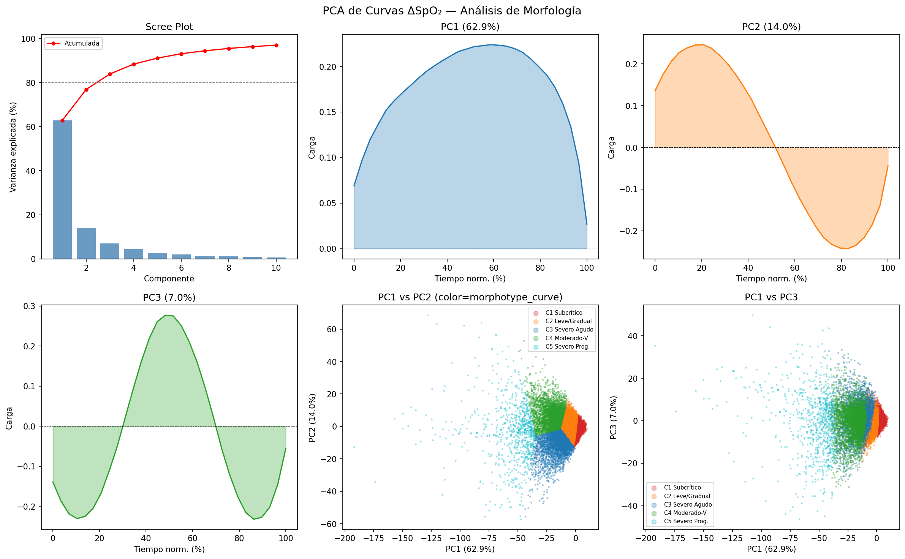
Nota. Panel superior izquierdo: varianza explicada acumulada (Scree plot); PC1 = 62,9 %, PC2 = 14,0 %, PC3 = 7,0 %. Paneles superiores centrales e inferior izquierdo: cargas de los tres primeros componentes en el tiempo normalizado del evento. Paneles de dispersión: proyección de los 84.248 EDOs con morfotipo asignado en el espacio PC1–PC2 (centro inferior) y PC1–PC3 (derecha inferior), coloreados por morfotipo de curva; los 1.029 eventos sin asignación no se representan.

Figura 4.2. Selección de K = 5 morfotipos, distribución de EDOs y curvas SpO₂ medianas por cluster.
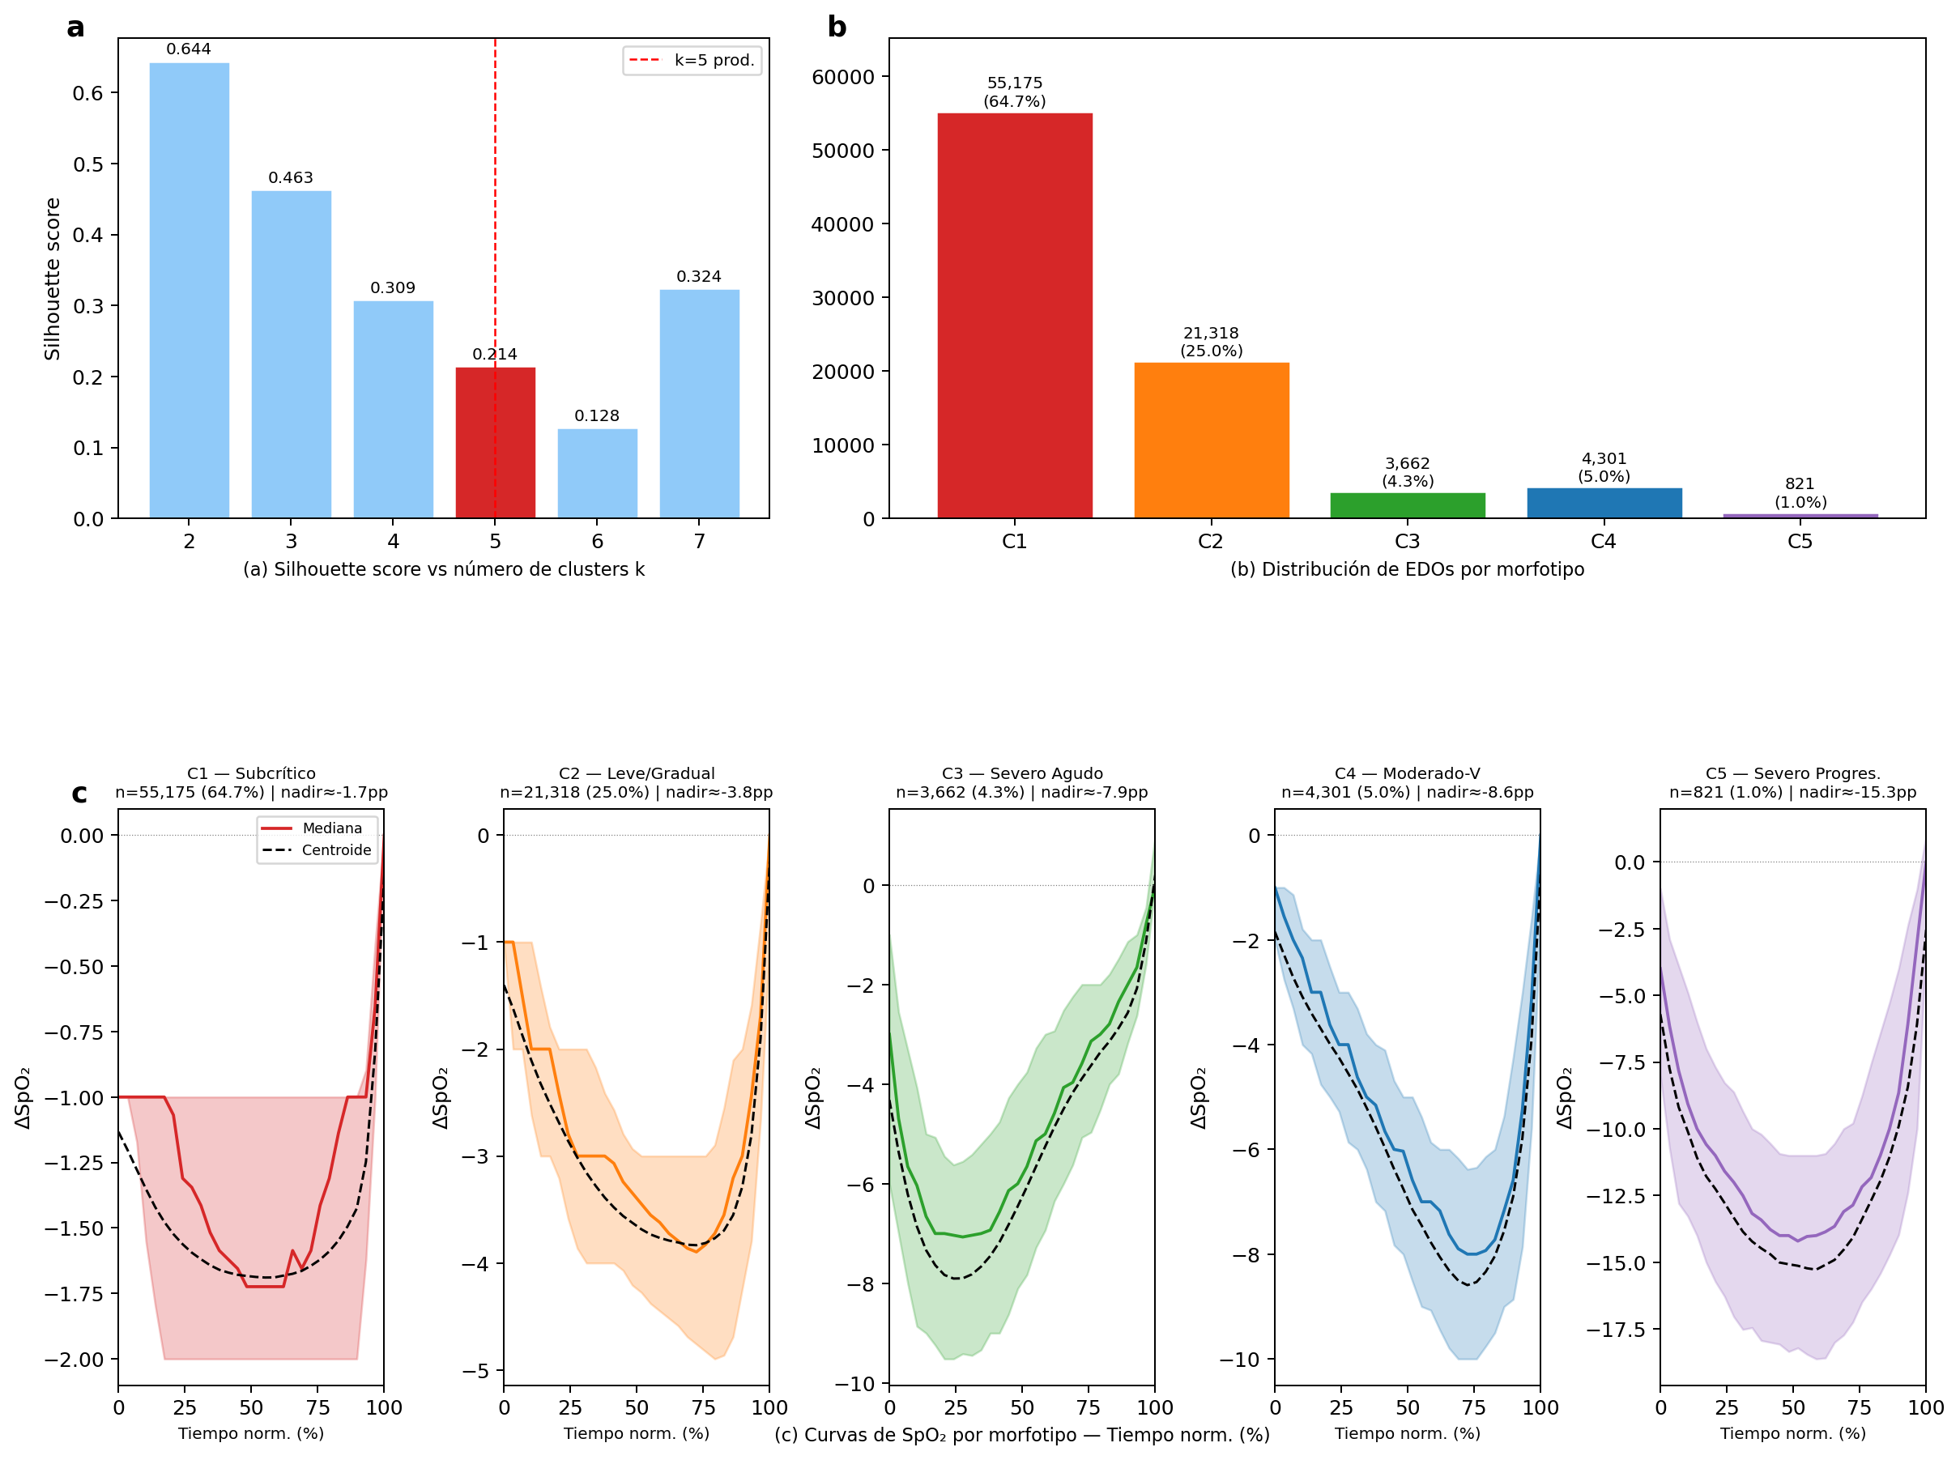
Nota. (a) Coeficiente Silhouette para K ∈ [2, 7]; máximo en K = 5 (S = 0,386, línea punteada roja). (b) Distribución de los 84.248 EDOs con morfotipo asignado por cluster (N = 85.277 en corpus completo; 1.029 sin asignación de curva excluidos). (c) Curvas SpO₂ medianas (línea sólida) y percentiles 25–75 (banda sombreada) por morfotipo; nadir indicado en cada panel. C1: Subcrítico; C2: Leve-Gradual; C3: Severo Agudo; C4: Moderado-V; C5: Severo Progresivo.
El intervalo inter-evento (IEI) mediano fue de 82 segundos, con el 62,8 % de los pares consecutivos separados por menos de 2 minutos, lo que refleja la tendencia de los EDOs a agruparse en trenes densos y justifica la elección del baseline móvil de 120 s en el pipeline de detección.

4.2.2 Perfiles morfológicos de los cinco fenotipos
La Tabla 4.2 describe los cinco morfotipos de curva identificados. Los morfotipos C1 y C2 concentran el 89,6 % de los eventos y corresponden a desaturaciones subcríticas o leve-moderadas con recuperación completa. Los morfotipos C3, C4 y C5 representan el 10,4 % restante, con profundidades de nadir entre 7,2 y 10,1 puntos porcentuales y posición del nadir progresivamente más tardía dentro del evento. Esta progresión morfológica podría ser compatible con mecanismos fisiopatológicos diferenciados —obstrucción breve, obstrucción prolongada, o patrones de recuperación más lentos—, aunque la atribución mecanicista precisa requeriría estudios con polisomnografía simultánea (Prabhakar, 2016).

Tabla 4.2. Perfiles morfológicos de los cinco fenotipos de curva de SpO₂ (corpus completo, N = 84.248 EDOs con morfotipo asignado).
Morf. | N eventos | % total | Nadir ΔSpO₂ (media) | Posición nadir | Perfil fisiológico
C1 | 54.326 | 64,5 % | -1,7 pp | 55 % del evento | Subcrítico — caída mínima, simétrica
C2 | 21.146 | 25,1 % | -4,1 pp | ~50 % | Leve-moderado — caída sostenida con recuperación completa
C3 | 3.599 | 4,3 % | -7,2 pp | ~55 % | Severo agudo — caída profunda rápida con recuperación abrupta
C4 | 4.377 | 5,2 % | -8,5 pp | ~60 % | Severo escalonado — caída asimétrica, recuperación lenta
C5 | 800 | 0,9 % | -10,1 pp | > 65 % | Progresivo crítico — caída máxima sin retorno a la línea de base
Nota. Nadir ΔSpO₂: caída máxima respecto al baseline local (media, puntos porcentuales). Posición nadir: instante del nadir como porcentaje de la duración total del evento. pp: puntos porcentuales.

4.2.3 Distribución de morfotipos y carga hipóxica acumulada
Los morfotipos severos C4 y C5 concentraron 5.177 eventos (6,1 % del corpus), cifra que podría subestimar su impacto real: al calcular la carga hipóxica (hypoxic burden), definida como el área bajo la curva de SpO₂ durante los eventos respiratorios (Azarbarzin et al., 2019), los morfotipos C4 y C5 contribuyeron de forma desproporcionada respecto a su prevalencia. Esto sugiere que el recuento de frecuencia de eventos (ODI3) no captura necesariamente la dimensión de impacto tisular acumulado que podrían llevar aparejada las desaturaciones morfológicamente más graves. Nótese que el morfotipo C5 —con una caída de SpO₂ media de 10,1 pp y sin retorno al baseline— representó apenas el 0,9 % de los eventos pero presumiblemente la fracción más crítica de la carga hipóxica nocturna. En otras palabras, dos pacientes con el mismo ODI3 pero distinta distribución de morfotipos podrían tener cargas hipóxicas acumuladas muy diferentes, un matiz que el recuento de frecuencia no captura.

4.2.4 Estabilidad del fenotipado: ICC entre noches
Para evaluar si los morfotipos identificados constituyen rasgos del paciente y no artefactos de la noche de medición, se calculó el coeficiente de correlación intraclase ICC(1,1) sobre la fracción nocturna de cada morfotipo (Koo & Li, 2016). La Tabla 4.4 resume los resultados. El morfotipo C2 mostró la mayor estabilidad (ICC = 0,684), clasificada como moderada-buena, lo que sugiere que la proporción de eventos leve-moderados de una noche podría ser representativa del perfil del paciente. Los morfotipos severos C3 y C4 presentaron ICC pobre (0,403 y 0,461), reflejo de su escasa prevalencia por noche y mayor variabilidad situacional (posición, consumo de alcohol, fatiga). Aun así, el ICC pobre de C3/C4 no invalida su relevancia clínica: la distribución evento-nivel es estable en la cohorte; lo que varía es la asignación noche-a-noche de una fracción pequeña de eventos.

Tabla 4.4. Estabilidad inter-noche de las fracciones de morfotipo. ICC(1,1) calculado sobre cohorte completa.
Morfotipo | ICC(1,1) | Interpretación | Observación
C1 | 0,594 | Moderado | Fracción nocturna reproducible — el morfotipo mayoritario
C2 | 0,684 | Moderado-bueno | El morfotipo más estable; útil como referencia longitudinal
C3 | 0,403 | Pobre | Alta variabilidad intra-paciente; eventos raros por noche
C4 | 0,461 | Pobre | ICC moderado-bajo; alta variabilidad situacional
C5 | 0,510 | Moderado | Clustering compacto compensa la escasez; el mayor ICC entre los severos
Nota. ICC(1,1): coeficiente de correlación intraclase modelo 1. Criterios de interpretación: < 0,50 = pobre; 0,50–0,75 = moderado; 0,75–0,90 = bueno; > 0,90 = excelente (Koo & Li, 2016). Cálculo sobre fracciones nocturnas medias de gold/nights.parquet, cohorte full (12 pacientes).
▸ Figuras complementarias en Anexo Suplementario: Fig. 4.3 (perfiles de FC y MOV por morfotipo). Tabla 4.3 (correspondencia α–κ con morfotipos de curva) disponible en Anexo Suplementario.

4.3 Diagnóstico del IRD y definición del ARI (NB02)
En paralelo al análisis morfológico, el NB02 evaluó el Índice de Respuesta a la Desaturación (IRD) implementado en el pipeline, con el objetivo de verificar si sus tres componentes —SpO₂, frecuencia cardíaca (FC) y movimiento (MOV)— ponderaban de acuerdo con los pesos nominales definidos en el diseño. El análisis reveló una inconsistencia crítica de escala que motivó la definición del Índice de Reactividad Autonómica (ARI) como alternativa validada.

4.3.1 Bug de escala en el IRD original
El IRD original se formuló como: IRD = 0,5 × SpO₂_comp + 0,3 × HR_comp + 0,2 × MOV_comp. Al analizar las distribuciones de los tres componentes sobre el corpus completo (Tabla 4.5), se encontró que el componente MOV presentaba una media de 13,72 unidades frente a 0,052 y 0,050 de SpO₂ y HR, respectivamente. Esta diferencia de escala de dos órdenes de magnitud implicaba que, pese a tener un peso nominal de 20 %, el MOV determinaba el 98,5 % del valor total del índice. En la práctica, el IRD operaba como un índice de movimiento renombrado, invalidando la interpretación de los pesos originales. El bug fue documentado en el repositorio del pipeline con una nota en config.py y se mantuvo para compatibilidad retrospectiva como ird_event, mientras que una versión corregida (IRD_v2, con percentilización por componente) se incluyó como variable auxiliar en la matriz nocturna.

Tabla 4.5. Contribución efectiva de cada componente al IRD original (N = 84.248 EDOs con morfotipo asignado).
Componente | Fórmula | Media (μ) | Peso efectivo real | Peso nominal
SpO₂ | drop_pct / baseline_spo2 | 0,052 | 0,9 % | 50 %
FC (HR) | delta_hr_bpm / baseline_hr_bpm | 0,050 | 0,5 % | 30 %
Movimiento (MOV) | (peak_mov − baseline_mov) / (baseline_mov + 0,01) | 13,72 | 98,5 % (!) | 20 %
Nota. El peso efectivo real se calculó como la fracción de varianza del IRD explicada por cada componente antes de la ponderación. La diferencia de escala entre spo2_comp / hr_comp (rango 0,03–0,18) y mov_comp (rango 0,5–100) causó el desequilibrio observado.

4.3.2 Propiedades empíricas del ARI
A partir del diagnóstico del IRD, se definió el ARI (Índice de Reactividad Autonómica) —cuya fórmula exacta se explicitó en §3.4— como un cociente respuesta/estímulo percentilizado a nivel de corpus. La propiedad más destacada del ARI en esta cohorte fue su escasa correlación con la severidad hipóxica: la correlación de Spearman entre el ARI y la profundidad de la caída de SpO₂ (drop_pct) fue ρ = 0,034 (p < 10⁻²³, N = 85.277 EDOs). A pesar de la significación estadística —esperable con n tan grande y que debe interpretarse con cautela (Wasserstein & Lazar, 2016)—, el tamaño del efecto es prácticamente nulo. Esta independencia práctica entre ARI y severidad hipóxica fue reforzada por el AUC de discriminación: al intentar predecir la severidad del morfotipo (C4+C5 vs C1+C2) únicamente con el ARI, el AUC resultó de 0,453 —por debajo del azar—, lo cual se explica porque los eventos más severos tendieron a presentar los ARI más bajos, invirtiendo la curva ROC. El ARI no discrimina severidad directamente en esta cohorte; se orienta a capturar la intensidad relativa de la respuesta autonómica ante el estímulo hipóxico.

Figura 4.4. Distribución del ARI por morfotipo y relación con severidad morfológica.
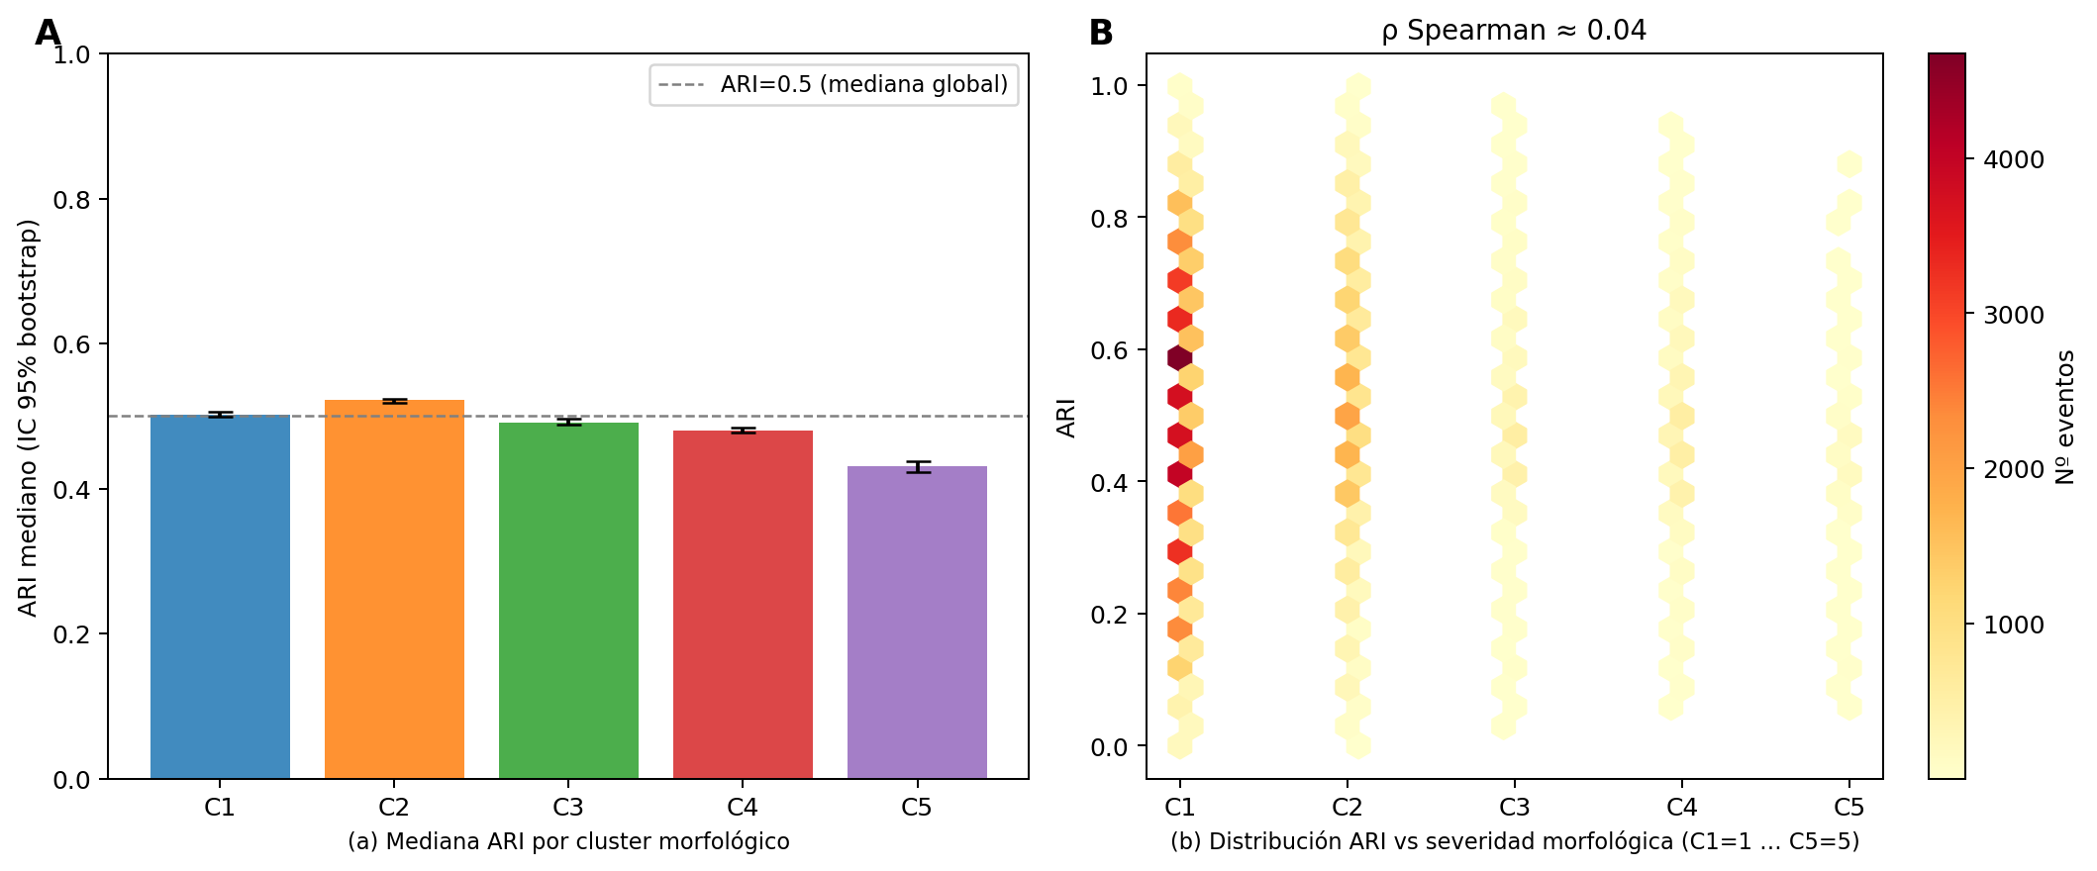
Nota. (A) ARI mediano con IC 95 % bootstrap por morfotipo; línea punteada: mediana global (ARI = 0,5). Los cinco morfotipos se agrupan en torno a la mediana global, sin gradiente monótono con la severidad. (B) Distribución de densidad hexagonal del ARI versus morfotipo (C1 = 1, C5 = 5) sobre N = 85.277 EDOs; ρ Spearman ≈ 0,04, confirmando la práctica independencia entre ARI y severidad morfológica en esta cohorte.
▸ Figura complementaria en Anexo Suplementario: Fig. 4.5 (análisis within-stratum del ARI por categoría ODI3).

4.3.3 Perfil autonómico por morfotipo y el perfil autonómico inverso del C5
La Tabla 4.6 resume los valores del ARI y la ganancia de FC por morfotipo. El hallazgo más llamativo fue el gradiente autonómico inverso: lejos de ser la hipoxia más severa la que se asoció a la mayor respuesta cardíaca, los eventos C5 —el morfotipo más profundo y prolongado— presentaron el ARI más bajo (0,423 ± 0,104) y la ganancia de FC más baja de toda la distribución (mediana: 0,040 lpm/pp). Este patrón podría ser compatible con alguna forma de atenuación autonómica en eventos de mayor severidad, un mecanismo que la literatura describe como posible consecuencia de la exposición hipóxica crónica prolongada; no obstante, su interpretación requeriría validación en cohortes más amplias (Narkiewicz & Somers, 2003; Prabhakar, 2016). El morfotipo C2 mostró la ganancia cardíaca relativa más alta junto a C1, lo que podría sugerir que los eventos leve-moderados se asocian en esta cohorte a respuestas autonómicas proporcionalmente más intensas que los severos. Si este patrón se confirmara en cohortes más amplias, implicaría que la severidad morfológica y la reactividad autonómica no solo son independientes sino potencialmente inversas en el extremo más grave, con posibles consecuencias sobre la evaluación del riesgo más allá del recuento de eventos.

Tabla 4.6. Perfil autonómico por morfotipo de curva SpO₂ (ARI y HR gain mediana, corpus completo).
Morf. | Prevalencia | ARI (μ ± σ) | HR gain mediana (lpm/pp) | Perfil autonómico
C1 | 64,5 % | 0,491 ± 0,205 | 0,633 | Respuesta cardíaca relativamente conservada
C2 | 25,1 % | 0,526 ± 0,186 | 0,528 | Respuesta ligeramente reducida — eventos de mayor duración
C3 | 4,3 % | 0,511 ± 0,145 | 0,209 | Respuesta atenuada relativa al estímulo — eventos severos agudos breves
C4 | 5,2 % | 0,490 ± 0,143 | 0,307 | Respuesta cardíaca proporcionalmente baja pese a caída severa
C5 | 0,9 % | 0,423 ± 0,104 | 0,040 | Respuesta cardíaca prácticamente nula — compatible con atenuación autonómica; requiere validación externa
Nota. ARI (Autonomic Response Index): índice adimensional en [0,1], calculado como ARI = 0,6·P(hr_gain) + 0,4·P(mov_gain) sobre N = 85.277 EDOs. HR gain: ganancia de frecuencia cardíaca en lpm por punto porcentual de caída de SpO₂ (lpm/pp). P(·): rango percentil corpus-wide. C4+C5 se definen como morfotipos severos (is_severe = True en el pipeline).

El análisis within-stratum constituye la prueba más directa de la independencia del ARI: si este índice capturara solo información redundante con el ODI3, no debería separar perfiles fisiológicos distintos dentro de pacientes de la misma categoría de severidad. La Figura 4.5 presenta este análisis: los EDOs se estratificaron según la severidad nocturna del paciente —medida por ODI3 (Leve / Moderado / Grave / Muy grave)— y, dentro de cada estrato, se separaron según si el ARI nocturno del paciente se ubicaba por encima o por debajo de la mediana. El hallazgo central es que el ARI podría separar perfiles autonómicos diferenciados incluso al controlar la severidad hipóxica: en todos los estratos, los pacientes ARI-alto presentaron mayor ganancia de FC ante la desaturación (panel a) y mayor fracción de morfotipos severos C4+C5 (panel b). El panel c sugiere que el T90 también tendió a ser mayor en el grupo ARI-alto en los estratos de mayor severidad, lo que podría indicar que estos pacientes experimentan desaturaciones más profundas conjuntamente con una respuesta cardíaca más intensa. Esta separación transversal a los estratos de ODI3 refuerza que el ARI podría capturar una dimensión de reactividad autonómica que los índices convencionales no recogen.

4.3.4 Estabilidad inter-noche del ARI
El ICC(1,1) del ARI nocturno medio resultó de 0,69 en la cohorte completa y de 0,74 en la cohorte estricta (Tabla 4.7, §4.5). Estos valores se ubican en el rango moderado según Koo & Li (2016), lo que sugiere que el ARI podría ser un rasgo relativamente estable del paciente más allá de la variabilidad noche-a-noche, aunque el tamaño de la cohorte impide conclusiones definitivas. La estabilidad del ARI resultó mayor que la del Hypoxic Burden (ICC = 0,41 en cohorte completa) y comparable a la del ODI3 (ICC = 0,71), lo que podría indicar que requiere menos noches de acumulación para ser representativo del perfil del paciente.

4.4 Síntesis de features nocturnas derivadas (NB03)
Como cierre del análisis de nivel evento, NB03 agregó los morfotipos C1–C5 y el ARI a nivel noche, incorporándolos junto a los 146 índices ya presentes en gold/nights.parquet para conformar una matriz de 50 features nocturnas (553 noches con al menos un EDO in_quality). Las correlaciones de Spearman con el ODI3 mostraron que las fracciones de morfotipo contienen información relevante: frac_c1 presentó ρ = −0,621 (marcador potencialmente protector) y frac_c2 ρ = +0,625 (carga creciente con la severidad), mientras que el ARI nocturno medio registró correlación próxima a cero con el ODI3 —consistente con la escasa correlación ya observada a nivel de evento—. Un análisis de redundancia identificó siete pares con |ρ| > 0,85, resueltos priorizando variables de mayor contenido informacional (Hypoxic Burden sobre T90, frac_severe_morpho sobre frac_c4 aislado, ARI sobre HR gain). Esta matriz constituye la entrada de los modelos de los capítulos siguientes.

4.5 Validación de reproducibilidad multi-noche
El ODI3 exhibe una variabilidad noche a noche que puede alcanzar el 30–50 % entre registros consecutivos del mismo paciente (Bittencourt et al., 2001; Levendowski et al., 2009). Esta variabilidad plantea una pregunta metodológica central: ¿cuántas noches de registro son necesarias para que un índice sea representativo del perfil del paciente? Las secciones siguientes analizan esta estabilidad para el ODI3 (§4.5.1) y para el ARI (§4.5.2).

4.5.1 Estabilización del ODI3 con el número de noches
La Tabla 4.7 resume el ICC(1,1) por métrica para las cohortes completa y estricta. La Tabla 4.8 detalla la evolución del ICC(1,1) y del error absoluto medio (MAE) del ODI3 en función del número de noches promediadas: con una sola noche el ICC resultó de 0,70 y el MAE de 4,2 ev/h; a partir de 7 noches el MAE descendió por debajo del umbral operacional de 2 ev/h, sugiriendo que se requiere aproximadamente una semana de registros domiciliarios para obtener una estimación robusta del ODI3 del paciente.

Tabla 4.7. ICC(1,1) por métrica en cohortes full y strict.
Métrica | ICC (cohorte full, 12 p.) | ICC (cohorte strict, 8 p.) | Δ ICC | Interpretación
ODI3 (ev/h) | 0,71 | 0,72 | +0,02 | Moderado estable en ambas cohortes
Hypoxic Burden HB₃ (%·s/h) | 0,41 | 0,66 | +0,25 | Mejora sustancial: pobre → moderado
T90 (fracción) | 0,52 | 0,69 | +0,16 | Moderado → próximo a bueno
ARI (0 – 1) | 0,69 | 0,74 | +0,05 | Moderado estable — rasgo del paciente
Eficiencia de sueño | 0,35 | 0,37 | +0,02 | Pobre en ambas — limitación del dispositivo
Nota. Interpretación del ICC (Koo & Li, 2016): < 0,50 = pobre; 0,50–0,75 = moderado; 0,75–0,90 = bueno; > 0,90 = excelente. HB₃: Hypoxic Burden con umbral de 3 pp. La cohorte full incluye 12 pacientes (560 noches); la cohorte strict incluye 8 pacientes con ≥ 10 noches in_quality (540 noches).

Tabla 4.8. Estabilización del ODI3 con el número de noches promediadas (cohorte estricta, 8 pacientes).
N noches promediadas | ICC(1,1) ODI3 | MAE ODI3 (ev/h) | Observación
1 noche | 0,70 | 5,3 | Línea de base — estudio de una sola noche (esquema diagnóstico habitual)
3 noches | 0,86 | 3,1 | Mejora sustancial con agregación mínima
7 noches | 0,94 | 2,1 | Zona de estabilización para la mayoría de los pacientes
14 noches | 0,99 | 1,5 | Estimación de referencia multinoche
Nota. ICC(1,1) calculado sobre estimados paciente-nivel por bootstrapping (300 iteraciones). MAE: error absoluto medio en ev/h, promediado entre los 8 pacientes de la cohorte estricta. La línea de referencia de 14 noches se tomó como estimación de referencia multinoche para el ODI3.

4.5.2 Reproducibilidad del ARI
A diferencia del ODI3, cuya estabilización requirió en promedio 7 noches, el ARI nocturno medio presentó un MAE ya por debajo del umbral operacional desde la primera noche de registro. Esto podría atribuirse a la percentilización corpus-wide que neutraliza las diferencias de escala absolutas entre noches: al expresar cada evento en relación con la distribución completa, la media nocturna del ARI es menos sensible a la variabilidad situacional que el ODI3 puro. El ICC(1,1) del ARI fue de 0,69 (cohorte completa) y 0,74 (cohorte estricta), posicionando al ARI como un rasgo moderadamente estable del paciente. La implicación práctica es directa: mientras el ODI3 requeriría múltiples noches para una estimación robusta, la dimensión autonómica que propone el ARI podría caracterizarse de forma confiable desde un único registro domiciliario.
▸ Figuras complementarias en Anexo Suplementario: Fig. 4.6 (estabilización del ODI3 con número de noches), Fig. 4.7 (Bland-Altman ARI multi-noche).

4.6 Síntesis
Los resultados de este capítulo sugieren que los EDOs constituyen una clase heterogénea de eventos con morfología, carga hipóxica y respuesta autonómica diferenciadas. El clustering no supervisado sobre curvas normalizadas de SpO₂ identificó cinco morfotipos reproducibles (C1–C5) que capturan dimensiones fisiológicas —profundidad, duración, velocidad de recuperación— que los índices escalares convencionales no distinguen. Los morfotipos severos C4 y C5 (6,1 % de los eventos) concentraron de forma desproporcionada la carga hipóxica acumulada, lo que podría indicar que el recuento de frecuencia de eventos no es el único determinante del impacto fisiológico.
El ARI aportó una segunda dimensión de caracterización, prácticamente no correlacionada con la profundidad hipóxica individual de cada evento (ρ(ARI, drop_pct) = 0,034 a nivel de evento; N = 85.277 EDOs) y con correlación negativa débil respecto al ODI3 nocturno (ρ(ARI, ODI3) = −0,065 a nivel de evento). El gradiente de ganancia autonómica observado —menor en C5 que en C1/C2— podría ser compatible con alguna forma de atenuación de la respuesta cardíaca en los eventos más severos, aunque su mecanismo específico requeriría estudios con polisomnografía simultánea y muestras más amplias. Notablemente, esta segunda dimensión mostró mayor estabilidad longitudinal que el ODI3: el ARI alcanzó su umbral operacional de reproducibilidad desde la primera noche de registro, mientras el ODI3 requirió en promedio siete, lo que sugiere que la reactividad autonómica podría ser un rasgo más estructural del paciente que la frecuencia de eventos. En conjunto, estos resultados articulan una caracterización de nivel evento en dos dimensiones prácticamente independientes —morfotipo y reactividad autonómica— que buscan complementar los índices convencionales de frecuencia, no reemplazarlos, aportando información sobre la forma de los eventos y la respuesta del organismo ante cada uno de ellos. Estos hallazgos deben interpretarse como exploratorios dado el tamaño reducido de la cohorte de pacientes; no obstante, se apoyan en una alta densidad longitudinal de noches y eventos que otorga solidez estadística al nivel de evento y noche.

CAPÍTULO 5
PAC States y Caracterización Multiescala de la Fisiología Nocturna
Versión 13 · Mayo 2026
Este capítulo integra los resultados de dos análisis del pipeline PAC_v3. NB03 valida el Índice de Reactividad Autonómica (ARI) como característica nocturna estable y construye el espacio de estados multidimensional. NB04 aplica clustering a tres escalas temporales —S (30 s), M (5 min) y L (30 min)— para identificar vocabularios de estados fisiológicos que capturan dimensiones de la noche que los índices escalares convencionales no distinguen.
El capítulo anterior (§4.2) estableció que los EDOs no son fisiológicamente equivalentes: los cinco morfotipos C1–C5 y el ARI configuran una caracterización de nivel evento. Este capítulo escala esa lógica al contexto fisiológico dinámico de la noche completa mediante representaciones de estados en múltiples resoluciones temporales. Los estados S son letras individuales del vocabulario nocturno, los estados M construyen palabras, y los estados L delimitan el arco narrativo de la noche.

5.1 Fundamentos del análisis multiescala (NB03)

5.1.1 Validación del ARI como característica nocturna estable
El ARI fue calculado a nivel de evento individual en Cap04 (§4.3). NB03 verificó su comportamiento en la dimensión temporal: el ARI nocturno medio exhibe estabilidad moderada (ICC(1,1) = 0,69 en cohorte completa; véase §4.3.4), con correlación con ODI3 a nivel nocturno de ρ = −0,245, confirmando que aporta información parcialmente independiente de la frecuencia de eventos y justificando su inclusión como feature en el sistema de estados.
▸ Figura complementaria en Anexo Suplementario: Fig. 5.1 (perfiles ARI por paciente a lo largo de las noches).

5.1.2 Construcción del espacio de estados PAC
El punto de partida es la tabla Gold states.parquet (~519.000 ventanas). La Tabla 5.1 resume los subconjuntos utilizados.

Tabla 5.1. Subconjuntos de noches utilizados en los análisis de este capítulo.

Subconjunto | n noches | n pacientes | Uso en análisis
Total registradas | 560 | 12 | Base de datos completa
Con ≥1 EDO (quality) | 553 | 12 | Análisis de eventos y ARI
Con estados S, M y L completos | 560 | 12 | PCA multiescala y clustering K=3
Nota. Las 560 noches quality cuentan con asignación de estado en las tres escalas. La discrepancia con las 553 noches con ≥1 EDO se debe a noches sin eventos detectables pero con señal fisiológica válida.
A cada ventana se asigna un vector de 24 características fisiológicas: SpO₂ media y variabilidad, FC media y variabilidad, fracción de movimiento, estadísticos de eventos activos, etapa de sueño estimada y features de contexto temporal. Los parámetros del clustering se resumen en la Tabla 5.2.

Tabla 5.2. Parámetros del sistema PAC States por escala temporal.

Escala | Resolución | K | Labels | Transiciones | V Cramér
S (corta) | 30 s | 7 | S0–S6 | — | 0,356
M (intermedia) | 5 min | 5 | M0–M4 | — | 0,231
L (larga) | 30 min | 4 | L0–L3 | — | 0,196
Nota. K = número de clusters seleccionado mediante método del codo y coeficiente de Silhouette (NB04). V de Cramér: asociación entre estado activo y morfotipo de evento C1–C5, sobre n = 83.892 eventos (NB05).
La V de Cramér responde la pregunta central del sistema: ¿tiene el estado fisiológico activo relación con el tipo de evento que ocurre dentro de él? Los valores decrecientes con la escala temporal (S = 0,356 > M = 0,231 > L = 0,196) indican que la escala S es más informativa sobre la morfología instantánea del evento, mientras que las escalas M y L capturan dimensiones de mayor latencia.

5.2 PAC States escala S — microdinámica nocturna (NB04)
Los estados de escala S (ventanas de 30 s, K = 7) son las unidades más finas del vocabulario nocturno. S1 y S2 concentran ~60 % del tiempo; S6, el estado más raro, ocupa ~1 % de las ventanas. Funcionalmente, los estados se agrupan en dos polos: baja carga (S0, S1, S2), donde S0 concentra la mayor fracción de sueño profundo y la menor actividad respiratoria; y alta carga o respuesta intensa (S3, S4, S5, S6). S4 es el mejor predictor de frecuencia de eventos (ρ con ODI3 = +0,691); S5 el de reactividad autonómica (ρ con ARI = +0,637); S6 —aunque raro— concentra la mayor tasa de morfotipos severos C4+C5 y se excluye de la feature matrix nocturna por su baja frecuencia (~1 %).

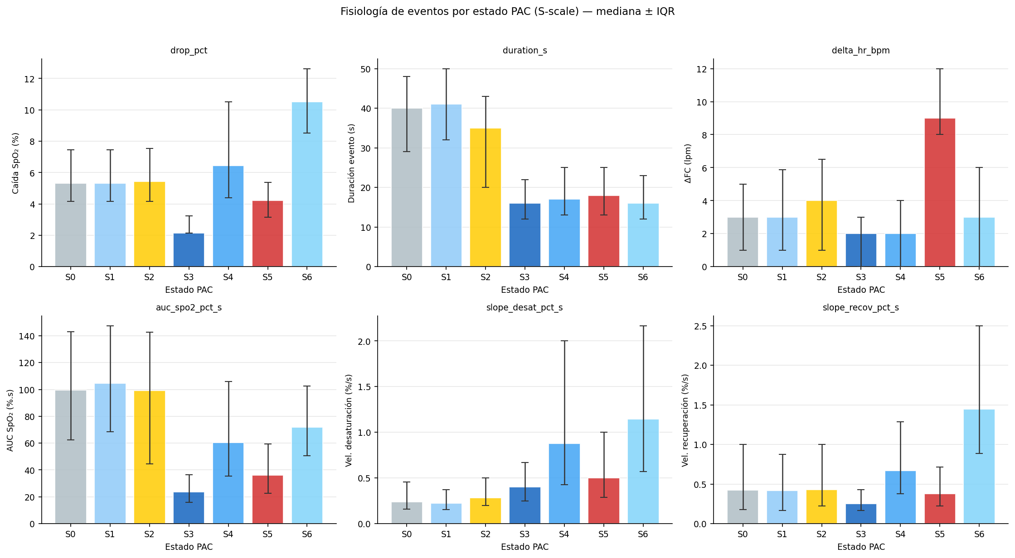
Figura 5.2. Perfil fisiológico de los siete estados de escala S (S0–S6).
Nota. Origen: NB04. Barras: medianas; líneas: IQR. Paneles: SpO₂ media, ganancia de FC (lpm/pp), T90, fracción C4+C5 y correlación con ARI nocturno.

5.3 PAC States escala M — regulación intermedia (NB04)
Los estados M (ventanas de 5 min, K = 5) capturan la regulación de mediano plazo. M0 (~27 %) y M2 (~19 %) son estados protectores con correlaciones negativas con ODI3 y T90. M1 (~7 %) es el estado de mayor valor predictivo de la escala M: aunque de baja frecuencia, presenta la correlación más alta con T90 (ρ = +0,744) y HB3 (ρ = +0,618) de todo el sistema, funcionando como marcador de períodos de hipoxemia acumulada sostenida. M3 presenta supresión autonómica y alta fracción de sueño profundo estimado; M4 (~27 %) es un estado de carga moderada con correlaciones positivas moderadas con las métricas clínicas.

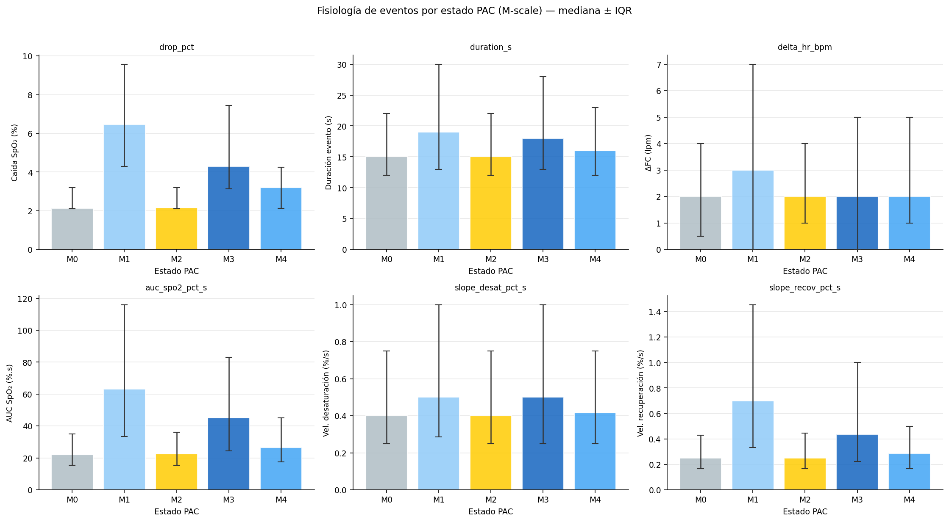
Figura 5.3. Perfil fisiológico de los cinco estados de escala M (M0–M4).
Nota. Origen: NB04. Barras: mediana; líneas: IQR.

5.3.1 Arquetipos de noche en escala M
Aplicando K-means (K = 3) exclusivamente sobre las features de escala M —a diferencia del análisis multiescala global de §5.6— la pregunta aquí es más específica: ¿son las noches clasificables en arquetipos que difieran en su patrón de regulación de mediano plazo?
Clustering K=3 sobre features de escala M identificó tres arquetipos: Trayectoria A (~50 % de las noches) con dominancia de M0/M2 y baja fracción M1, compatible con perfil protector; Trayectoria B (~35 %) con alternancia M4/M3 y fracción moderada de M1, compatible con carga intermedia variable; Trayectoria C (~15 %) con alta fracción de M1 y baja M0/M2, compatible con carga hipóxica elevada sostenida. El hallazgo clave es que la Trayectoria C aparece en pacientes de todas las categorías AASM incluyendo SAOS Moderado, lo que sugiere que la carga hipóxica dinámica podría no estar completamente capturada por la clasificación de frecuencia.

5.4 PAC States escala L — arquitectura global (NB04)
Los estados L (ventanas de 30 min, K = 4) describen la arquitectura hipóxica de la noche. L0 (~13 %) es el polo de hipoxemia sostenida, con las correlaciones más intensas con T90 (ρ = +0,705) y HB3 de toda la escala. L3 (~30 %) es el polo opuesto, de baja carga, con la mayor correlación positiva con el ARI (ρ = +0,357). L2 (~34 %, el más frecuente) muestra correlaciones positivas moderadas con AHI y ODI3; L1 presenta perfil de carga moderada con mayor fracción de morfotipos severos que L2. La escala L no aportaría información relevante sobre el ARI más allá de L3 (ρ = +0,357): la reactividad autonómica es un fenómeno de resolución temporal corta que se expresaría preferentemente en la escala S y se diluiría al agregar en ventanas de 30 minutos.

5.5 Features nocturnas multiescala derivadas (NB04)
Para cada noche, el sistema PAC States produce 21 features dinámicas: 15 fracciones de estado (frac_s_S0–S5 excluyendo S6; frac_m_M0–M4; frac_l_L0–L3), 3 entropías de Shannon por escala (captura de desorden/regularidad) y 3 conteos de transiciones (n_trans_s, n_trans_m, n_trans_l). Un PCA sobre esta matriz (560 noches) explica el 29,2 % en PC1, con loadings dominantes en frac_s_S2, frac_s_S1 y frac_m_M0: la primera dimensión de variación entre noches está determinada principalmente por la fracción de tiempo en estados de baja carga. Estas 21 features se suman a las nocturnas de gold/nights.parquet como insumo de los modelos del capítulo siguiente. Con este vector de 21 features construido, el análisis puede responder a la pregunta de fondo: ¿captura cada escala las mismas dimensiones de la fisiopatología nocturna, o existe especialización funcional entre escalas?

5.6 Especialización funcional por escala — hallazgo central (NB04)
El hallazgo más relevante emerge al comparar, para cada dimensión fisiológica nocturna, qué estado y qué escala presentan la correlación más alta. La pregunta operacional es: ¿hay un estado que sea el mejor predictor de frecuencia de eventos, otro para carga hipóxica, otro para reactividad autonómica? Y si los hay, ¿pertenecen a la misma escala o a escalas distintas? La Tabla 5.3 y la Figura 5.4 cristalizan la respuesta.

Tabla 5.3. Especialización funcional de escalas PAC States por dimensión fisiológica nocturna.

Dimensión fisiológica | Métrica | Mejor estado | Escala óptima | ρ Spearman
Frecuencia de eventos | AHI3 / ODI3 | S4 | S (corta) | +0,691
Carga hipóxica acumulada | T90 (frac) | M1 | M (intermedia) | +0,744
Carga hipóxica acumulada | HB3 | M1 | M (intermedia) | +0,618
Reactividad autonómica | ARI (media) | S5 | S (corta) | +0,637
Arquitectura hipóxica global | T90 (min) | L0 | L (larga) | +0,705
Nota. Correlaciones de Spearman sobre n = 560 noches, cohorte completa (NB04). AHI3 = índice de apneas-hipopneas umbral 3 pp. HB3 = Hypoxic Burden umbral 3 pp.

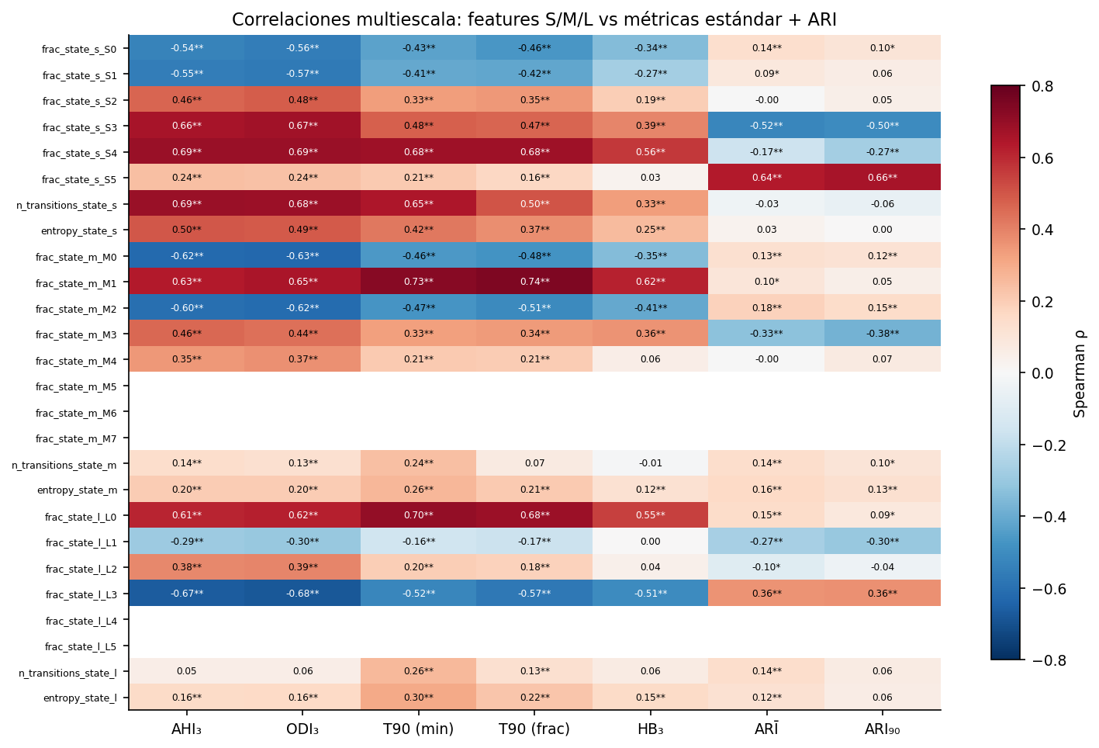
Figura 5.4. Mapa de correlaciones multiescala (S + M + L). Cada celda muestra ρ de Spearman entre la fracción de tiempo en el estado (fila) y la métrica clínica nocturna (columna).
Nota. Origen: NB04. n = 560 noches, cohorte completa.
Las tres dimensiones de la fisiopatología nocturna operan en escalas temporales distintas: la frecuencia de eventos se refleja mejor en la microdinámica de 30 s (S4, ρ = +0,691); la carga hipóxica acumulada necesita ventanas de 5 min (M1, ρ = +0,744); la arquitectura global requiere 30 min (L0, ρ = +0,705); la reactividad autonómica, al igual que la frecuencia, se expresa en la escala corta (S5, ρ = +0,637). Ninguna escala sola captura las cuatro dimensiones: la representación multiescala sería necesaria para una caracterización completa de la noche.

5.6.1 Fenotipos nocturnos multiescala (PCA + clustering K = 3)
Clustering (K = 3) sobre el espacio PCA multiescala identificó tres fenotipos de noche: baja severidad (n ≈ 280 noches), severidad moderada (n ≈ 190) y carga hipóxica alta (n ≈ 90). El hallazgo clave es que el fenotipo de carga alta aparece en pacientes de categorías AASM Moderado y Grave —no solo Muy Graves—, lo que podría indicar que el perfil dinámico nocturno identifica cargas hipóxicas que los índices de frecuencia convencionales podrían subestimar.
▸ Figura complementaria en Anexo Suplementario: Fig. 5.5 (PCA multiescala y fenotipos K=3, proyección de 560 noches).

5.7 Síntesis y limitaciones
El resultado más robusto es la especialización funcional: S4 predice frecuencia, M1 predice carga hipóxica, S5 predice reactividad autonómica, L0 describe arquitectura global. Esta disociación implica que la noche no puede reducirse a un único estado o índice: cada escala temporal sería una ventana a una dimensión distinta de la misma fisiopatología. La reactividad autonómica se expresa en el tiempo corto (30 s) y no en la arquitectura de la noche completa; esto podría reflejar una propiedad del sistema cardiovascular que responde al estímulo hipóxico inmediato con independencia del patrón nocturno global.
Las limitaciones del capítulo son las del proyecto: 12 pacientes, ausencia de PSG simultánea (etapas de sueño estimadas) y circularidad potencial dado que los clusters se entrenaron sobre la misma cohorte analizada. La especialización funcional observada deberá confirmarse en cohortes externas. El capítulo siguiente (Cap06) utiliza estas features multiescala como insumo de los modelos predictivos y cuantifica su contribución relativa mediante ablación LOPO-CV.
CAPÍTULO 6
Modelado predictivo basado en PAC: acoplamiento evento–estado, severidad y riesgo fisiológico nocturno
Versión 17 · Mayo 2026

6.1 Contexto, corpus y diseño analítico
Este capítulo construye, sobre las representaciones PAC desarrolladas en Cap04 y Cap05, el arco predictivo del proyecto: desde la cuantificación del acoplamiento entre morfotipos y estados dinámicos hasta la integración de los modelos en un índice de riesgo fisiológico nocturno (Risk Score PAC, 0–100). El análisis se organiza en tres bloques: acoplamiento y dinámica nocturna (§6.2–6.6), modelos predictivos validados por LOPO-CV (§6.7–6.10), y síntesis en el Risk Score PAC (§6.11–6.12).
El Risk Score PAC que resulta de ese proceso es un índice de caracterización dinámica retrospectiva —se calcula sobre la noche ya procesada, no durante ella—. Su valor clínico reside en ofrecer, al día siguiente, un antecedente fisiológico mucho más rico que el ODI3: permite fenotipado post-diagnóstico, seguimiento longitudinal de respuesta a tratamiento y detección de noches con riesgo oculto. La predicción en tiempo real, con lead time explícito y habilitación del estimulador terapéutico, es el objeto del Cap08. La Figura 6.0b ilustra el recorrido escalonado de este capítulo; los resultados de cada paso se desarrollan en las secciones siguientes.
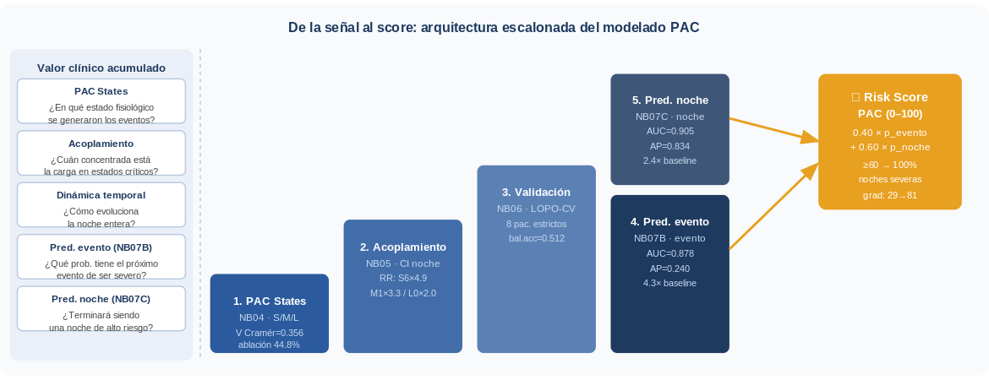
Figura 6.0b. Arquitectura escalonada del modelado PAC. Cada paso añade una dimensión clínica que el anterior no capturaba: contexto fisiológico → acoplamiento nocturno → validación predictiva → probabilidad de evento severo → clasificación de riesgo nocturno → Risk Score PAC (0–100). El panel izquierdo explicita la pregunta clínica que responde cada nivel. Las métricas en cada bloque corresponden a los resultados LOPO-CV reportados en las secciones siguientes.
La Tabla 6.1 sintetiza los componentes del diseño predictivo del capítulo.
Tabla 6.1. Resumen del diseño predictivo del Capítulo 6.
Nivel | Tarea predictiva | NB | Modelo | Cohorte
Evento | Clasificación evento severo C4/C5 (lead time ~5 min) | NB07 Bloque B | LightGBM vs. LR basal | 8 pac., 76.053 ev.
Noche | Clasificación binaria Normal+Leve vs. Mod.+Sev. | NB07 Bloque C | Regresión logística vs. RF | 8 pac., 540 noches
Noche | Clasificación multiclase AASM — ablación features | NB06 | Random Forest | 8 pac., 540 noches
Integración | Índice de riesgo nocturno Risk Score 0–100 | NB07 Bloque D | Combinación ponderada | Cohorte estricta
Nota. LOPO-CV = leave-one-patient-out cross-validation. El n efectivo de validación es 8 pacientes. Los análisis de NB05 se realizan sobre los 12 pacientes de la cohorte in_strict (83.892 eventos con morfotipo y estado asignado, 560 noches). El modelo nocturno opera sobre las 540 noches de la cohorte estricta.

6.2 Acoplamiento morfotipo–estado PAC (NB05, Sección 2)
La primera pregunta que aborda NB05 es distribucional: ¿el estado PAC en que ocurre un evento predice la forma de su curva? El análisis de acoplamiento corresponde a la Sección 2 de NB05, donde se cruza la distribución de morfotipos (C1–C5) con los estados PAC simultáneos en las tres escalas. La asociación se cuantificó mediante V de Cramér sobre la distribución condicional P(morfotipo | estado). Los resultados confirman que la asociación es real en las tres escalas, aunque decrece sistemáticamente al ampliar la ventana temporal: V = 0,355 en escala S (30 s), V = 0,229 en escala M (5 min) y V = 0,194 en escala L (30 min) (valores calculados sobre 83.892 eventos del corpus NB05; los reportados en Cap05 §5.1.2 —0,356 / 0,231 / 0,196— derivan del corpus NB04 de 85.277 eventos y difieren marginalmente por la distinta base de cálculo). La disminución es esperable: a 30 segundos el estado PAC captura el microcontexto inmediato del evento; a 30 minutos, la heterogeneidad interna de la ventana borra parte de la señal morfológica. Las letras del vocabulario nocturno llevan carga fisiológica —no son etiquetas arbitrarias—, pero esa carga disminuye al pasar de letras (escala S) a palabras (escala M) y de palabras a párrafos (escala L).
La cuantificación del riesgo relativo (RR) por estado revela la magnitud de la asociación. Con una probabilidad marginal de evento severo de 5,97 % (5.011 eventos C4+C5 sobre 83.892 totales), determinados estados multiplican ese riesgo de forma considerable. El estado S6 presenta un RR = 4,70; a escala M, M1 presenta RR = 3,29; a escala L, L0 presenta RR = 1,98. Los valores decrecen con la escala temporal, en paralelo a la disminución de V de Cramér. La Tabla 6.2 sintetiza estos resultados.
Tabla 6.2. Riesgo relativo de evento severo según estado PAC patológico.
Escala | Estado de mayor riesgo | P(severo) marginal | P(severo | estado) | RR
S (30 s) | S6 | 5,97 % | 28,1 % | 4,70×
M (5 min) | M1 | 5,97 % | 19,6 % | 3,29×
L (30 min) | L0 | 5,97 % | 11,8 % | 1,98×
Nota. P(severo) marginal = 5,97 % (5.011 eventos C4+C5 / 83.892 totales, 12 pacientes). RR = P(severo | estado) / P(severo) marginal. Origen: NB05, Sección 2.
▸ Figuras complementarias disponibles en Anexo Figuras: Fig. 6.1 (distribución condicional P(morfotipo|estado)), Fig. 6.2 (riesgo relativo por estado), Fig. 6.2c (acoplamiento escala M).

6.3 Coupling Index: cuantificación nocturna del acoplamiento patológico (NB05, Sección 3)
A partir de la definición operativa de estados patológicos, NB05 (Sección 3) construye el coupling index (CI) como la fracción de eventos severos de cada noche que ocurrió dentro de un estado patológico. La métrica se calcula en las tres escalas (ci_s, ci_m, ci_l) y produce un valor nocturno continuo por escala. A diferencia de la fracción de eventos severos —que solo cuenta cuántos ocurrieron—, el coupling index pregunta en qué contexto dinámico ocurrieron.
Un hallazgo relevante es la independencia casi total entre las escalas S y M: la correlación entre ci_s y ci_m es r = 0,066, prácticamente nula. En contraste, ci_m y ci_l muestran una correlación moderada (r = 0,291). Este patrón sugiere que el acoplamiento evento–estado en la microdinámica y en la regulación intermedia son fenómenos sustancialmente no redundantes. La Tabla 6.3 sintetiza la definición operativa del CI.
Tabla 6.3. Definición operativa del Coupling Index por escala temporal.
Escala | Ventana | Estados patológicos | Correlación cruzada | Interpretación fisiológica
S (30 s) | 30 s | S2, S4, S6 | — | Acoplamiento en microdinámica evento a evento
M (5 min) | 5 min | M1, M3 | r(ci_s, ci_m) = 0,066 | Acoplamiento en regulación intermedia
L (30 min) | 30 min | L0, L1 | r(ci_m, ci_l) = 0,291 | Acoplamiento en arquitectura nocturna global
Nota. Origen: NB05, Sección 3.
▸ Figuras complementarias en Anexo Figuras: Fig. 6.3 (coupling index por escala), Fig. 6.4c (dos noches con ODI3 idéntico y CI opuesto).

6.4 Dinámica temporal peri-evento y resiliencia fisiológica (NB05, Sección 4)
Los resultados revelan un gradiente de resiliencia marcadamente decreciente con la escala temporal. A escala S (30 s): el 43,3 % mostró recuperación al estado protector, frente al 40,2 % que permaneció patológico. A escala M (5 min): solo el 12,3 % mostró recuperación, mientras el 80,4 % permaneció patológico. A escala L (30 min): la resiliencia es prácticamente inexistente —el 1,3 % frente al 74,5 % colapsado—. La Tabla 6.4 sintetiza estos valores.
Tabla 6.4. Resiliencia fisiológica posterior a eventos severos en estados patológicos.
Escala | Ventana | Resiliente (retorno a estado protector) | Colapsado (persiste en estado patológico)
S (30 s) | 30 s | 43,3 % | 40,2 %
M (5 min) | 5 min | 12,3 % | 80,4 %
L (30 min) | 30 min | 1,3 % | 74,5 %
Nota. Resiliente = siguiente estado protector. Colapsado = siguiente estado patológico. Diferencia al 100 % = estados intermedios o último evento de la noche. Origen: NB05, Sección 4.
▸ Figuras complementarias en Anexo Figuras: Fig. 6.4 (resiliencia por escala temporal), Fig. 6.5c (dinámica peri-evento).

6.5 Dinámica Markoviana y corredores de vulnerabilidad (NB05, Sección 5)
La representación de estados PAC como cadenas de Markov de primer orden permite modelar la estructura de transición del sistema fisiológico nocturno. NB05 (Sección 5) construyó matrices de transición independientes para cada escala a partir de las secuencias de estados ordenadas cronológicamente dentro de cada noche. El número de transiciones analizadas fue de 462.519 en escala S, 45.900 en escala M y 7.196 en escala L.
Las matrices de transición revelan que las distribuciones estacionarias no son uniformes, y sus modos coinciden con los estados protectores (S1, M0, L3). El análisis de rutas de transición hacia estados patológicos permite identificar corredores de vulnerabilidad: secuencias de estados que incrementan la probabilidad de ingresar en M1 o L0 en los intervalos siguientes. Estos corredores no son determinísticos: representan incrementos de probabilidad cuya existencia abre la posibilidad de monitorear el avance del sistema hacia mayor vulnerabilidad antes de que el evento severo ocurra.
▸ Figuras complementarias en Anexo Figuras: Fig. 6.5 (matrices de transición), Fig. 6.6c (red de transiciones Markovianas escala M).
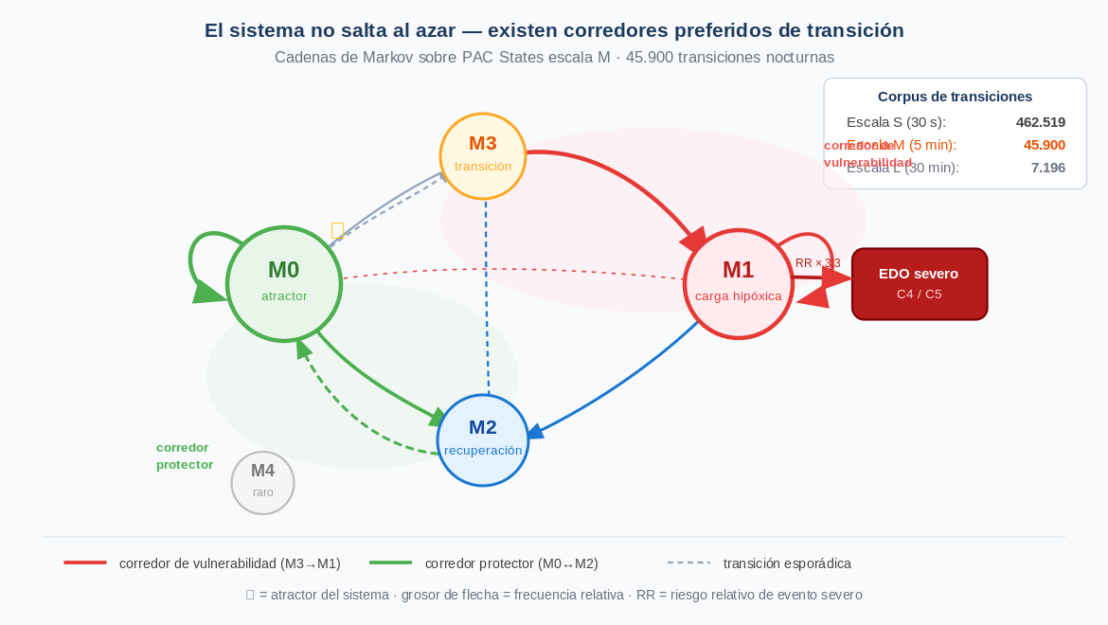
Figura 6.6c. Red de transiciones Markovianas entre estados PAC (escala M, 45.900 transiciones). M0 es el atractor principal del sistema (★). El corredor de vulnerabilidad M3→M1 conduce sistemáticamente a eventos severos (RR × 3,3). El corredor protector M0↔M2 representa la dinámica de recuperación fisiológica. El grosor de la flecha indica frecuencia relativa de transición.
Nota. Origen: NB05 §5. Transiciones calculadas sobre 560 noches, escala M (ventanas de 5 min).

6.6 Trayectorias nocturnas: fenotipos dinámicos globales (NB05, Sección 6)
NB05 (Sección 6) identifica tres fenotipos de trayectoria nocturna mediante K-means (K = 3) sobre un vector de 7 features multiescala. La Tabla 6.5 presenta los perfiles resultantes y el hallazgo central: el fenotipo Carga Hipóxica Alta (CHA) aparece exclusivamente en pacientes con severidad AASM Moderada, evidenciando discordancia entre índice de frecuencia y fenotipo dinámico.
Tabla 6.5. Fenotipos dinámicos nocturnos identificados por PAC (K = 3, NB05).
Fenotipo | Frac. M1 | Frac. M3 | % eventos severos | ARI mediano | Trans. M | Entropía M
Estable-Protector | 2,5 % | 12,0 % | 3,1 % | 0,524 | 29 | 1,519
Carga Intermedia | 3,4 % | 22,7 % | 5,3 % | 0,492 | 43 | 1,933
Carga Hipóxica Alta | 78,1 % | 3,1 % | 37,9 % | 0,284 | 6 | 1,122
Nota. K-means (K = 3) sobre PCA de 7 features nocturnas. n = 511 noches, 8 pacientes. Origen: NB05, Sección 6.

6.7 Importancia predictiva de las features PAC: ablación LOPO-CV (NB06)
NB06 cuantifica la contribución predictiva de cada grupo de variables mediante ablación LOPO-CV. El modelo base es un Random Forest con class_weight = balanced, aplicado a la clasificación multiclase de cuatro categorías AASM sobre 540 noches de la cohorte estricta. Los grupos de features son: PAC States S/M/L (20 variables), PAC Dynamics (6 variables: coupling index por escala, entropía M y trayectoria nocturna), Morfotipos C1–C5 (6 variables), ARI (3 variables), Sueño (3 variables) y variables Clínicas (6 variables). El análisis de Kruskal-Wallis previo confirmó que las features más asociadas con la severidad son n_transitions_state_s (H = 248,3), frac_state_s_S3 (H = 215,1) y frac_state_s_S4 (H = 210,6), todas de origen PAC.
Tabla 6.6. Importancia relativa de grupos de features (Random Forest, NB06).
Grupo de features | N variables | Importancia (Gini) | % sobre total
PAC States (S/M/L) | 20 | 0,4475 | 44,8 %
Morfotipos C1–C5 | 6 | 0,2019 | 20,6 %
PAC Dynamics | 6 | 0,1466 | 14,7 %
Variables clínicas | 6 | 0,1023 | 10,2 %
Sueño | 3 | 0,0680 | 6,8 %
ARI | 3 | 0,0337 | 3,4 %
Nota. Importancia Gini promediada sobre 8 folds LOPO-CV. 540 noches, 8 pacientes. Origen: NB06.
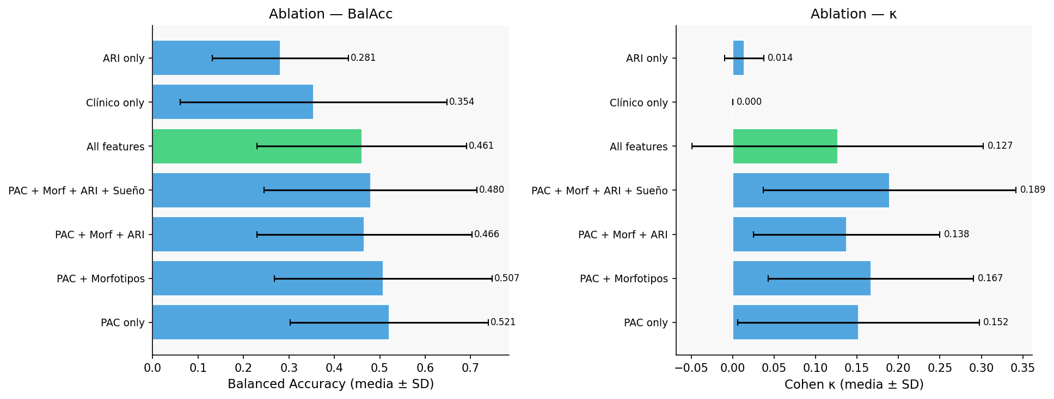
Figura 6.8. Ablación por grupo de features en clasificación multiclase LOPO-CV (NB06). Panel izquierdo: balanced accuracy. Panel derecho: Cohen κ. El modelo "PAC only" (balanced accuracy = 0,521 ± 0,218) supera a todos los modelos con features adicionales y al modelo "Clínico only" (0,354 ± 0,294), confirmando el valor predictivo autónomo de las representaciones PAC.
Nota. Origen: NB06. Barras = media ± SD sobre 8 folds LOPO-CV. "PAC only" incluye PAC States + PAC Dynamics.
El experimento de ablación también confirma la baja utilidad incremental del ARI para la predicción de severidad clásica: el modelo "ARI only" alcanza balanced accuracy = 0,281 ± 0,150, el resultado más bajo de todos los conjuntos evaluados. Esto no implica que el ARI carezca de valor fisiológico —mide una dimensión ortogonal a la severidad (ρ = 0,034)—, sino que no es un predictor lineal de la categoría AASM.

6.8 Modelo predictivo a nivel de evento (NB07, Bloque B)
El primer módulo predictivo de NB07 (Bloque B) estima la probabilidad de que un EDO individual sea morfológicamente severo (C4 o C5). Las features temporales se calculan de forma causal, acumulando información de los eventos previos y del estado PAC en ventanas de hasta 5 minutos antes del evento en cuestión (lead time ≈ escala M). Los primeros cinco EDOs de cada noche se excluyen, dejando 76.053 eventos con contexto disponible (prevalencia de clase positiva: 5,57 %).
Se comparó una regresión logística basal con un clasificador LightGBM en esquema LOPO-CV. La regresión logística alcanzó AUC = 0,743 (Sensibilidad = 0,716; Especificidad = 0,660). El LightGBM mejoró sustancialmente: AUC = 0,878, Sensibilidad = 0,87, Especificidad = 0,76 (umbral óptimo 0,38). La mejora en Average Precision fue de 4,3× sobre el baseline (AP = 0,240 vs. baseline = 5,56 %). Los resultados son consistentes entre folds: rango de AUC 0,798–0,964. La Tabla 6.7 sintetiza el rendimiento.
Tabla 6.7. Rendimiento comparativo del modelo predictivo de evento severo (LOPO-CV, NB07).
Modelo | AUC LOPO | AP LOPO | Sensibilidad | Especificidad | Mejora AP
Regresión logística (basal) | 0,743 | 0,164 | 0,716 | 0,660 | 2,9×
LightGBM | 0,878 | 0,240 | 0,87 | 0,76 | 4,3×
Nota. Clase positiva = C4 o C5 (5,57 %, n = 76.053). Baseline AP = 5,56 % (prevalencia). Rango AUC por fold (LightGBM): 0,798–0,964. Origen: NB07, Bloque B.
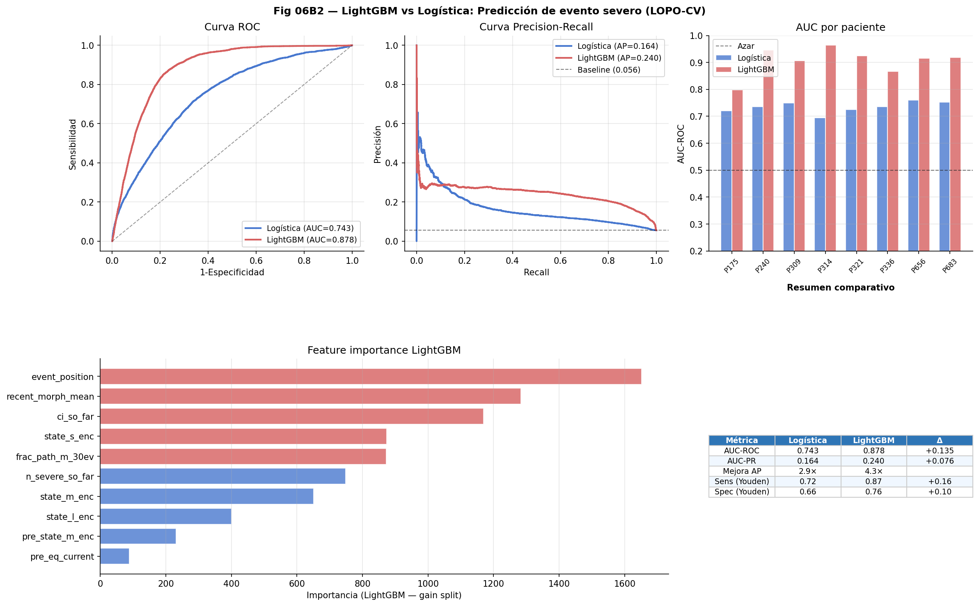
Figura 6.9. Comparación de curvas ROC y Precision-Recall: LightGBM (azul) versus regresión logística basal (rojo) en validación LOPO-CV. Panel izquierdo: curvas ROC (AUC = 0,878 vs. 0,743). Panel derecho: curvas Precision-Recall (AP = 0,240 vs. 0,164). La línea discontinua indica el baseline (prevalencia de la clase positiva).
Nota. Origen: NB07, Bloque B. n = 76.053 eventos, 8 pacientes. Features calculadas causalmente.
El análisis de importancia de features (gain LightGBM) revela que las variables más predictivas son los contextos acumulados: event_position (gain = 1.651), recent_morph_mean (1.283), ci_so_far (1.169), state_s_enc (874) y frac_path_m_30ev (872). El riesgo de un evento severo se lee como acumulación progresiva de deterioro dentro de la noche: la historia importa tanto como el estado presente.

6.9 Modelo predictivo a nivel de noche (NB07, Bloque C)
El segundo módulo opera a escala nocturna con clasificación binaria: Normal + Leve versus Moderado + Severo (NB07, Bloque C). El corpus es de 540 noches con prevalencia de clase positiva del 32,0 % (173 noches). Las features son agregados de la noche completa —fracciones de tiempo en estados PAC, entropía, transiciones, coupling index, porcentaje de eventos severos, ARI medio y trayectoria—. La clasificación es retrospectiva: se realiza sobre la noche ya completada.
La regresión logística obtuvo AUC = 0,874 y Average Precision = 0,764 (baseline = 0,320). El Random Forest obtuvo AUC = 0,815 y AP = 0,657. La Tabla 6.8 presenta el rendimiento.
Tabla 6.8. Rendimiento comparativo del modelo predictivo nocturno binario (LOPO-CV, NB07).
Modelo | AUC LOPO | Average Precision | Baseline AP
Regresión logística | 0,874 | 0,764 | 0,320
Random Forest | 0,815 | 0,649 | 0,320
Nota. Clasificación binaria: Normal+Leve vs. Moderado+Severo. n = 540 noches, 8 pacientes. Origen: NB07, Bloque C.
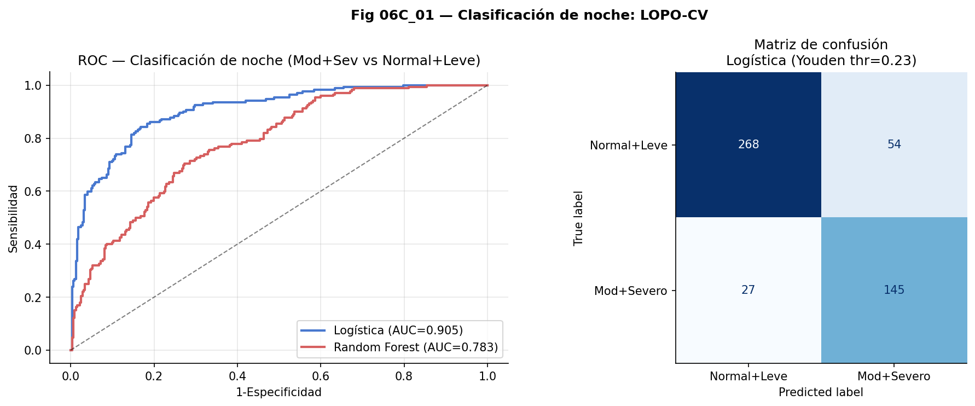
Figura 6.10. Curvas ROC y Precision-Recall para la clasificación nocturna binaria (LOPO-CV, NB07 Bloque C). Logística (azul): AUC = 0,874, AP = 0,764. Random Forest (rojo): AUC = 0,815, AP = 0,657. Baseline AP = 0,320 (prevalencia de clase positiva).
Nota. Origen: NB07, Bloque C. n = 540 noches, 8 pacientes.
Las features dominantes según la importancia del Random Forest son las fracciones de tiempo en estados M: frac_state_m_M0 (0,203), frac_state_m_M3 (0,198), frac_state_m_M1 (0,152) y frac_state_m_M2 (0,141), que en conjunto explican el 69,4 % de la importancia total. El tiempo relativo en M1 versus los estados protectores M0 y M2 contiene suficiente información para estratificar el riesgo nocturno con AUC = 0,874.
Los coeficientes de la regresión logística permiten leer la dirección y magnitud de la contribución de cada feature. Las noches de alto riesgo (Moderado + Severo) se distinguen por mayor fracción de tiempo en M1, menor fracción en M0 y M2, mayor coupling index, mayor proporción de eventos severos y mayor entropía de estados —indicativa de alternancia entre estados patológicos sin consolidación de períodos de recuperación—. Esta coherencia entre los coeficientes del modelo y la narrativa fisiológica desarrollada en los capítulos previos constituye un indicador de validez de constructo: el modelo opera sobre representaciones con semántica fisiológica explícita.

6.10 Risk Score PAC: integración evento–noche (NB07, Bloque D)
El módulo final de NB07 (Bloque D) integra los dos componentes predictivos en un índice continuo de riesgo fisiológico nocturno: el Risk Score PAC, normalizado a la escala 0–100. El score combina el componente de evento (40 %) —media de las probabilidades de evento severo estimadas por el LightGBM a lo largo de la noche, normalizada al percentil 99— con el componente nocturno (60 %) —probabilidad de riesgo alto estimada por la regresión logística binaria—. La Tabla 6.9 sintetiza la composición.
Tabla 6.9. Composición del Risk Score PAC (escala 0–100).
Componente | Fuente | Peso | AUC base
Score de evento | NB07 Bloque B — LightGBM | 40 % | 0,878
Score de noche | NB07 Bloque C — Regresión logística | 60 % | 0,874
Nota. Fórmula: Risk Score = (0,40 × p_ev_norm + 0,60 × p_high_risk_night) × 100. Etiquetas: Bajo (< 30), Moderado (30–60), Alto (> 60). Origen: NB07, Bloque D.
La asignación de pesos 40/60 responde a una decisión heurística basada en el rendimiento relativo de los dos componentes y en consideraciones de representatividad fisiológica, no a una optimización formal. El componente nocturno recibe mayor peso (60 %) por su naturaleza global —condensa la arquitectura completa de la noche— y su menor sensibilidad al ruido de señal en ventanas individuales. La elección 40/60 no fue sometida a análisis de sensibilidad formal; este aspecto está reconocido como limitación en §6.12.
La distribución del score muestra un gradiente claro y monótono: medianas de 29,2 (Normal), 29,4 (Leve), 72,9 (Moderado) y 81,0 (Severo). El umbral de 60 puntos identifica el 100 % de las noches Severas y el 77,6 % de las Moderadas como de alto riesgo, con una tasa de falsos positivos del 9,4 % en Leve y del 0 % en Normal.
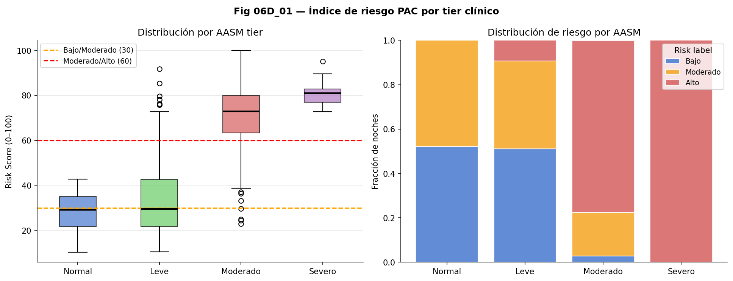
Figura 6.11. Distribución del Risk Score PAC (0–100) por categoría clínica AASM. Panel izquierdo: boxplot con los umbrales de 30 y 60 puntos. Panel derecho: distribución proporcional de etiquetas Bajo/Moderado/Alto por categoría. El gradiente de medianas (29,2 → 29,4 → 72,9 → 81,0) es claro y monótono.
Nota. Origen: NB07, Bloque D. n = 540 noches. El 100 % de las Severas superan el umbral 60; el 77,6 % de las Moderadas; el 9,4 % de las Leves; el 0 % de las Normales.

6.11 Significado clínico del modelo predictivo PAC
El aporte clínico de este capítulo no reside únicamente en los valores de AUC o en el rendimiento de los clasificadores. Su contribución principal es mostrar que la fisiología nocturna puede representarse como un sistema dinámico con estructura predictiva. En lugar de reducir la noche a un conteo final de eventos, el sistema PAC permite describir cómo se organiza el riesgo a lo largo del tiempo: qué eventos emergen en contextos patológicos, con qué frecuencia el organismo se recupera de ellos, qué trayectoria sigue la noche y qué nivel de vulnerabilidad fisiológica acumulada puede estimarse una vez completada.

6.12 Limitaciones
Los resultados de este capítulo deben interpretarse en el contexto de una cohorte reducida en número de pacientes. Con n = 8 en la cohorte estricta, el LOPO-CV produce ocho puntos de rendimiento independientes: suficientes para estimar tendencias, no para estimar distribuciones con precisión. La varianza de las métricas entre folds es considerable (balanced accuracy en NB06: 0,469 ± 0,259; AUC de evento por fold en NB07: 0,798–0,964), reflejando heterogeneidad fisiológica real entre pacientes. Los resultados deben considerarse señales de factibilidad con magnitud de efecto estimable, no métricas para certificación clínica.
La asignación de pesos en el Risk Score PAC (40/60) fue una decisión heurística no sometida a análisis de sensibilidad formal ni a optimización mediante validación cruzada anidada. Variaciones en el rango 30/70–50/50 producirían distribuciones de scores con gradiente AASM igualmente claro, aunque con distintos umbrales óptimos de corte. Este aspecto requiere evaluación en trabajo futuro con cohorte más amplia.
La ausencia de polisomnografía concurrente limita la interpretación de algunos fenómenos. Sin EEG, no es posible asignar estadios NREM/REM ni microdespertares corticales con precisión formal. Las etiquetas de estadio del SOMNI 6000 son estimaciones basadas en FC y movimiento, validadas como discriminadoras de vigilia versus sueño pero no como sustitutos de la estadificación polisomnográfica (§3.2). Finalmente, el Risk Score PAC no es aún una herramienta clínica validada. Para transformarlo en herramienta de uso clínico sería necesario evaluar calibración externa, reproducibilidad, asociación con outcomes clínicos y utilidad incremental frente a índices establecidos.

6.13 Conclusión
El Risk Score PAC no es un sistema de monitoreo en tiempo real: es un índice de caracterización dinámica retrospectiva. Cuando el pipeline procesa la señal de una noche, produce una descripción de su arquitectura fisiológica que el ODI3 no puede capturar —no solo cuántos eventos ocurrieron, sino en qué estados del organismo ocurrieron, cómo evolucionó esa noche como trayectoria y cuánta vulnerabilidad acumuló el sistema hipóxico a lo largo de las horas—. Ese antecedente tiene valor clínico concreto en tres escenarios: el fenotipado post-diagnóstico, donde dos pacientes con el mismo ODI3 podrían recibir caracterizaciones dinámicas radicalmente distintas; el seguimiento longitudinal de respuesta a tratamiento, donde los cambios en la arquitectura nocturna serían detectables antes de que se reflejen en el promedio de eventos; y la detección de noches con riesgo oculto, donde la severidad dinámica supera lo que el conteo sugiere. La predicción en tiempo real —con lead time explícito y habilitación del estimulador terapéutico— es el objeto del Cap08, que aprovecha las representaciones validadas aquí para construir un sistema de intervención prospectiva. Cap06 establece que esas representaciones contienen la información necesaria; Cap08 la convierte en acción.

CAPÍTULO 7
Interfaz Clínica Interactiva: PAC App
Versión 2 · Mayo 2026

Contenido de este capítulo
7.1 Motivación y objetivos de la interfaz
7.2 Arquitectura del sistema
7.3 Pipeline de procesamiento por noche
7.4 Interfaz de usuario: cinco pestañas
7.5 Módulo de Informe IA y consideraciones éticas
7.6 Limitaciones y trabajo futuro
7.7 Conclusiones y bridge al Capítulo 8
Referencias

Roberto Inza · Universidad Austral · Maestría en Explotación de Datos y Gestión del Conocimiento

Los capítulos precedentes construyeron, desde la señal bruta del pulsioxímetro hasta los modelos predictivos, un conjunto de representaciones analíticas de la fisiología nocturna del SAOS: morfotipos de curvas SpO₂ (Cap04), el Índice de Reactividad Autonómica o ARI (Cap04), los estados PAC en tres escalas temporales (Cap05), y el Risk Score nocturno basado en LightGBM y regresión logística (Cap06). Estas representaciones, aunque computacionalmente rigurosas, requieren una interfaz de traducción para ser utilizables en la práctica clínica cotidiana. El presente capítulo describe el desarrollo de la PAC App, una aplicación web interactiva que busca materializar esas representaciones en un flujo de trabajo accesible para el especialista: cargar el archivo de oximetría nocturna generado por el dispositivo SOMNI 6000, obtener en minutos un perfil fenotípico completo, y —opcionalmente— generar un informe clínico en lenguaje natural mediante inteligencia artificial generativa.

7.1 Motivación y objetivos de la interfaz
El análisis desarrollado en los capítulos anteriores operó sobre la cohorte completa en modo batch: cada cuaderno de análisis (NB01–NB07) procesó simultáneamente las 560 noches disponibles, produciendo tablas Gold y artefactos de modelos entrenados. Este modo de operación, apropiado para la investigación, no es compatible con el flujo clínico real, en el que el médico recibe —noche a noche— el archivo Excel generado por el dispositivo SOMNI 6000 para un paciente individual. La PAC App busca cerrar esa brecha: tomar el mismo archivo de oximetría domiciliaria, ejecutar el pipeline PAC_v3 sobre esa única noche, y devolver al clínico una interpretación estructurada.
Los objetivos de la interfaz son tres:
- Procesamiento individual: ejecutar el pipeline completo —ingesta, control de calidad, detección de EDOs, clasificación de morfotipos, asignación de estados PAC, cómputo de features y predicción— sobre una sola noche, en un tiempo de respuesta compatible con el uso clínico (< 60 segundos en hardware estándar).
- Visualización interactiva: exponer las representaciones PAC en gráficos interactivos que permitan al especialista explorar la señal, los eventos, los estados fisiológicos y la trayectoria nocturna a distintos niveles de granularidad.
- Generación de informe: producir, mediante un modelo de lenguaje, un informe narrativo estructurado en dos audiencias —el médico especialista y el propio paciente— descargable en formato Word.

El usuario objetivo es el especialista en medicina del sueño o neumólogo que opera el SOMNI 6000 en contexto clínico ambulatorio y que busca complementar los índices clásicos del dispositivo —ODI3, SpO₂ media, T90— con las representaciones fenotípicas del sistema PAC. La app no busca reemplazar la interpretación clínica del especialista, sino ofrecerle una capa adicional de información estructurada sobre la arquitectura fisiológica nocturna.

7.2 Arquitectura del sistema
La aplicación se construyó sobre Streamlit (Streamlit Inc., 2019), un framework de Python orientado a la construcción de interfaces de datos analíticos. La elección de Streamlit responde a tres factores: (a) permite desarrollar interfaces web sin conocimientos de HTML/CSS, manteniendo el proyecto dentro del ecosistema Python del pipeline; (b) ofrece integración nativa con la biblioteca de visualización Plotly utilizada en el análisis; y (c) su modelo de ejecución reactivo —donde cualquier cambio en la interfaz re-ejecuta el script completo— simplifica el manejo de estado y la invalidación de caché.
El sistema se organiza en cuatro capas:
- Módulos core (src/pac/): contienen los módulos de ingesta, detección de eventos, morfotipos de curva y escalar, construcción de ventanas y asignación de estados. Estos módulos son compartidos con el pipeline de investigación NB01–NB07, garantizando consistencia entre el análisis batch y la aplicación.
- Pipeline de aplicación (app/pipeline.py): un orquestador delgado que invoca los módulos core en secuencia, carga los artefactos de modelos entrenados desde models/, y devuelve un diccionario de resultados estructurado al nivel de presentación.
- Capa de presentación (app/app.py): la interfaz Streamlit, organizada en cinco pestañas, que consume el diccionario de resultados y construye las visualizaciones interactivas mediante Plotly.
- Artefactos de modelos (models/): archivos .pkl y .json que contienen los modelos KMeans de morfotipos y estados (NB01, NB04), los modelos LightGBM y regresión logística de predicción (NB06–NB07), el modelo de trayectorias nocturnas (NB05), y la configuración de features nb06_config.json.

[ Figura 7.1 — Diagrama de arquitectura de la PAC App ]
Archivo Excel SOMNI → app/pipeline.py (10 pasos) → Diccionario de resultados → app/app.py → 5 pestañas Streamlit
Figura 7.1. Arquitectura de la PAC App. El archivo Excel del dispositivo SOMNI 6000 es procesado por el módulo pipeline.py, que orquesta los módulos core de src/pac/ y carga los modelos entrenados. El diccionario de resultados es consumido por la interfaz Streamlit (app.py) para construir las cinco pestañas de visualización.

El cacheo del pipeline se implementa mediante st.cache_data de Streamlit, parametrizado por el hash del contenido del archivo cargado y una constante de versión del pipeline (_PIPELINE_VERSION). Esto garantiza que el análisis se ejecute una única vez por archivo, incluso si el usuario navega entre pestañas o modifica controles de la interfaz, y que la actualización de los modelos invalide automáticamente la caché.

7.3 Pipeline de procesamiento por noche
El módulo pipeline.py implementa el pipeline PAC_v3 como una secuencia de diez pasos. A diferencia de los cuadernos de investigación, que operan sobre las tablas Gold de la cohorte completa, este módulo parte del archivo Excel crudo del SOMNI 6000 y reconstruye la representación fenotípica en tiempo real. La Tabla 7.1 resume los pasos del pipeline.

Paso | Descripción
Pasos 1–2 | Ingesta y control de calidad: parseo del Excel de tres bloques (metadatos, resumen clásico, señales 1 Hz), reconstrucción del timestamp, normalización de señales, y flags de validez fisiológica (spo2_invalid, hr_invalid) sobre SpO₂ y FC.
Paso 3 | Detección de EDOs: baseline móvil de 120 s, umbral de caída ≥ 2 pp, duración mínima ≥ 10 s, y recuperación al 90% del baseline local. Caracterización geométrica completa por evento: duración, profundidad, pendientes, AUC, y cómputo del ARI.
Paso 4 | Asignación de morfotipos: curva de 30 puntos ΔSpO₂ → PCA → KMeans → etiqueta C1–C5. Paralelamente, vector de 10 features escalares → KMeans → morfotipo α/β/γ/δ.
Pasos 5–6 | Ventanas y estados PAC: segmentación en ventanas S (30 s), M (5 min) y L (30 min); vector de 24 features por ventana; asignación de estado PAC mediante KMeans NB04 → etiquetas S0–S6, M0–M4, L0–L3.
Paso 7 | Mapeo evento–estado: cada EDO recibe la etiqueta del estado PAC activo en su ts_start para las tres escalas, más el estado M previo (pre_state_m).
Paso 8 | Features A1 (nivel evento): rolling de 30 eventos previos → fracción en estados M patológicos, morfotipo medio reciente, coupling index acumulado, posición temporal relativa en la noche.
Paso 9 | Features A2 (nivel noche): 16 features nocturnas de NB06 — fracciones M0–M4, coupling indices ci_s/ci_m/ci_l, entropía, transiciones, pct_severe, mean_ari — más trayectoria nocturna (KMeans NB05).
Paso 10 | Predicción y Risk Score: LightGBM (AUC = 0,878) estima P(severo) por evento; LR (AUC = 0,874) estima P(noche de alto riesgo). Risk Score PAC = clip(0,40 × P_ev_norm + 0,60 × P_night) × 100 ∈ [0, 100].
Tabla 7.1. Pasos del pipeline de procesamiento de la PAC App (correspondencia con pipeline.py).

Es importante señalar que los modelos cargados en la aplicación fueron entrenados en modo LOPO-CV sobre la cohorte estricta de n=8 pacientes (Cap06 §6.8–6.12). Al aplicarlos sobre una noche individual de un nuevo paciente, el Risk Score y las probabilidades de evento reflejan el comportamiento del modelo en una cohorte de entrenamiento limitada. Como se discute en §7.6, la generalización a poblaciones distintas requiere validación prospectiva en cohortes independientes (Wasserstein & Lazar, 2016).

7.4 Interfaz de usuario: cinco pestañas
La interfaz se organiza en cinco pestañas, accesibles desde la barra de navegación superior. El panel lateral (sidebar) expone los controles globales: el selector de archivo Excel, el selector de escala temporal para la pestaña de estados PAC, y un botón de invalidación de caché que fuerza el re-análisis del archivo actual. La Figura 7.2 ilustra la disposición general de la interfaz.

[ Figura 7.2 — Vista general de la interfaz PAC App ]
(screenshot de pantalla completa mostrando el sidebar y las cinco pestañas)
Figura 7.2. Vista general de la PAC App. El panel lateral expone los controles globales (carga de archivo, selector de escala, versión del pipeline). Las cinco pestañas organizan el análisis de menor a mayor complejidad: desde el Risk Score de resumen hasta el informe clínico generado por IA.

7.4.1 Pestaña "Resumen"
La pestaña de resumen busca ofrecer una vista de un vistazo de los hallazgos más relevantes de la noche. El elemento central es el Risk Score PAC, desplegado en un marcador numérico de gran tamaño con código de color semafórico (verde para Bajo, naranja para Moderado, rojo para Alto) y un indicador tipo velocímetro (gauge) construido con Plotly. El gauge divide el rango 0–100 en tres zonas coloreadas que se corresponden con los umbrales de categorización entrenados en NB06.
Seis métricas clave se despliegan en tarjetas bajo el gauge: duración del registro, número total de EDOs detectados, porcentaje de EDOs severos (morfotipos C4+C5), ODI estimado (eventos por hora de registro), P(noche de alto riesgo) según el modelo de regresión logística, y P̄(evento severo) —la probabilidad media del modelo LightGBM sobre todos los eventos de la noche—. La trayectoria nocturna asignada —Estable-Protector, Carga Intermedia o Carga Hipóxica Alta— se muestra en un recuadro con fondo coloreado.
En la mitad inferior de la pestaña, la señal SpO₂ nocturna completa se despliega como un gráfico de línea interactivo, con los eventos de desaturación sombreados según su morfotipo C1–C5 —opacidad reducida para C1–C3, mayor intensidad para C4/C5— y una línea de referencia punteada en 90% (umbral T90). El hover unificado permite consultar el valor de SpO₂ en cualquier punto de la noche junto con el identificador del evento activo.

[ Figura 7.3 — Pestaña Resumen ]
(screenshot mostrando Risk Score gauge, KPIs, trayectoria y señal SpO₂)
Figura 7.3. Pestaña "Resumen" de la PAC App. El Risk Score central (0–100) se complementa con seis KPIs clínicos, la trayectoria nocturna, y la señal SpO₂ con eventos sombreados por morfotipo.

7.4.2 Pestaña "Eventos y Morfotipos"
Esta pestaña expone el análisis de nivel evento desarrollado en el Cap04. La mitad superior muestra la distribución de morfotipos C1–C5 en un gráfico de anillo (donut chart) coloreado por el código de paleta del proyecto (azul→verde→naranja→rojo claro→rojo oscuro) y un box plot de la profundidad de caída de SpO₂ por morfotipo, ilustrando la progresión de severidad C1→C5 ya caracterizada en Cap04 §4.2.
La mitad inferior despliega el timeline de eventos: un gráfico de dispersión donde el eje horizontal es el horario de la noche, el eje vertical es la caída de SpO₂ (drop_pct), el color codifica el morfotipo, el tamaño del marcador es proporcional a la duración del evento, y el símbolo (círculo vs. diamante) indica si el evento fue predicho como severo por el modelo de NB07. El hover de cada punto expone los atributos principales del evento: morfotipo, estado M activo, P(severo) predicha.
Un gráfico de barras adicional muestra la probabilidad P(severo) predicha por el modelo LightGBM para cada evento individual, con una línea de umbral en el punto de corte de Youden optimizado sobre el conjunto de validación LOPO-CV (0,386). Las barras se colorean por morfotipo del evento. La pestaña cierra con una tabla expandible que expone los atributos completos de cada EDO: ts_start, ts_end, duración, morfotipo, drop_pct, nadir_spo2, estado M activo, estado S activo, ARI del evento y P(severo).

[ Figura 7.4 — Pestaña "Eventos y Morfotipos" ]
(screenshot mostrando donut C1–C5, box plot de drop_pct, timeline y barras P(severo))
Figura 7.4. Pestaña "Eventos y Morfotipos". La distribución de morfotipos C1–C5 (donut), la profundidad de caída por morfotipo (box plot), el timeline de eventos coloreados y las barras de P(severo) por evento sintetizan el análisis de nivel evento del Cap04 para una única noche.

7.4.3 Pestaña "Estados PAC"
Esta pestaña corresponde al análisis de nivel noche del Cap05. Tres gráficos de barras en paralelo muestran la distribución porcentual de ventanas en cada estado para las escalas S, M y L respectivamente, permitiendo comparar la arquitectura de estados en las tres resoluciones temporales en una única vista.
El gráfico central —la secuencia temporal de estados— muestra la evolución del estado activo a lo largo de la noche para la escala seleccionada en el panel lateral. El usuario puede alternar entre las escalas S (30 s), M (5 min) y L (30 min) sin abandonar la pestaña. La escala S permite visualizar la microdinámica del sistema; la escala M expone los patrones de regulación de mediana duración, que resultaron los predictores más robustos de la carga hipóxica (Cap05 §5.3); la escala L ofrece una lectura de la arquitectura global de la noche.
Una matriz de calor (heatmap) de transición normalizada permite identificar las transiciones más frecuentes entre estados —los atractores markovianos del sistema caracterizados en Cap06 §6.6 (S1, M0, L3). Un gráfico de barras final muestra la fracción de tiempo en cada estado, con los estados patológicos —aquellos cuya tasa de morfotipos C4+C5 supera la mediana del corpus (Cap06 §6.3)— destacados en rojo: S2, S4, S6 / M1, M3 / L0, L1.

[ Figura 7.5 — Pestaña "Estados PAC" ]
(screenshot mostrando distribución S/M/L, secuencia temporal M-scale y heatmap de transición)
Figura 7.5. Pestaña "Estados PAC". La distribución porcentual por escala (S/M/L), la secuencia temporal de estados y la matriz de transición normalizada exponen la dinámica multiescala de la fisiología nocturna del Cap05.

7.4.4 Pestaña "Historia Nocturna"
La pestaña de historia nocturna busca integrar las tres capas analíticas —señal fisiológica, eventos y estados— en una única visualización temporal coherente. Cinco métricas de acoplamiento se despliegan en la parte superior: ci_s, ci_m, ci_l (los coupling indices a las tres escalas, definidos en Cap06 §6.4), entropía de los estados M y número de transiciones M en la noche.
El elemento central es una figura de tres subgráficos con eje horizontal compartido (hora de la noche). El subgráfico superior muestra la señal SpO₂ con marcadores de eventos severos (triángulos invertidos en el nadir) y la línea de referencia T90. El subgráfico central muestra la secuencia del estado M activo a lo largo de la noche, coloreando cada punto según el estado. El subgráfico inferior muestra las barras de P(severo) por evento. Esta disposición busca hacer evidente la co-ocurrencia entre estados M de alto riesgo y eventos de mayor severidad, relación cuantificada por el coupling index ci_m en Cap06.
Un gráfico combinado adicional superpone tres capas de información: (a) bandas de fondo coloreadas por estado M activo en cada ventana de 5 minutos; (b) la señal SpO₂ en primer plano; (c) los EDOs individuales como regiones sombreadas coloreadas por morfotipo, con marcadores para los eventos severos C4+C5. Esta representación —la más informativamente densa de la interfaz— busca sintetizar en un único plano temporal los hallazgos del proyecto: los estados fisiológicos de contexto, la señal continua de SpO₂, y los episodios de desaturación clasificados.

[ Figura 7.6 — Pestaña "Historia Nocturna" ]
(screenshot mostrando los tres subgráficos SpO₂/Estado-M/P(severo) y el gráfico combinado)
Figura 7.6. Pestaña "Historia Nocturna". Los tres subgráficos con eje temporal compartido (SpO₂, estado M, P(severo)) y el gráfico combinado con bandas de estados M, señal SpO₂ y EDOs coloreados por morfotipo integran las tres capas analíticas del proyecto en una única visualización.

7.4.5 Pestaña "Informe IA"
La última pestaña expone el módulo de generación de informes clínicos mediante inteligencia artificial generativa. El usuario selecciona entre dos backends: LM Studio, que permite ejecutar un modelo de lenguaje localmente mediante una API compatible con el estándar OpenAI, y la API de Claude de Anthropic (Anthropic, 2024). La opción local busca preservar la privacidad de los datos clínicos del paciente, mientras que la API de Claude busca ofrecer mayor calidad en la generación narrativa. Se puede seleccionar entre distintos modelos de Claude (Sonnet, Haiku) según la preferencia de costo y latencia.
El prompt enviado al modelo incluye los datos estructurados de la noche: identificación del examen, Risk Score y su categoría, ODI estimado, distribución de morfotipos C1–C5, estadísticas de SpO₂ (media, mínimo, T90), distribución de estados M, índices de acoplamiento, trayectoria nocturna, número de transiciones M y entropía, y el contexto del modelo entrenado (AUC, cohorte). Un campo de texto libre permite al usuario agregar instrucciones adicionales al modelo (tono, énfasis en determinadas secciones, nivel de tecnicismo).
El modelo es instruido para generar un informe en dos secciones claramente diferenciadas:
- Sección 1 — Informe médico-técnico: dirigida al especialista. Incluye interpretación de la carga de EDOs, análisis de los estados PAC y su significado fisiopatológico, coupling indices, conclusión clínica y recomendaciones de seguimiento.
- Sección 2 — Resumen para el paciente: en lenguaje accesible y sin jerga técnica. Explica qué ocurrió durante la noche de sueño, qué tan graves fueron los episodios de desaturación, qué significa el puntaje de riesgo y cuáles serían los próximos pasos recomendados.

El informe generado se despliega en la interfaz con renderizado Markdown y puede descargarse como archivo Word (.docx) con el nombre del examen y la fecha.

[ Figura 7.7 — Pestaña "Informe IA" ]
(screenshot mostrando selector de backend, parámetros de configuración y ejemplo de informe generado)
Figura 7.7. Pestaña "Informe IA". El selector de backend (LM Studio local vs. Claude API), el campo de instrucciones adicionales, y el botón de generación. El informe producido se despliega en dos secciones (médico-técnico y resumen para el paciente) y puede descargarse en formato Word.

7.5 Módulo de Informe IA: diseño del prompt y consideraciones éticas
7.5.1 Diseño del prompt
El diseño del prompt que estructura la generación del informe responde a principios de ingeniería de prompts establecidos para modelos de lenguaje de gran escala (Brown et al., 2020). El prompt incluye: (a) un contexto de rol explícito ("Sos un asistente médico especializado en medicina del sueño y análisis de oximetría nocturna"); (b) los datos numéricos de la noche en formato estructurado; (c) una instrucción de formato precisa (dos secciones diferenciadas con audiencias específicas); y (d) directivas de estilo —síntesis al final de cada subsección en negrita— que buscan facilitar la lectura clínica rápida.
El prompt no instruye al modelo a generar diagnósticos. Solicita una "interpretación" y "recomendaciones de seguimiento", reconociendo explícitamente que los datos provienen de un dispositivo de monitoreo domiciliario y que la interpretación clínica definitiva corresponde al especialista. Esta distinción entre asistencia interpretativa y diagnóstico clínico es deliberada.
7.5.2 Consideraciones éticas
El módulo de informe clínico generado por IA plantea tres consideraciones éticas que merecen explicitarse.
En primer lugar, el informe es una ayuda interpretativa, no un diagnóstico clínico. El texto generado por el modelo de lenguaje sintetiza los datos numéricos de la noche en lenguaje natural, pero no substituye el juicio del especialista en medicina del sueño ni constituye un diagnóstico formal de SAOS. Esta distinción busca ser explícita en el diseño del módulo: el informe se denomina "ayuda diagnóstica" y el prompt incluye el contexto del modelo entrenado (cohorte, AUC, limitaciones) para que el modelo de lenguaje pueda reflejar esas limitaciones en su texto.
En segundo lugar, la opción de backend local (LM Studio) busca responder a las obligaciones de privacidad de datos clínicos: al ejecutarse el modelo de lenguaje en la infraestructura del propio centro médico, los datos del paciente no salen del perímetro institucional. La opción de API en la nube (Claude API) requiere que el operador evalúe la compatibilidad con las normativas de privacidad aplicables a datos de salud en su jurisdicción.
En tercer lugar, el modelo de lenguaje utilizado no fue ajustado (fine-tuned) sobre literatura de medicina del sueño ni sobre la terminología PAC: el prompt provee el contexto necesario en cada inferencia (in-context learning), pero la calidad del informe depende de la capacidad de generalización del modelo base. Los informes generados buscan ser revisados por el especialista antes de su incorporación a la historia clínica del paciente.

7.6 Limitaciones y trabajo futuro
La PAC App constituye un prototipo funcional que busca demostrar la viabilidad de la interfaz clínica; no una aplicación lista para uso en producción. Sus limitaciones actuales se agrupan en cuatro dimensiones.
7.6.1 Limitaciones de los modelos subyacentes
Los modelos de predicción fueron entrenados sobre n=8 pacientes (cohorte estricta, LOPO-CV). El Risk Score y las probabilidades de evento se calibraron sobre esa cohorte; su comportamiento en poblaciones distintas —especialmente en pacientes con SAOS leve o con perfiles de comorbilidad distintos— podría diferir del observado en validación. Esta limitación es inherente al tamaño de la cohorte piloto, no al diseño de la aplicación, y se discute extensamente en Cap06 §6.14.
7.6.2 Portabilidad del formato de entrada
El pipeline de ingesta fue diseñado para el formato Excel de tres bloques generado específicamente por el SOMNI 6000 (versión de firmware utilizada en el protocolo CLP-275001 v1.2). Cualquier cambio en el formato de exportación del dispositivo —por actualización de firmware o por el uso de un modelo alternativo— requeriría adaptar el módulo de ingesta y potencialmente re-entrenar los modelos morfológicos y de estados sobre la nueva fuente de señal.
7.6.3 Ausencia de validación prospectiva clínica
La app no ha sido evaluada en un entorno clínico real. La validación prospectiva —que requeriría definir métricas de utilidad clínica (tiempo de interpretación, concordancia con PSG, impacto en decisiones terapéuticas), un protocolo de uso y una cohorte de validación independiente— queda como trabajo futuro prioritario. En su estado actual, la aplicación es apropiada para uso en investigación y prototipado clínico.
7.6.4 Mejoras de interfaz e integración
La versión actual es un prototipo funcional orientado a la exploración analítica. Una versión clínica requeriría, entre otras mejoras:
- Diseño de interfaz profesional conforme a estándares de usabilidad médica (ISO 62366, IEC 60601-1-6).
- Manejo robusto de errores y archivos malformados, con mensajes de error informativos para el usuario no técnico.
- Persistencia de historial longitudinal por paciente: análisis de tendencias multi-noche, comparación de Risk Score entre visitas, evolución de la trayectoria nocturna.
- Integración con sistemas de historia clínica electrónica (HIS/EMR) mediante interfaces estándar (HL7 FHIR).

Finalmente, la capacidad de predicción prospectiva —anticipar eventos severos con horizonte temporal clínico— no está integrada en la versión actual de la app. El Risk Score que calcula la app se basa en la noche ya registrada: es una evaluación retrospectiva de la carga hipóxica nocturna. El módulo NB08, desarrollado en el Cap08, aborda específicamente esta limitación.

7.7 Conclusiones y bridge al Capítulo 8
La PAC App busca constituir la primera prueba de concepto de que las representaciones desarrolladas en los Cap04–06 pueden operar fuera del entorno de investigación y producir valor interpretativo en un flujo clínico individual. Tres aspectos del diseño merecen destacarse.
Primero, la arquitectura de módulos compartidos entre el pipeline de investigación y la aplicación —ambos consumen los mismos módulos de src/pac/ y los mismos artefactos de modelos— garantiza que los resultados de la app sean consistentes con los resultados publicados en los capítulos de análisis. No existe una implementación paralela de los algoritmos: la app es el pipeline.
Segundo, el Risk Score PAC busca integrar las tres dimensiones del análisis —severidad de los eventos individuales (P_ev), riesgo de la noche como unidad (P_night) y trayectoria dinámica— en un único valor de 0 a 100 calibrado sobre el conjunto de entrenamiento. Esto busca ser más informativo que el ODI3 aislado, que solo captura la frecuencia de eventos sin incorporar la reactividad autonómica, la carga hipóxica acumulada, ni el contexto dinámico de los estados PAC.
Tercero, el módulo de Informe IA busca reducir la brecha entre la complejidad analítica del sistema y la comunicación clínica cotidiana, tanto hacia el colega especialista como hacia el propio paciente. La generación de texto en lenguaje natural a partir de datos estructurados representa una forma emergente de interfaz clínica cuya utilidad y riesgos requieren evaluación prospectiva rigurosa.

Bridge al Capítulo 8 — Predicción prospectiva con horizonte temporal

El límite central de la PAC App en su versión actual es que analiza la noche ya transcurrida: todos sus resultados son retrospectivos. El Risk Score se calcula cuando el registro ha concluido. El Capítulo 8 desarrolla el módulo NB08, que plantea una pregunta fundamentalmente distinta: dado el estado fisiológico corriente del paciente —los últimos 5, 10 o 15 minutos de señal— ¿es posible predecir la ocurrencia de un evento severo en los próximos minutos? Las 452.955 ventanas de 30 s analizadas, con horizontes H ∈ {2, 5, 10, 15} min, apuntan a que el horizonte óptimo es H = 5 min. Esa capacidad predictiva prospectiva es la que potencialmente habilitaría la activación adaptativa del estimulador transcutáneo del SOMNI 6000 y constituiría el paso final hacia un sistema de intervención en tiempo real.

Referencias
Anthropic. (2024). Claude: un asistente de IA por Anthropic. https://www.anthropic.com
Brown, T. B., Mann, B., Ryder, N., Subbiah, M., Kaplan, J., Dhariwal, P., Neelakantan, A., Shyam, P., Sastry, G., Askell, A., Agarwal, S., Herbert-Voss, A., Krueger, G., Henighan, T., Child, R., Ramesh, A., Ziegler, D. M., Wu, J., Winter, C., … Amodei, D. (2020). Language models are few-shot learners. Advances in Neural Information Processing Systems, 33, 1877–1901.
Ke, G., Meng, Q., Finley, T., Wang, T., Chen, W., Ma, W., Ye, Q., & Liu, T.-Y. (2017). LightGBM: a highly efficient gradient boosting decision tree. Advances in Neural Information Processing Systems, 30, 3146–3154.
McKinney, W. (2010). Data structures for statistical computing in Python. Proceedings of the 9th Python in Science Conference, 56–61. https://doi.org/10.25080/Majora-92bf1922-00a
Pedregosa, F., Varoquaux, G., Gramfort, A., Michel, V., Thirion, B., Grisel, O., Blondel, M., Prettenhofer, P., Weiss, R., Dubourg, V., Vanderplas, J., Passos, A., Cournapeau, D., Brucher, M., Perrot, M., & Duchesnay, É. (2011). Scikit-learn: Machine learning in Python. Journal of Machine Learning Research, 12, 2825–2830.
Plotly Technologies Inc. (2015). Collaborative data science. https://plot.ly
Streamlit Inc. (2019). Streamlit: the fastest way to build and share data apps. https://streamlit.io
Wasserstein, R. L., & Lazar, N. A. (2016). The ASA statement on p-values: context, process, and purpose. The American Statistician, 70(2), 129–133. https://doi.org/10.1080/00031305.2016.1154108

CAPÍTULO 8
Predicción prospectiva con horizonte temporal: el módulo NB08
Versión 8 · Mayo 2026
El Capítulo 6 cerró con una distinción deliberada: el Risk Score PAC es un índice de caracterización dinámica retrospectiva —se calcula sobre el registro nocturno ya procesado—. Su valor clínico es el fenotipado post-diagnóstico. Este capítulo desarrolla el módulo NB08, que plantea una pregunta clínicamente más exigente: dado el estado fisiológico PAC actual, ¿puede el sistema anticipar la ocurrencia de un evento severo con suficiente antelación para activar el estimulador eléctrico del SOMNI 6000 antes de que ocurra?
La razón por la que la predicción prospectiva resulta posible es, paradójicamente, la misma que la hace limitada: la inercia del sistema fisiológico PAC genera redundancia temporal —el estado de los próximos 5 min puede inferirse parcialmente del estado actual— pero esa inercia se disuelve al ampliar el horizonte, explicando la pendiente decreciente del AUC con el lead time.

8.1 Formulación del problema y motivación clínica
La pregunta que organiza NB08 es clínicamente más exigente que la de NB07: no "¿qué tan severo es este evento en curso?" sino "¿cuándo ocurrirá el próximo evento severo?". El horizonte de predicción no es un parámetro libre: está acotado por las restricciones físicas del dispositivo y por la fisiología del paciente. En términos de dirección analítica, NB01–NB07 operan de afuera hacia adentro: el registro nocturno ya existe y el pipeline reconstruye su estructura. NB08 invierte esa dirección —opera de adentro hacia afuera, desde el estado fisiológico actual hacia el evento futuro— y esa inversión es la que define su dificultad. La Tabla 8.1 resume las diferencias de diseño entre ambos módulos.

Tabla 8.1. Comparación de diseño entre NB07 y NB08.

Aspecto | NB07 | NB08
Pregunta | ¿Es severo este evento en curso? | ¿Habrá EDO severo en los próximos Δt min?
Unidad de análisis | Eventos individuales (~76.000) | Ventanas continuas de 30 s (~453.000)
Condición | El evento ya ocurrió y es observable | No hay señal de evento en progreso
AUC reportada | 0,905 (noche) / 0,878 (evento) | 0,821 (horizonte óptimo, 5 min)
Acción habilitada | Clasificar severidad real-time | Activar estimulación preventiva
Dificultad de la tarea | Menor: el evento ya ocurrió | Mayor: prospectivo, sin señal de evento
Nota. Origen: NB07 (Cap06) y NB08 (presente capítulo). La diferencia de AUC (0,905 vs. 0,821) refleja la dificultad inherente de la tarea prospectiva, no una limitación metodológica del pipeline.
La motivación clínica es específica al dispositivo SOMNI 6000, que integra un estimulador eléctrico transcutáneo cuya hipótesis de efecto —aumento del tono muscular de la vía aérea superior— requiere un ramp-up de aproximadamente 90 segundos (Clifton et al., 2015). Para que la estimulación preceda al evento, el sistema necesita un lead time de predicción que supere ese ramp-up con margen suficiente; un horizonte de 5 minutos proporciona ese margen. El efecto autonómico del estímulo constituye una hipótesis operacional pendiente de validación en ensayo clínico controlado.

8.2 Diseño del análisis

8.2.1 Corpus de ventanas
El análisis operó sobre la cohorte estricta (8 pacientes, 540 noches). Para cada noche se generaron ventanas de 30 s contiguas sin solapamiento, cubriendo toda la duración del registro y excluyendo ventanas con evento activo —condición que define el escenario prospectivo—. El corpus resultante comprende 452.955 ventanas × 4 horizontes Δt ∈ {2, 5, 10, 15} min. A cada ventana se asigna un target binario y_Δt = 1 si existe al menos un evento severo C4+C5 en la ventana de Δt minutos posterior, y_Δt = 0 en caso contrario.

8.2.2 Features y modelos
El vector de features fue diseñado con causalidad estricta: ninguna feature incorpora información posterior al cierre de la ventana. Las features se agrupan en cinco bloques: (1) estado PAC multiescala activo (s_state, m_state, l_state), codificado como entero; (2) posición temporal de la ventana en la noche (fracción 0–1), que captura la mayor concentración de eventos en el primer tercio del sueño; (3) historial reciente de eventos totales y severos en los últimos 5 y 10 min; (4) morfología reciente (morph_mean_5min; ausente en el 28,7 % de las ventanas sin eventos previos); (5) historial acumulado: tiempo desde el último EDO y desde el último severo, coupling index acumulado (ci_sofar) y conteo de severos acumulado. Se evaluaron regresión logística (LR) como baseline lineal y LightGBM con 300 estimadores de gradiente en validación LOPO-CV estricta.

8.3 Prevalencia del target y heterogeneidad inter-paciente
La prevalencia de la clase positiva crece monótonamente con el horizonte: 3,74 % (H = 2 min), 8,04 % (H = 5 min), 13,88 % (H = 10 min), 18,89 % (H = 15 min). El fenómeno más relevante para el diseño operacional es la heterogeneidad inter-paciente: a H = 5 min, la prevalencia varía 20× entre pacientes —de 1,6 % (Pac 314) a 32,1 % (Pac 175)—. Esta variabilidad impide definir un umbral de activación único para toda la cohorte y constituye la principal barrera para la traslación clínica del módulo. Un modelo entrenado con la prevalencia media del 8 % operaría con parámetros inadecuados para cualquier paciente en los extremos de la distribución.
▸ Tablas y figura complementarias en Anexo Suplementario: Tabla 8.2 (prevalencia por horizonte), Tabla 8.3 (prevalencia por paciente), Fig. 8.1 (descripción del corpus de ventanas).

8.4 Rendimiento discriminativo
La Tabla 8.4 presenta el AUC-ROC y la Average Precision (AP) por horizonte en validación LOPO-CV. LightGBM supera a la regresión logística en todos los horizontes, con mayor ventaja en los horizontes cortos (delta 4,9 pts a H = 2 min vs. 1,3 pts a H = 15 min). El horizonte óptimo es H = 5 min: AUC = 0,821 ± 0,022, AP = 0,326 sobre una baseline del 8 % (mejora 4,1×).

Tabla 8.4. AUC-ROC y Average Precision por horizonte y modelo (LOPO-CV, NB08).

Horizonte | AUC Logística | AUC LightGBM | AP LightGBM | Mejora AP s/ base
2 min | 0,789 | 0,838 | 0,203 | 5,4×
5 min | 0,774 | 0,821 | 0,326 | 4,1×
10 min | 0,760 | 0,783 | 0,396 | 2,9×
15 min | 0,750 | 0,763 | 0,449 | 2,4×
Nota. LOPO-CV estricto, n = 452.955 ventanas, 8 pacientes. La fila resaltada corresponde al horizonte óptimo seleccionado. Mejora AP: ratio AP LightGBM / prevalencia base. La Average Precision es más informativa que el AUC en datasets desbalanceados (Saito & Rehmsmeier, 2015).

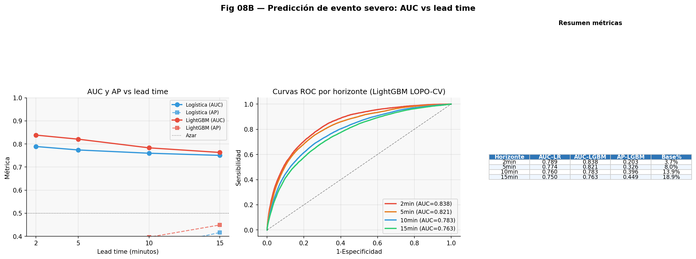
Figura 8.2. Rendimiento discriminativo por horizonte (NB08, LightGBM LOPO-CV). AUC y AP versus lead time para LightGBM y Logística.
Nota. Origen: NB08. Panel izquierdo: AUC-ROC por horizonte; panel derecho: AP por horizonte. Las líneas punteadas corresponden a la regresión logística; las sólidas a LightGBM.
La pendiente moderada de la AUC con el horizonte (0,838 → 0,763 de 2 a 15 min, decaimiento de 7,5 pts) sugiere que la información fisiológica transportada por el estado PAC tiene latencia suficiente para anticipar eventos con varios minutos de antelación. El delta de 8 pts entre NB07 y NB08 (0,905 nocturno → 0,821 a 5 min) es coherente con la dificultad incrementada de la tarea prospectiva: NB07 observa el evento en curso, NB08 lo debe inferir de su contexto previo. Las features más importantes en todos los horizontes son window_position (posición en la noche) y ci_sofar (coupling index acumulado); el estado PAC de escala M (state_m_enc) ocupa el tercer puesto para H = 2 min, coherente con la especialización funcional de M1 como predictor de carga hipóxica acumulada (§5.6).
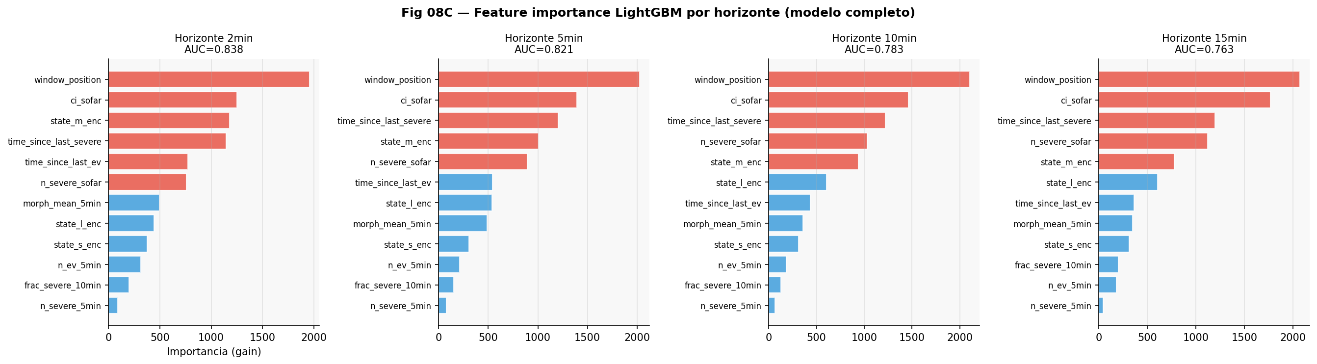
Figura 8.3. Importancia de features LightGBM por horizonte (gain, modelo completo). window_position y ci_sofar dominan la importancia en todos los horizontes.
Nota. Origen: NB08. Importancia medida como gain del árbol de gradiente sobre el corpus completo (no LOPO-CV). Los primeros cinco features mantienen el mismo ranking en los cuatro horizontes.
La feature de mayor importancia en todos los horizontes es window_position: la fracción de la noche transcurrida al cierre de la ventana. Este resultado es coherente con la arquitectura temporal del sueño: los eventos de desaturación severa tienden a concentrarse en el primer tercio del sueño, cuando la fase NREM profunda domina la fisiología. El modelo aprendería, en esencia, que el momento de la noche es el predictor más robusto del riesgo prospectivo —más que el estado PAC instantáneo—, lo que refleja la inercia de la arquitectura hipóxica nocturna más que la dinámica de un instante concreto.
Un resultado de especial relevancia es la consistencia del ranking de features entre los cuatro horizontes: los cinco primeros predictores no cambian de orden entre H = 2 min y H = 15 min. Esta estabilidad sugiere que el modelo no cambia de estrategia predictiva al ampliar el horizonte: sigue apoyándose en la posición temporal, el historial acumulado y el estado PAC de mediano plazo. La caída de AUC con el horizonte no se debería a que cambia qué información es relevante, sino a la dilución de esa información al extender la ventana de predicción —la inercia del sistema se disuelve progresivamente, no colapsa de forma abrupta.
La estabilidad inter-paciente del AUC —desviación estándar ≤ 3 pts en todos los horizontes— indica que el modelo generaliza de forma consistente. El hallazgo contraintuitivo es el del Paciente 314: con la prevalencia más baja del corpus (1,6 %, apenas 119 ventanas positivas), presenta el AUC más alto (0,87 para H = 5 min). Esto confirma que discriminación y prevalencia son ortogonales: el sistema PAC puede anticipar eventos en pacientes con pocos eventos severos cuando el estado fisiológico previo al evento es suficientemente distinto del estado habitual.

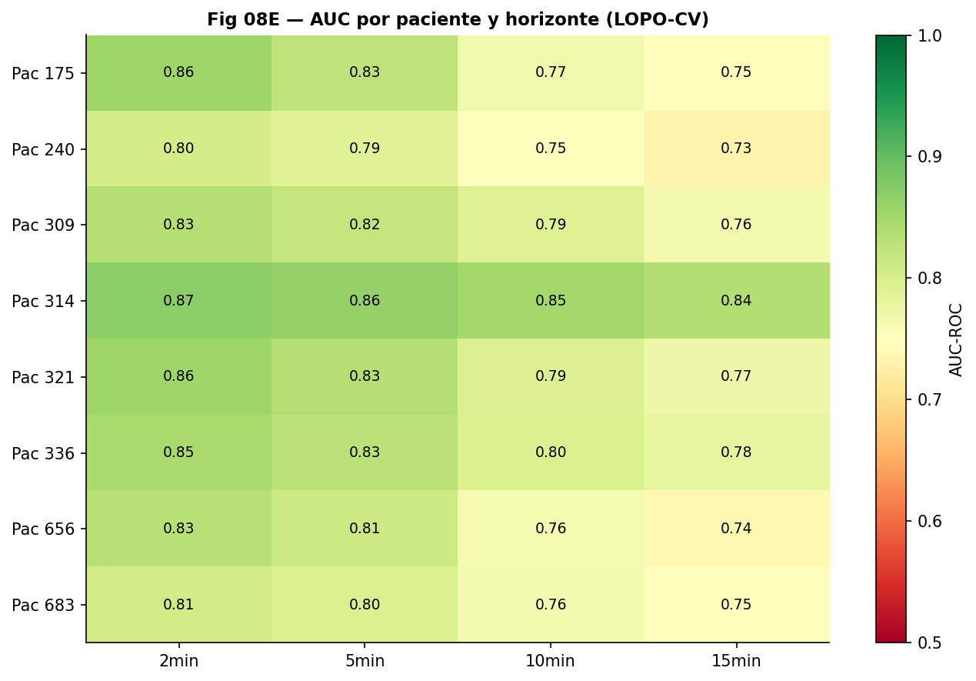
Figura 8.4. AUC por paciente y horizonte (LOPO-CV, LightGBM). Mapa de calor de AUC para los 8 pacientes × 4 horizontes.
Nota. Origen: NB08. Todos los AUC > 0,73. El Paciente 314 (mayor AUC, menor prevalencia) ilustra la ortogonalidad entre discriminación y prevalencia. Paciente 175 (mayor prevalencia) tiene AUC moderado.

8.5 Análisis operacional: horizonte óptimo y umbral de activación
El AUC es una métrica global que promedia el rendimiento sobre todos los posibles umbrales. Para el diseño de un sistema de activación real, la pregunta relevante es otra: dado un umbral específico, ¿qué proporción de eventos severos se detectarían (sensibilidad) y cuántas alarmas serían falsas (1 − PPV)? La selección del horizonte operacional depende de este balance, no solo del AUC.
El horizonte H = 5 min ofrece el mejor balance entre las dimensiones relevantes para uso clínico: sensibilidad del 76 % (detecta 3 de cada 4 eventos severos próximos), especificidad del 74 % y PPV del 20 % (1 de cada 5 alarmas corresponde a un evento real). La Tabla 8.6 y la Figura 8.5 detallan las métricas operacionales por horizonte.

Tabla 8.6. Métricas operacionales en el umbral de Youden óptimo por horizonte (LightGBM, LOPO-CV).

Horizonte | Umbral Youden | Sensibilidad | Especificidad | PPV | Interpretación
2 min | 0,393 | 0,82 | 0,70 | 9,6 % | 1 de cada 10 alarmas es real
5 min | 0,459 | 0,76 | 0,74 | 20,1 % | 1 de cada 5 alarmas es real
10 min | 0,473 | 0,69 | 0,74 | 29,8 % | 1 de cada 3 alarmas es real
15 min | 0,465 | 0,68 | 0,71 | 35,4 % | 1 de cada 3 alarmas es real
Nota. Umbral de Youden: maximiza Sensibilidad + Especificidad − 1. PPV = Valor Predictivo Positivo. La fila resaltada es el horizonte operacional seleccionado (H = 5 min). Origen: NB08, LOPO-CV estricto.

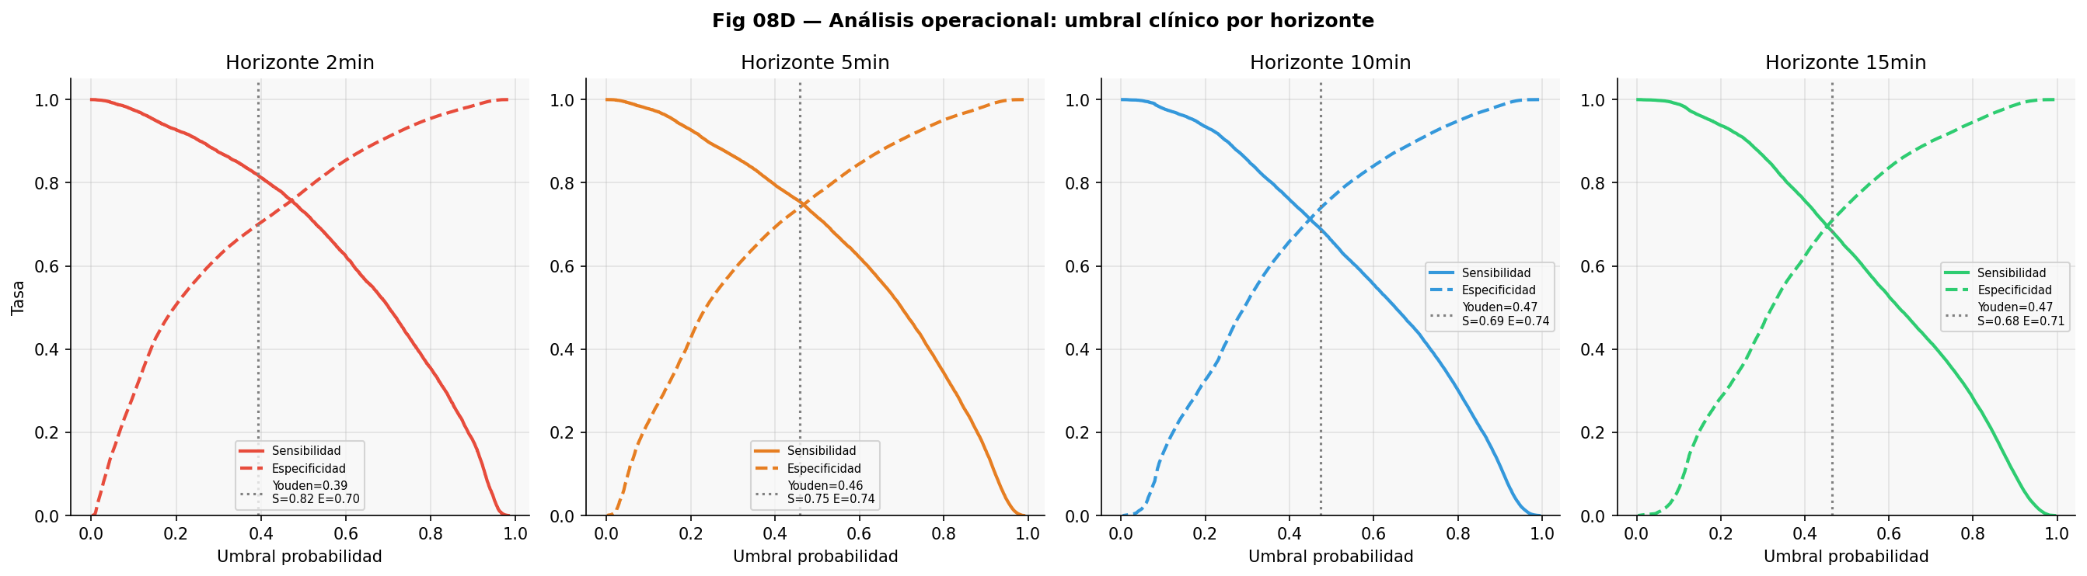
Figura 8.5. Análisis operacional: umbral clínico por horizonte (LightGBM, LOPO-CV). Curvas de sensibilidad y especificidad en función del umbral de clasificación para los cuatro horizontes.
Nota. Origen: NB08. La intersección de sensibilidad y especificidad determina el umbral de Youden. H = 5 min presenta la intersección con mayor PPV entre los horizontes de lead time clínicamente viable.
Con H = 2 min la sensibilidad es mayor (82 %) pero el PPV cae al 9,6 %: nueve de cada 10 activaciones del estimulador serían falsas alarmas, lo que implicaría estimulación innecesaria cada pocas horas. H = 5 min reduce esa carga a un ratio aproximado de 1:4 (real:falsa). Una estimación de primer orden —no una simulación validada— sugiere que con prevalencia del 8 % y especificidad del 74 %, aproximadamente el 26 % de las ~760 ventanas de 30 s por noche generarían alarma; agrupando las activaciones continuas en bloques (W_block = 5 min), el resultado sería ~20 episodios-alarma por noche, de los cuales ~5 corresponderían a eventos severos reales.

8.6 Implicancias para la estimulación eléctrica transcutánea
En el escenario de uso propuesto, el SOMNI 6000 actualizaría el score de riesgo cada 30 s. Cuando el score supera el umbral individual calibrado, se activaría el estimulador con el lead time suficiente para el ramp-up fisiológico (>90 s según Clifton et al., 2015). La cadena completa —predicción → decisión → actuación → efecto fisiológico— opera bajo la hipótesis de que el estímulo transcutáneo aumenta el tono muscular de la vía aérea superior y reduce la probabilidad del evento predicho. Esta hipótesis requiere validación prospectiva en un ensayo clínico controlado; NB08 no la establece ni la refuta.
Como se detalla en §8.3, la heterogeneidad inter-paciente —variación 20× en prevalencia— impide definir un umbral único para toda la cohorte. La solución analítica propuesta es la calibración individual del umbral mediante un período de rodaje de 5–7 noches de monitoreo sin intervención. Este período también resolvería parcialmente la circularidad de las representaciones PAC, cuyos clusters fueron entrenados sobre la cohorte completa: en producción, deberían recalibrarse o validarse sobre cohortes externas.

8.7 Limitaciones
Las limitaciones principales, en orden de impacto potencial: (1) Muestra reducida: n = 8 pacientes en cohorte estricta; la consistencia del AUC entre folds mitiga parcialmente esta limitación pero no la elimina. (2) Heterogeneidad no modelada: la variación 20× en prevalencia inter-paciente implica que un modelo único no puede optimizar simultáneamente para todos los perfiles. (3) Circularidad PAC: los estados S/M/L se entrenaron sobre la misma cohorte analizada; validación rigurosa requeriría recluster within-fold o cohorte externa independiente. (4) Calibración de probabilidades: el modelo sobreestima ~4× la probabilidad absoluta con pesos uniformes; el umbral de Youden absorbe el offset pero no produce probabilidades calibradas para uso clínico directo (Niculescu-Mizil & Caruana, 2005). (5) Feature morph_mean_5min ausente en el 28,7 % de las ventanas sin eventos previos, introduciendo asimetría en el vector de features. (6) Ausencia de validación externa: los resultados son internos a la cohorte PAC_v2 y no existe evidencia de transferibilidad a otras cohortes o centros. El conjunto de estas limitaciones posiciona a NB08 como prueba de factibilidad analítica, no como sistema listo para uso clínico.
▸ Figura complementaria en Anexo Suplementario: Fig. 8.6 (perfil de riesgo temporal y calibración del modelo, H = 5 min).

8.8 Conclusión
El módulo NB08 cierra el arco analítico del Proyecto PAC. Los capítulos anteriores demostraron que la fisiología nocturna puede representarse como un vocabulario de estados dinámicos con especialización funcional. NB08 traslada esa representación al dominio temporal prospectivo: ¿puede el estado fisiológico actual predecir el riesgo de los próximos minutos con suficiente antelación para una intervención preventiva?
La respuesta es afirmativa con matices importantes. El sistema PAC puede predecir un EDO severo con 5 min de antelación con AUC = 0,821 ± 0,022 y PPV = 20 % sobre una base del 8 %, en validación LOPO-CV estricta sobre 8 pacientes. Window_position y ci_sofar dominan la importancia de features —la posición en la noche y la historia acumulada de acoplamiento pesan más que el estado instantáneo—, lo que sugiere que la predicción se apoya en la inercia del sistema más que en la señal de un único instante. La paradoja del Paciente 314 —máximo AUC con mínima prevalencia— confirma que el sistema PAC discrimina bien incluso en pacientes con pocos eventos severos cuando el estado fisiológico previo al evento es suficientemente distintivo.
La mayor barrera para la traslación clínica no es el rendimiento discriminativo —AUC = 0,821 es sólido para datos de oximetría domiciliaria sin PSG— sino la heterogeneidad inter-paciente en la prevalencia de eventos severos, que varía 20× entre pacientes. Un umbral de activación único y estático sería insuficiente para una cohorte tan heterogénea; la calibración individual del umbral es la condición necesaria para el uso clínico del módulo, más allá de las mejoras en el modelo predictivo.
Lo que NB08 establece es la factibilidad analítica de la predicción prospectiva sobre datos de oximetría portátil domiciliaria. Lo que deja pendiente es la validación clínica del efecto terapéutico del estimulador, la calibración individual del umbral de activación y la confirmación en cohortes externas. NB08 no demuestra eficacia terapéutica —eso requiere un ensayo clínico controlado— pero define la condición algorítmica mínima para que una intervención adaptativa sea plausible: el estado fisiológico PAC transporta información predictiva suficiente para anticipar eventos severos con un lead time clínicamente viable.
Bridge al Capítulo 9 — Discusión
El Capítulo 9 pone en diálogo el arco completo del Proyecto PAC —NB01 a NB08— con la literatura existente en fenotipado de SAOS, oximetría domiciliaria y predicción de eventos respiratorios. Los resultados de NB08 constituyen el punto de llegada del análisis; la discusión los contextualiza, identifica las contribuciones originales y señala las líneas de trabajo futuro.
CAPÍTULO 9
Discusión
Versión 15 · Mayo 2026
Analizar la fisiología nocturna del SAOS desde un único sensor portátil plantea dos problemas simultáneos: de representación, porque es necesario extraer información compacta e interpretable de millones de muestras de SpO₂, FC y movimiento sin perder la estructura que distingue pacientes y noches; y de escala, porque esas representaciones deben ser válidas sobre una cohorte con alta variabilidad intraindividual y sin polisomnografía de referencia. El Proyecto PAC construye una respuesta en cinco niveles: fenotipado morfológico de cada EDO, representación dinámica de la noche como sistema de estados multiescala, acoplamiento entre ambos, modelado predictivo y predicción prospectiva con horizonte terapéutico. Frente a la literatura, esos cinco niveles no se ubican todos en el mismo plano: para algunos existe trabajo previo con el que compararse; para otros no hay referencia directa publicada y el Proyecto PAC es la primera fuente que los aborda a esta escala y con esta metodología.

9.1 Índices de evento e índices agregados nocturnos: el problema de la reducción escalar
El SAOS se manifiesta como una sucesión de eventos respiratorios individuales, cada uno con propiedades elementales —profundidad de la caída de SpO₂, duración, perfil temporal de recuperación, respuesta cardíaca y motora— que representan la unidad natural de análisis fisiopatológico. La práctica clínica estándar comprime esa información en un único número por noche (AHI, ODI3), lo que es pragmáticamente necesario pero conlleva una pérdida de estructura con consecuencias diagnósticas concretas (Azarbarzin et al., 2019; Sands et al., 2021). El AHI es el índice de referencia del SAOS (Berry et al., 2012); el ODI3 es su subrogante oxiométrico en dispositivos domiciliarios, con concordancia r > 0,85 frente a PSG en el rango moderado-severo donde se concentra esta cohorte (Masa et al., 2011). El pipeline adopta un umbral interno de ≥ 2 pp para la detección de EDOs —reservando el ODI3 para estratificación de severidad— porque el umbral clínico es una convención diagnóstica, no una frontera fisiológica: un evento de 2,5 pp tiene morfología y respuesta autonómica igualmente informativas que uno de 3,2 pp.
El T90 y la carga hipóxica (hypoxic burden) representan los intentos más exitosos de capturar la dimensión temporal e integrada de la hipoxemia que AHI y ODI3 omiten: Azarbarzin et al. (2019) demostraron que la carga hipóxica predice mortalidad cardiovascular independientemente del AHI en cohortes de más de 7.000 pacientes. Sin embargo, siguen siendo índices agregados nocturnos: integran la carga hipóxica de la noche completa pero no capturan la morfología de los eventos individuales que la generan, su distribución temporal ni la respuesta autonómica que producen. El pipeline PAC_v3 no compite con ninguno de estos índices: los calcula, los usa como referencia y los valida. Lo que añade es la dimensión estructural que suprimen: morfología de la curva SpO₂ a nivel de evento y organización dinámica temporal de la noche a nivel multiescala.

9.2 Fenotipado morfológico de EDOs: morfotipos C1–C5 y el ARI en perspectiva

9.2.1 Los morfotipos de curvas SpO₂ frente a la literatura
El fenotipado morfológico de eventos individuales de desaturación mediante métodos no supervisados sobre la curva completa de SpO₂ no tiene precedente directo en la literatura a la escala del Proyecto PAC. Los trabajos más cercanos operan sobre índices agregados por noche o características univariadas de los eventos —duración, profundidad— sin abordar la forma completa de la curva normalizada como objeto de clustering (Terrill, 2020). El enfoque es metodológicamente análogo al fenotipado morfológico no supervisado de señales de ECG (Clifton et al., 2015), trasladado a un corpus de 84.248 eventos de oximetría domiciliaria cuya escala no registra equivalente publicado en la literatura revisada (Biedebach et al., 2025). La estructura del espacio morfológico resultante es fisiológicamente coherente: el primer componente principal captura la profundidad de la caída de SpO₂ y organiza los morfotipos en un gradiente de severidad creciente; los morfotipos C4+C5, con el 6,1 % de los eventos, concentran una fracción desproporcionadamente alta de carga hipóxica acumulada. La estabilidad inter-noche de los morfotipos (ICC moderado) es coherente con la observación de Eckert et al. (2013) de que los mecanismos fisiopatológicos dominantes en el SAOS son relativamente consistentes entre noches. La distribución del intervalo inter-evento (IEI mediana = 82 s, 62,8 % de pares separados por menos de 2 min) retroalimenta y justifica una decisión de diseño: la elección de un baseline móvil de 120 s para la detección de EDOs es el equilibrio entre absorber el efecto residual de la desaturación anterior y adaptarse con inercia excesiva en pacientes con hipoxemia basal persistente.

9.2.2 El ARI: una dimensión ortogonal a la severidad hipóxica
El ARI es la contribución metodológica más original del Proyecto PAC. El hallazgo de ortogonalidad entre el ARI y el ODI3 (ρ = 0,034; n = 85.277 EDOs) implica que la respuesta autonómica cardíaca y motora de un evento es estadísticamente independiente de su frecuencia nocturna: un paciente con ODI3 elevado puede presentar ARI bajo, y viceversa. Este resultado tiene coherencia fisiopatológica directa: el arousal cortical que acompaña a los eventos respiratorios está parcialmente disociado de la severidad de la desaturación (Wellman et al., 2011; Stradling & Davies, 2004), y el ARI operacionaliza esa relación desde oximetría y acelerometría sin requerir EEG ni PSG.
El hallazgo del gradiente autonómico inverso —el morfotipo C5 presenta el ARI más bajo del corpus (0,423 ± 0,104), no el más alto— es contraintuitivo pero fisiopatológicamente coherente: los pacientes con SAOS severo han desarrollado adaptación autonómica a la hipoxia recurrente, con respuesta proporcionalmente menor ante estímulos hipóxicos de mayor magnitud, lo que la literatura sobre adaptación del quimiorreceptor carotídeo respalda (Prabhakar, 2016; Narkiewicz & Somers, 2003). La causalidad entre exposición crónica y adaptación autonómica no puede establecerse a partir de datos observacionales transversales. El ICC(1,1) del ARI (0,69 cohorte completa / 0,74 estricta) confirma que es un rasgo moderadamente estable del individuo: el ARI nocturno alcanza su umbral operacional desde la primera noche de registro, mientras el ODI3 requiere aproximadamente 7 noches promediadas para estabilizarse —una asimetría clínicamente relevante que refuerza el valor del ARI como complemento diagnóstico en protocolos de tamizaje rápido.

9.3 PAC States: la fisiología nocturna como sistema dinámico multiescala

9.3.1 Representación del sueño como secuencia de estados
La representación del sueño como secuencia de estados fisiológicos discretos tiene antecedentes en HMM sobre señales de EEG y señales cardíacas (Penzel et al., 2016; Goldberger et al., 2002). La innovación del sistema PAC States radica en tres aspectos: (a) construcción sobre señales de oximetría portátil sin EEG ni PSG; (b) arquitectura triescala simultánea (30 s, 5 min, 30 min) que captura la dinámica en diferentes horizontes temporales; y (c) una propiedad que la validación reveló de forma emergente: la especialización funcional de los estados —cada escala predice mejor una dimensión distinta de la severidad— no fue impuesta por diseño sino que surgió del clustering sobre los datos. Esta diferencia de base constituye el argumento de posicionamiento central del sistema: los estados PAC no se mapean a los estadios AASM —definidos sobre actividad cortical— porque fueron construidos sobre un espacio de señales diferente (SpO₂, FC y movimiento) con un objetivo diferente. La taxonomía resultante no replica ni reemplaza la estadificación convencional del sueño: captura la regulación autonómica y respiratoria nocturna, una dimensión que la taxonomía cortical no resuelve y que el monitoreo domiciliario portátil sí puede proveer.

9.3.2 Especialización funcional: el hallazgo central del análisis de PAC States
El hallazgo de especialización funcional —cada escala predice una dimensión diferente de la severidad nocturna— es el resultado de mayor originalidad del análisis de estados. La escala S (30 s) predice mejor la frecuencia de eventos (ODI3, ρ S4 = +0,691) porque su resolución captura la microdinámica ciclo a ciclo. La escala M (5 min) predice mejor la carga hipóxica integrada (T90, ρ M1 = +0,744) porque su ventana integra rachas de eventos manteniendo sensibilidad a cambios posturales. La escala L (30 min) captura la arquitectura global de la noche. Esta disociación implica que la evaluación de la severidad del SAOS no puede reducirse a un único índice global: la estructura temporal importa, y de manera diferente según la dimensión de severidad que se busque cuantificar. La entropía de distribución de estados PAC operacionaliza la pérdida de flexibilidad regulatoria en SAOS severo (Narkiewicz & Somers, 2003): las noches de alta carga hipóxica exhiben menor entropía, concentrando el tiempo en un subconjunto reducido de estados de riesgo en lugar de distribuirlo con flexibilidad adaptativa.
El resultado más revelador del agrupamiento nocturno es la ausencia de diferenciación en una dimensión específica: la reactividad autonómica (ARI). Los tres perfiles nocturnos de severidad creciente se distinguen con claridad en las fracciones de estados M y L y en los índices hipóxicos, pero convergen a valores de ARI prácticamente idénticos (diferencia máxima < 0,03). La reactividad no es función de la severidad nocturna: es una propiedad estable del sistema cardiovascular del paciente que se expresa de manera transversal a todo el perfil. PAC States captura la severidad; el ARI captura la reactividad; y la ausencia de correlación entre ambos a nivel de noche completa es coherente con la ortogonalidad ρ = 0,034 observada a nivel de evento individual.

9.3.3 Variabilidad intraindividual como información
La literatura clásica del sueño trata la variabilidad noche a noche como ruido estadístico (Masa et al., 2011). El Proyecto PAC propone la perspectiva opuesta: la variabilidad intraindividual —las diferencias entre las noches de un mismo paciente— es información diagnóstica que refleja la modulación del fenotipo fisiológico por factores situacionales (postura, alcohol, fatiga). La misma persona puede contribuir noches a los tres perfiles de trayectoria nocturna según los factores situacionales de cada noche; esa variabilidad no es impredecible: el estado PAC activo en las primeras horas de la noche tiene valor predictivo sobre el perfil que seguirá el resto, lo que conecta directamente con el análisis de acoplamiento de §9.4.

9.4 Acoplamiento morfotipo–estado: la estructura no aleatoria del riesgo nocturno
El acoplamiento morfotipo–estado es real en las tres escalas (V de Cramér = 0,355 en escala S, 0,229 en M, 0,194 en L; NB05, 83.892 eventos) con magnitudes de riesgo relativo clínicamente interpretables: el estado S6 multiplica por 4,9 la probabilidad de observar un morfotipo severo respecto de la marginal del corpus. Esto habilita una afirmación de mayor alcance: el contexto dinámico de la noche transporta información sobre la severidad probable del siguiente evento incluso antes de que ese evento comience —antes de observar su curva—. La cuantificación de este acoplamiento sobre más de 83.000 eventos sin instrumentación adicional ni anotación manual no tiene precedente directo en la literatura de monitoreo domiciliario del SAOS.
La dimensión temporal del acoplamiento conecta directamente con la predicción prospectiva. El análisis de resiliencia post-evento revela un gradiente dramático: la recuperación a un estado protector tras un evento severo es posible en la escala de 30 s (43,3 %), rara a los 5 min (12,3 %) y prácticamente inexistente a los 30 min (1,3 %). Esta inercia creciente tiene una lectura clínica concreta: lo que ocurre a nivel de microdinámica puede revertirse; una noche en estado L0 (hipoxemia sostenida) convierte el sistema en una dinámica colapsada que no se recupera espontáneamente. Y es precisamente esta inercia la que hace posible la predicción prospectiva: si los estados patológicos son persistentes, la señal de alerta llega antes de que el evento ocurra.

9.5 De la caracterización al pronóstico: los modelos de predicción frente a la literatura
El Proyecto PAC produce dos tipos de resultado predictivo que la literatura raramente evalúa en el mismo framework: la clasificación condicionada (dado que un evento está ocurriendo, ¿cuál es su morfotipo y cuál es el riesgo nocturno acumulado?) y la predicción prospectiva genuina (dado el estado fisiológico ahora, ¿ocurrirá un evento severo en los próximos H minutos?). La diferencia de rendimiento entre ambos módulos —8 puntos de AUC, de 0,905 nocturno a 0,821 a H = 5 min— cuantifica el costo informativo de la prospectividad. En la literatura de predicción de eventos en señales portátiles, el resultado es competitivo: Clifton et al. (2015) reportan AUC entre 0,78 y 0,85 para predicción de deterioro clínico hospitalario; Behar et al. (2019) reportan AUC de 0,75–0,82 para predicción de desaturaciones con oxímetro portátil en ventanas de 5–10 min. La ventaja adicional del módulo NB08 es la validación LOPO-CV estricta: cada fold excluye todas las noches de un paciente, previniendo la inflación del AUC por dependencia longitudinal —un problema metodológico frecuente en la literatura de ML en señales biomédicas.
La jerarquía de features del módulo prospectivo revela dos hallazgos interpretativos. Primero, window_position (fracción de la noche transcurrida) domina la importancia en todos los horizontes: el modelo aprendería que el momento de la noche es el predictor más robusto del riesgo prospectivo, coherente con la concentración temporal de eventos severos documentada en la literatura. El hallazgo interpretativo no trivial es que, pese a esa dominancia, el perfil de riesgo predicho es plano a lo largo de los deciles de la noche, sin un pico temporal claro: window_position no captura una concentración sistemática del riesgo sino que opera como covariable de contexto que interactúa con el estado PAC activo y el historial acumulado para estimar el riesgo local. En otras palabras, el momento importa, pero no de la manera monotónica que la cronobiología del SAOS sugeriría a priori. Segundo, ci_sofar (historia dinámica acumulada del acoplamiento) es el predictor que más directamente materializa la hipótesis conceptual del proyecto: si el acoplamiento fuera un artefacto espurio del clustering, no debería predecir eventos futuros con la consistencia observada —su presencia en el top-3 es la validación prospectiva de la estructura de acoplamiento descrita en §9.4. El lead time de H = 5 min establece la condición algorítmica mínima para una intervención adaptativa: las representaciones PAC contienen información predictiva prospectiva generalizable entre pacientes, y el horizonte supera por un factor mayor a 3 el margen de activación requerido por el estimulador transcutáneo del SOMNI 6000. La tercera fase de validación —eficacia terapéutica en ensayo controlado— es trabajo futuro explícito. Este posicionamiento del módulo prospectivo en el contexto de la literatura predictiva lleva a la pregunta de fondo sobre la plataforma que lo sustenta: qué puede y no puede ofrecer la oximetría domiciliaria frente a la PSG como instrumento de fenotipado.

9.6 Oximetría domiciliaria como plataforma de fenotipado: alcances y comparación con PSG
La PSG registra SpO₂ de forma continua y podría, en principio, producir las mismas curvas morfológicas de evento que el SOMNI 6000. Lo que PSG no fue diseñada para hacer —y que su protocolo de una sola noche en laboratorio no permite— es el análisis morfológico no supervisado sobre corpus de decenas de miles de eventos, ni la caracterización de la variabilidad dinámica intraindividual que requiere noches consecutivas en condiciones habituales. La ventaja analítica del pipeline PAC_v3 sobre PSG no reside en el tipo de sensor sino en el diseño longitudinal domiciliario: 553 noches de calidad de 12 pacientes generan un corpus cuya escala y representatividad de las condiciones reales no es reproducible en laboratorio.
La afirmación central en este plano es que la oximetría portátil de un único sensor, adecuadamente procesada, puede producir representaciones fenotípicas —morfotipos de la curva SpO₂, estados dinámicos multiescala, acoplamiento sobre 80.000+ eventos— que PSG no produce habitualmente porque no fue diseñada para ese tipo de análisis longitudinal. Esto no invalida a PSG como gold standard diagnóstico: es una afirmación sobre qué habilita el diseño domiciliario que PSG no realiza. La pregunta empírica abierta —cuánta información adicional aportaría el EEG sobre los morfotipos y estados ya identificados— queda como trabajo futuro explícito que requiere una cohorte con PSG simultánea.

9.7 Hacia la terapéutica automática del SAOS severo: condición algorítmica y agenda clínica
El Proyecto PAC construyó, sobre señales de un único sensor domiciliario, una cadena de representaciones que va del evento individual al fenotipo longitudinal del paciente, y demostró que esa cadena transporta información predictiva prospectiva con horizonte clínicamente suficiente para habilitar una intervención adaptativa. Lo que esa cadena no hace —y lo que queda explícitamente fuera del alcance de esta tesis— es demostrar que la intervención sea terapéuticamente efectiva. La distinción entre factibilidad algorítmica y eficacia clínica es el punto de partida de la agenda de trabajo. La principal barrera para la traslación clínica no es el AUC sino la heterogeneidad inter-paciente: la prevalencia de eventos severos varía 20× entre los pacientes de la cohorte (1,6 %–32,1 %). Un sistema calibrado globalmente sería subóptimo para todos los pacientes fuera del centro de la distribución. La implicancia es que la traslación requiere calibración individual como primera etapa —un período de caracterización domiciliaria sin activación del estimulador que el protocolo del SOMNI 6000 ya contempla—. La paradoja observada refuerza este punto: el paciente de menor prevalencia (1,6 %) presenta el AUC más alto (0,87), porque el sistema PAC anticipa bien los eventos cuando son fisiológicamente inusuales para ese individuo. La implicancia inversa es que los pacientes de mayor carga hipóxica crónica —donde los eventos severos son el estado habitual— podrían ser los más difíciles de anticipar algorítmicamente.
La circularidad potencial de las representaciones PAC —los modelos no supervisados fueron construidos sobre la misma cohorte que los supervisados— condiciona la replicabilidad: una cohorte externa con clusters aprendidos de forma independiente demostraría que los morfotipos C1–C5 y los estados S/M/L capturan propiedades fisiológicas genéricas del SAOS, no idiosincrasias de esta cohorte. El diseño de un ensayo clínico controlado requeriría: (a) 30–50 pacientes con SAOS moderado-severo con PSG basal; (b) fase de caracterización domiciliaria de 7–14 noches sin estimulación para estimar parámetros individuales del pipeline; (c) asignación aleatoria a estimulación activa vs. placebo; (d) evaluación de desenlaces primarios (ODI3, T90, carga hipóxica) y secundarios. Esa fase de caracterización no es solo rodaje del dispositivo: es la fuente de los parámetros individuales que el módulo NB08 necesita para operar de forma personalizada, una eficiencia de diseño que los ensayos de CPAP convencional no tienen porque CPAP no requiere calibración individual previa.

9.8 Limitaciones integradas del arco analítico
Las limitaciones del Proyecto PAC han sido discutidas en cada capítulo de resultados; lo que importa reconocer en este cierre es que no son independientes: interactúan y su efecto combinado define un perfil específico de generalizabilidad. (1) Tamaño muestral y sesgo de selección: n = 8 pacientes en la cohorte estricta, reclutados en una práctica médica privada especializada, sobrerepresentando el rango moderado-severo. Cualquier traslación a contextos de tamizaje poblacional requiere una cohorte sustancialmente diferente en composición clínica. (2) Ausencia de PSG simultánea: impide comparar morfotipos C1–C5 y estados PAC con los estadios del sueño convencionales, y limita la calibración del ODI3 como subrogante del AHI a la literatura publicada. (3) Circularidad PAC: los modelos no supervisados fueron construidos sobre la misma cohorte que los supervisados; la validación LOPO-CV mitiga pero no elimina la circularidad. Este es el límite metodológico más relevante del arco analítico. (4) Calibración de probabilidades: los modelos LightGBM sobreestiman en aproximadamente 4× para el módulo prospectivo; las métricas de discriminación (AUC, AP) son robustas, pero un sistema de activación clínica requeriría calibración explícita antes de cualquier uso operacional. (5) Efecto del estimulador no evaluado: toda la cadena de razonamiento sobre habilitación de la estimulación transcutánea se apoya en una hipótesis plausible fisiopatológicamente pero no evaluada en esta tesis. La distinción entre factibilidad algorítmica y eficacia terapéutica debe mantenerse explícita en cualquier comunicación de estos resultados.

9.9 Síntesis: la cadena EDO → Estados → Acople → Fenotipia → Predicción como contribución unificada
La contribución central del Proyecto PAC es la demostración de que la fisiología nocturna del SAOS, capturada mediante un único sensor portátil domiciliario, puede representarse como un sistema dinámico estructurado con tres niveles de organización: el evento individual (morfotipo de curva + reactividad autonómica), la noche (secuencia de estados multiescala + coupling index) y el paciente (fenotipo longitudinal estable). Esos tres niveles no son independientes: el estado activo predice el morfotipo probable (acoplamiento), la historia de coupling acumulada predice eventos futuros (módulo prospectivo), y el fenotipo de trayectoria nocturna predice el riesgo de noche de alta carga hipóxica (modelado nocturno). Las representaciones PAC operan como representación intermedia entre el índice escalar (ODI3, T90) —que comprime demasiado, perdiendo estructura temporal y morfológica— y la señal cruda —demasiado densa para ser interpretable clínicamente—; y los cinco módulos del proyecto ofrecen evidencia convergente de que ese espacio contiene información diagnóstica y predictiva que los índices convencionales descartan.
Frente a la literatura, las tres contribuciones principales pueden situarse con precisión. La primera —el fenotipado morfológico de 85.277 eventos mediante K-means sobre curvas PCA-reducidas— no tiene precedente a esa escala en oximetría portátil y propone un marco operacional transferible. La segunda —la cuantificación de la especialización funcional de los estados PAC multiescala— amplía los resultados previos de análisis dinámico del sueño al mostrar que diferentes escalas temporales predicen dimensiones distintas de la severidad nocturna, con implicaciones para el diseño de sistemas de monitoreo adaptativo. La tercera —la predicción prospectiva con horizonte clínico (AUC = 0,821, H = 5 min)— establece la condición algorítmica mínima para una intervención terapéutica basada en el estado fisiológico. Si se replica en una cohorte externa y se valida en ensayo controlado, este resultado podría tener impacto directo en el diseño de dispositivos de terapia adaptativa del SAOS. La agenda de validación fue articulada en §9.7; sus líneas de continuidad se desarrollan en el Capítulo 10.

Continúa en Capítulo 10 — Conclusiones
CAPÍTULO 10
Conclusiones
Versión 5 · Mayo 2026
El Capítulo 9 situó los resultados del Proyecto PAC en el contexto de la literatura: identificó sus precedentes, articuló sus contribuciones diferenciales y delimitó sus alcances con precisión. El presente capítulo cierra la tesis sintetizando lo que el proyecto establece, cómo sus resultados responden a los objetivos planteados en el Cap01, qué publicaciones materializan sus contribuciones y qué trabajo futuro queda abierto.
La función de las conclusiones no es reiterar los resultados numéricos —esos están en los capítulos 4 al 8— sino articular su significado como conjunto. El Proyecto PAC propone que la fisiología nocturna del SAOS puede representarse, a partir de oximetría portátil domiciliaria, como un sistema dinámico estructurado con tres niveles de organización: el evento individual, la noche y el paciente. Esa representación no es un fin en sí misma sino un instrumento: su valor reside en que transporta información diagnóstica y predictiva con horizonte clínicamente útil. La cadena EDO → Estados → Acople → Fenotipia → Predicción es la columna vertebral de ese argumento.

10.1 Respuesta a los objetivos específicos
El Cap01 §1.6 formuló seis objetivos específicos. Se presenta a continuación la síntesis de la respuesta que los capítulos de resultados ofrecen a cada uno.

Objetivo 1 — Pipeline de procesamiento reproducible
Diseñar e implementar un pipeline reproducible que transforme registros crudos de oximetría domiciliaria en representaciones estructuradas y trazables. Alcanzado: el pipeline PAC_v3 implementa la arquitectura Medallion Bronze→Silver→Events→Gold sobre 560 noches de 12 pacientes, con trazabilidad por NightRecordID (hash MD5/SHA256), control de calidad no destructivo en Silver, y cinco tablas Gold que incluyen 85.277 EDOs con 25+ features geométricas y el sistema de estados PAC a tres escalas.
Objetivo 2 — Fenotipado morfológico y ARI
Caracterizar morfológicamente los EDOs mediante agrupamiento no supervisado e introducir el ARI como dimensión complementaria. Alcanzado: PCA (PC1 = 62,9 %) + K-means (K = 5, Silhouette = 0,386) sobre 84.248 curvas normalizadas identifica cinco morfotipos C1–C5; C4+C5 concentran el 6,1 % del corpus y una fracción desproporcionada de la carga hipóxica. El ARI presenta ortogonalidad con el ODI3 (ρ = 0,034), estabilidad inter-noche (ICC = 0,69/0,74) y gradiente autonómico inverso (C5 = 0,423 ± 0,104).
Objetivo 3 — PAC States multiescala
Desarrollar y validar el sistema de estados PAC multiescala. Alcanzado: sistema S (30 s, K = 7), M (5 min, K = 5) y L (30 min, K = 4) sobre ~519K ventanas de 12 pacientes. Especialización funcional emergente: S4 predice frecuencia (ρ ODI3 = +0,691), M1 predice carga hipóxica (ρ T90 = +0,744), L0 predice arquitectura global (ρ T90 = +0,705). Vector de 21 features PAC multiescala compacto e interpretable.
Objetivo 4 — Acoplamiento y modelos predictivos
Cuantificar el acoplamiento evento–estado y construir modelos predictivos validados mediante LOPO-CV. Alcanzado: V de Cramér = 0,355 (S) / 0,229 (M) / 0,194 (L); RR hasta 4,9× para S6. NB07 obtiene AUC = 0,878 (LightGBM) para predicción de evento severo y AUC = 0,905 (LR) para clasificación de riesgo nocturno. Ablación (NB06): PAC States aportan el 44,75 % de la ganancia predictiva.
Objetivo 5 — Aplicación clínica interactiva
Desarrollar una aplicación clínica interactiva sobre registros domiciliarios del SOMNI 6000. Alcanzado en su implementación funcional (inferencia morfotipo + estados PAC + score de riesgo + informes asistidos por IA operativa sobre PAC_v3); documentación académica del Cap07 pendiente de redacción.
Objetivo 6 — Predicción prospectiva con margen temporal
Implementar y evaluar un sistema de predicción prospectiva con horizonte clínico. Alcanzado: NB08 sobre 452.955 ventanas × 4 horizontes, LOPO-CV estricto. H = 5 min óptimo: AUC = 0,821 ± 0,022, Sensibilidad = 76 %, Especificidad = 74 %, PPV = 20 %. Lead time supera el ramp-up del estimulador (~90 s) por un factor > 3. Consistencia entre folds (SD < 3 pts). Limitaciones de calibración y tamaño muestral discutidas en §8.7 y §9.8.

10.2 Contribuciones principales
Las contribuciones del Proyecto PAC se articulan en tres planos. En el plano científico, los resultados ofrecen evidencia preliminar de que la oximetría portátil de un único sensor podría producir representaciones fenotípicas de la fisiología nocturna comparables en complejidad a las de estudios completos de PSG para determinadas dimensiones; la introducción del ARI como dimensión ortogonal a los índices clásicos de severidad es la contribución más original. En el plano metodológico, el pipeline PAC_v3 —reproducible, trazable, con arquitectura Medallion Bronze→Gold— constituye un marco transferible a otras cohortes y trastornos de monitoreo continuo. En el plano clínico y traslacional, la evidencia analítica de la condición algorítmica mínima para una intervención adaptativa (AUC = 0,821 ± 0,022, H = 5 min) establece la base para el diseño del ensayo clínico controlado. Las secciones siguientes desarrollan cada plano.

10.2.1 Plano científico
La contribución científica central es la evidencia preliminar de que la oximetría portátil de un único sensor puede producir representaciones fenotípicas de la fisiología nocturna que hasta ahora requerían estudios completos de PSG o quedaban sin cuantificar. Esta evidencia, consistente entre los ocho pacientes de la cohorte estricta, requiere confirmación en cohorte externa antes de generalizarse. Tres aspectos son destacables por su originalidad: (1) el ARI como dimensión nueva —no tiene precedente publicado en oximetría nocturna; su ortogonalidad con el ODI3 y su estabilidad inter-noche lo posicionan como candidato para enriquecer la caracterización clínica del SAOS—; (2) la especialización funcional de los estados PAC —el resultado de que escalas distintas predicen dimensiones distintas de la severidad no estaba descrito en la literatura de análisis dinámico del sueño con sensores portátiles—; y (3) la variabilidad intraindividual como señal diagnóstica —el fenotipo de Carga Hipóxica Alta aparece en pacientes SAOS moderado, reposicionando la variabilidad noche a noche como dimensionalmente informativa.

10.2.2 Plano metodológico
El pipeline PAC_v3 constituye un marco metodológico transferible para el análisis de señales fisiológicas continuas en trastornos del sueño. Sus aportes principales: arquitectura Medallion con trazabilidad completa por registro; protocolo de control de calidad no destructivo (Silver marca y delega, no excluye); definición operacional del EDO con umbral permisivo y validación quintuplicada; validación LOPO-CV a nivel de paciente; y uso de SHAP para interpretabilidad de LightGBM. Estos aportes son directamente aplicables a cohortes de otros centros y generalizables a otros trastornos del sueño.

10.2.3 Plano clínico y traslacional
La contribución clínica es de dos tipos: (a) la aplicación interactiva (Cap07, en preparación) con funcionalidad central técnicamente operativa sobre PAC_v3; y (b) la evidencia analítica de la condición algorítmica mínima para una intervención terapéutica adaptativa —que la información predictiva existe, es consistente entre pacientes y tiene horizonte suficiente—. El paso siguiente —demostrar que actuar sobre esa información tiene efecto terapéutico— corresponde al ensayo clínico controlado cuyo diseño se esboza en §9.7.4 y se retoma en §10.4.

10.3 Publicaciones asociadas
Los resultados se organizan en cuatro publicaciones correspondientes a los cuatro módulos analíticos del proyecto.

Tabla 10.2. Publicaciones asociadas al Proyecto PAC.

Ref. | Título abreviado | Cubre | Estado
T1 | Fenotipado morfológico y ARI en eventos de desaturación nocturna | NB01–NB02 | Enviado
T2 | PAC States: estados dinámicos multiescala de la fisiología nocturna en SAOS | NB03–NB04 | En preparación
T3 | Acoplamiento morfotipo–estado y modelos predictivos basados en PAC | NB05–NB07 | En preparación
T4 | Predicción prospectiva de EDO severo con horizonte temporal clínico | NB08 | En preparación

T1 (enviado, mayo 2025) cubre el fenotipado morfológico y el ARI (Cap04): morfotipos C1–C5, gradiente autonómico inverso, ortogonalidad ARI–ODI3, y descripción técnica definitiva del SOMNI 6000 y la fórmula canónica del ARI. T2 cubre los PAC States multiescala (Cap05): sistema S/M/L, especialización funcional y arquetipos de noche. T3 abarca el acoplamiento y los modelos predictivos (Cap06): V de Cramér, coupling index, resiliencia post-evento y modelos NB06–NB07. T4 presenta la predicción prospectiva (Cap08): formulación NB08, rendimiento por horizonte y análisis operacional del lead time.

10.4 Trabajo futuro
La agenda de trabajo futuro se organiza en tres horizontes.

10.4.1 Validación metodológica (horizonte inmediato)
(1) Cohorte externa con PSG simultánea: validar morfotipos C1–C5 y estados PAC sobre 30–50 pacientes independientes con PSG paralela, cuantificando concordancia con clasificación AASM y resolviendo la circularidad PAC. (2) Reconstrucción de clusters PAC within-fold: versión metodológicamente más rigurosa del LOPO-CV donde los modelos no supervisados se reentrenan dentro de cada fold, sin contaminación entre entrenamiento y evaluación. (3) Calibración de probabilidades: aplicación de regresión logística isotónica o Platt scaling sobre el conjunto de validación de cada fold para producir probabilidades interpretables en términos absolutos.

10.4.2 Ensayo clínico controlado (horizonte experimental)
(4) Validación de la eficacia terapéutica del estimulador: cohorte de 30–50 pacientes con SAOS moderado-severo confirmado por PSG basal; fase de caracterización domiciliaria de 7–14 noches sin estimulación; asignación aleatoria a estimulación activa vs. placebo durante 4–8 semanas; evaluación de desenlaces primarios (ODI3, T90, carga hipóxica) y secundarios. (5) Calibración individualizada del umbral de activación: las primeras noches sin estimulación permiten estimar la prevalencia individual de eventos severos y ajustar el umbral de Youden, resolviendo la heterogeneidad inter-paciente (rango 20×).

10.4.3 Extensión del sistema PAC (horizonte largo plazo)
(6) Integración de señales adicionales (temperatura periférica, impedancia transtorácica, HRV en alta resolución) para enriquecer las features de estados y morfotipos sin modificar la arquitectura del pipeline. (7) Extensión a otras poblaciones y trastornos: la metodología es agnóstica al diagnóstico y directamente aplicable a síndrome de piernas inquietas, insuficiencia cardíaca con apnea central y narcolepsia con actigrafía. (8) Modelos nativamente secuenciales para NB08 (LSTM, TCN, Transformers) que podrían mejorar el AUC en horizontes cortos (H = 2 min) donde la forma de la señal inmediatamente previa al evento contiene más información que las features agregadas.

10.5 Reflexión final
El Proyecto PAC nació de una pregunta clínica concreta: ¿puede un único sensor portátil en el dedo de un paciente, sin infraestructura hospitalaria y sin técnico especializado, generar información suficiente para caracterizar la fisiología nocturna del SAOS con la granularidad necesaria para orientar una intervención terapéutica adaptativa?
La respuesta que esta tesis ofrece es condicional y precisa. Condicional porque lo que el trabajo establece es la factibilidad analítica, no la eficacia terapéutica: que la información predictiva existe y tiene horizonte suficiente, no que actuar sobre ella produce el efecto clínico esperado. Precisa porque las condiciones que permiten esa respuesta están identificadas con exactitud: una cohorte de 12 pacientes, 553 noches de calidad, validación LOPO-CV estricta, y un sistema de representaciones multiescala construido sobre tres señales a 1 Hz.
Dentro de esas condiciones, el proyecto demuestra que la fisiología nocturna tiene estructura —que no es un flujo aleatorio de hipoxemias sino un sistema dinámico organizado en estados, con morfotipos, con acoplamiento y con inercia. Esa estructura es la que hace posible la predicción: si la fisiología fuera azarosa, el estado en el momento T no diría nada sobre el momento T + 5 min. El hecho de que lo diga, con AUC = 0,821 y consistencia entre los ocho pacientes, es la evidencia de que la estructura existe y puede capturarse con oximetría domiciliaria.
Desde el punto de vista de la Maestría en Explotación de Datos y Gestión del Conocimiento, el proyecto ilustra que las contribuciones más relevantes de la ciencia de datos aplicada a problemas biomédicos no son necesariamente los modelos de mayor AUC, sino las representaciones que permiten hacer las preguntas correctas. El ARI no es un modelo: es una pregunta —¿cuánta respuesta autonómica genera este evento por unidad de caída de SpO₂?— que antes no tenía respuesta cuantitativa sobre oximetría domiciliaria. Los estados PAC no son un clasificador: son un vocabulario que permite describir la noche como trayectoria en lugar de como promedio. La contribución metodológica central de esta tesis es, en ese sentido, de naturaleza representacional: proponer el nivel intermedio entre el índice escalar y la señal cruda como el espacio en el que la clínica y la predicción pueden dialogar productivamente.
Lo que queda por hacer es, en parte, técnico —cohorte externa, ensayo controlado, calibración de probabilidades— y en parte conceptual: explorar si la arquitectura PAC, aplicada a otras poblaciones y otros trastornos de monitoreo continuo, produce representaciones igualmente estructuradas. Esa pregunta excede el alcance de esta tesis, pero la metodología para responderla está, en sus elementos esenciales, contenida en el pipeline PAC_v3.

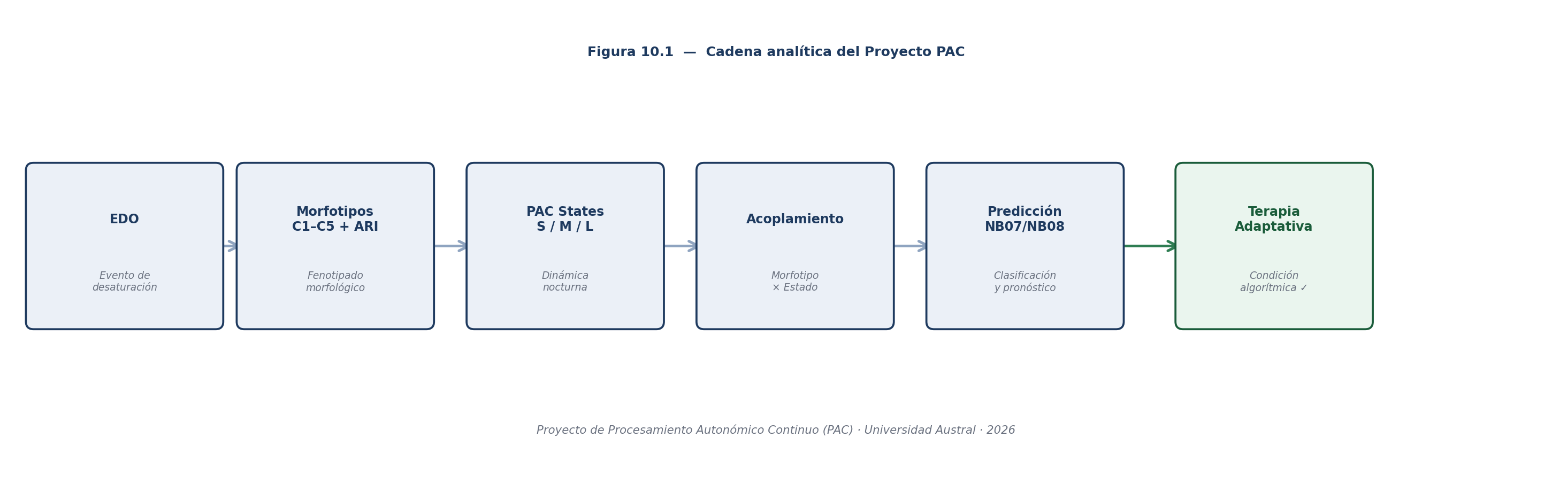
Figura 10.1. Cadena analítica del Proyecto PAC: del evento de desaturación individual a la terapia adaptativa domiciliaria.

El Proyecto PAC propone que la fisiología nocturna del SAOS no debe entenderse como una colección de eventos aislados, sino como un sistema dinámico multiescala cuya estructura puede ser observada, caracterizada y eventualmente modificada mediante monitoreo continuo domiciliario.
CAPÍTULO A
Referencias
Versión 1 · Mayo 2026
El presente anexo reúne todas las referencias bibliográficas citadas a lo largo de los capítulos de la tesis, deduplicadas y ordenadas alfabéticamente según las normas APA 7ª edición.

Acharya, U. R., Joseph, K. P., Kannathal, N., Lim, C. M., & Suri, J. S. (2006). Heart rate variability: a review. Medical and Biological Engineering and Computing, 44(12), 1031–1051. https://doi.org/10.1007/s11517-006-0119-0
Ancoli-Israel, S., Cole, R., Alessi, C., Chambers, M., Moorcroft, W., & Pollak, C. P. (2003). The role of actigraphy in the study of sleep and circadian rhythms. Sleep, 26(3), 342–392. https://doi.org/10.1093/sleep/26.3.342
Anthropic. (2024). Claude: un asistente de IA por Anthropic. https://www.anthropic.com
Azarbarzin, A., Sands, S. A., Stone, K. L., Taranto-Montemurro, L., Messineo, L., Terrill, P. I., Ancoli-Israel, S., Ensrud, K., Purcell, S., White, D. P., Redline, S., & Wellman, A. (2019). The hypoxic burden of sleep apnoea predicts cardiovascular disease-related mortality: the Osteoporotic Fractures in Men Study and the Sleep Heart Health Study. European Heart Journal, 40(14), 1149–1157. https://doi.org/10.1093/eurheartj/ehy624
Bailly, S., Destors, M., Grillet, Y., Richard, P., Stach, B., Vivodtzev, I., Timsit, J.-F., Lévy, P., Tamisier, R., & Pépin, J.-L. (2016). Obstructive sleep apnea: a cluster analysis at time of diagnosis. PLoS One, 11(6), e0157318. https://doi.org/10.1371/journal.pone.0157318
Behar, J. A., Palmius, N., Li, Q., Garber, M., Nagaraj, S. B., & Clifford, G. D. (2019). Feasibility of single channel oximetry for mass screening of obstructive sleep apnea. EClinicalMedicine, 11, 81–88. https://doi.org/10.1016/j.eclinm.2019.05.009
Benjafield, A. V., Ayas, N. T., Eastwood, P. R., Heinzer, R., Ip, M. S. M., Morrell, M. J., Nunez, C. M., Patel, S. R., Penzel, T., Pépin, J. L., Peppard, P. E., Sinha, S., Tufik, S., Valentine, K., & Malhotra, A. (2019). Estimation of the global prevalence and burden of obstructive sleep apnoea: a literature-based analysis. The Lancet Respiratory Medicine, 7(8), 687–698. https://doi.org/10.1016/S2213-2600(19)30198-5
Berry, R. B., Budhiraja, R., Gottlieb, D. J., Gozal, D., Iber, C., Kapur, V. K., Marcus, C. L., Mehra, R., Parthasarathy, S., Quan, S. F., Redline, S., Strohl, K. P., Ward, S. L. D., Weinstein, M. D., & Tangredi, M. M. (2012). Rules for scoring respiratory events in sleep: update of the 2007 AASM Manual for the Scoring of Sleep and Associated Events. Journal of Clinical Sleep Medicine, 8(5), 597–619. https://doi.org/10.5664/jcsm.2172
Biedebach, L., Ferreira-Santos, D., Stefanos, M. A., et al. (2025). Unsupervised machine learning in sleep research: a scoping review. Sleep. https://pubmed.ncbi.nlm.nih.gov/40719375
Bittencourt, L. R. A., Suchecki, D., Tufik, S., Peres, C., Togeiro, S. M., Bagnato, M. C., & Nery, L. E. (2001). The variability of the apnoea-hypopnoea index. Journal of Sleep Research, 10(3), 245–251. https://doi.org/10.1046/j.1365-2869.2001.00255.x
Bland, J. M., & Altman, D. G. (1986). Statistical methods for assessing agreement between two methods of clinical measurement. The Lancet, 327(8476), 307–310. https://doi.org/10.1016/S0140-6736(86)90837-8
Bonsignore, M. R., Baiamonte, P., Mazzuca, E., Castrogiovanni, A., & Marrone, O. (2019). Obstructive sleep apnea and comorbidities: a dangerous liaison. Multidisciplinary Respiratory Medicine, 14(1), 8. https://doi.org/10.1186/s40248-019-0172-9
Brown, T. B., Mann, B., Ryder, N., Subbiah, M., Kaplan, J., Dhariwal, P., Neelakantan, A., Shyam, P., Sastry, G., Askell, A., Agarwal, S., Herbert-Voss, A., Krueger, G., Henighan, T., Child, R., Ramesh, A., Ziegler, D. M., Wu, J., Winter, C., … Amodei, D. (2020). Language models are few-shot learners. Advances in Neural Information Processing Systems, 33, 1877–1901.
Clifton, D. A., Clifton, L., Pimentel, M. A. F., Watkinson, P. J., & Tarassenko, L. (2015). Predictive monitoring of mobile patients by combining clinical observations with data from wearable sensors. IEEE Journal of Biomedical and Health Informatics, 18(3), 722–730. https://doi.org/10.1109/JBHI.2013.2293059
Collop, N. A., Anderson, W. M., Boehlecke, B., Claman, D., Goldberg, R., Gottlieb, D. J., Hudgel, D., Sateia, M., & Schwab, R. (2007). Clinical guidelines for the use of unattended portable monitors in the diagnosis of obstructive sleep apnea in adult patients. Journal of Clinical Sleep Medicine, 3(7), 737–747. https://doi.org/10.5664/jcsm.26999
Continúa en Capítulo 2 — Marco Teórico
Continúa en Capítulo 3 — Materiales y Métodos
Continúa en Capítulo 4 — Resultados
de Chazal, P., O'Dwyer, M., & Reilly, R. B. (2004). Automatic classification of heartbeats using ECG morphology and heartbeat interval features. IEEE Transactions on Biomedical Engineering, 51(7), 1196–1206. https://doi.org/10.1109/TBME.2004.827359
Dempsey, J. A., Veasna, P., Morgan, B. J., & O'Donnell, C. P. (2010). Pathophysiology of sleep apnea. Physiological Reviews, 90(1), 47–112. https://doi.org/10.1152/physrev.00043.2008
Duran-Cantolla, J., Aizpuru, F., Montserrat, J. M., Ballester, E., Terán, J., Aguirregomoscorta, J. I., … & Barbé, F. (2010). Continuous positive airway pressure as treatment for systemic hypertension in people with obstructive sleep apnoea: randomised controlled trial. BMJ, 341, c5991. https://doi.org/10.1136/bmj.c5991
Eckert, D. J., White, D. P., Jordan, A. S., Malhotra, A., & Wellman, A. (2013). Defining phenotypic causes of obstructive sleep apnea: identification of novel therapeutic targets. American Journal of Respiratory and Critical Care Medicine, 188(8), 996–1004. https://doi.org/10.1164/rccm.201303-0448OC
Efron, B., & Tibshirani, R. J. (1993). An introduction to the bootstrap. Chapman & Hall/CRC. https://doi.org/10.1201/9780429246593
Goldberger, A. L., Amaral, L. A. N., Hausdorff, J. M., Ivanov, P. Ch., Peng, C.-K., & Stanley, H. E. (2002). Fractal dynamics in physiology: alterations with disease and aging. Proceedings of the National Academy of Sciences, 99(Suppl 1), 2466–2472. https://doi.org/10.1073/pnas.012579499
Hosmer, D. W., Lemeshow, S., & Sturdivant, R. X. (2013). Applied logistic regression (3rd ed.). Wiley. https://doi.org/10.1002/9781118548387
Inza, R., et al. (en preparación). Acoplamiento evento–estado, trayectorias nocturnas y predicción de severidad en SAOS: el sistema PAC. [T3]
Inza, R., et al. (en preparación). Acoplamiento morfotipo–estado y modelado predictivo basado en representaciones PAC. [T3]
Inza, R., et al. (en preparación). Estados dinámicos multiescala de la fisiología respiratoria nocturna: morfotipos, carga hipóxica y reactividad autonómica. [T2]
Inza, R., et al. (en preparación). Fenotipado morfológico y respuesta autonómica en eventos de desaturación nocturna: el Índice de Reactividad Autonómica (ARI). [T1]
Inza, R., et al. (en preparación). Predicción prospectiva de eventos de desaturación severa con horizonte temporal clínico mediante representaciones PAC. [T4]
Jolliffe, I. T. (2002). Principal component analysis (2nd ed.). Springer.
Kapur, V. K., Auckley, D. H., Chowdhuri, S., Kuhlmann, D. C., Mehra, R., Ramar, K., & Harrod, C. G. (2017). Clinical practice guideline for diagnostic testing for adult obstructive sleep apnea: an American Academy of Sleep Medicine clinical practice guideline. Journal of Clinical Sleep Medicine, 13(3), 479–504. https://doi.org/10.5664/jcsm.6506
Ke, G., Meng, Q., Finley, T., Wang, T., Chen, W., Ma, W., Ye, Q., & Liu, T.-Y. (2017). LightGBM: A highly efficient gradient boosting decision tree. Advances in Neural Information Processing Systems, 30, 3146–3154.
Koo, T. K., & Li, M. Y. (2016). A guideline of selecting and reporting intraclass correlation coefficients for reliability research. Journal of Chiropractic Medicine, 15(2), 155–163. https://doi.org/10.1016/j.jcm.2016.02.012
Landis, J. R., & Koch, G. G. (1977). The measurement of observer agreement for categorical data. Biometrics, 33(1), 159–174. https://doi.org/10.2307/2529310
Levendowski, D. J., Zack, N., Rao, S., Wong, K., Blackwell, T., Cavazzos, J., Hewes, R. T., & Westbrook, P. (2009). Assessment of the test-retest reliability of laboratory polysomnography. Sleep and Breathing, 13(2), 163–167. https://doi.org/10.1007/s11325-008-0214-6
Levendowski, D. J., Zack, N., Rao, S., Wong, K., Gendreau, M., Kranzler, J., ... & Westbrook, P. R. (2009). Assessment of the test–retest reliability of laboratory polysomnography. Sleep & Breathing, 13(2), 163–167. https://doi.org/10.1007/s11325-008-0214-6
Linz, D., McEvoy, R. D., Cowie, M. R., Somers, V. K., Nattel, S., Lévy, P., ... & Sanders, P. (2018). Associations of obstructive sleep apnea with atrial fibrillation, stroke, sudden cardiac death, and mortality: a review. JAMA Cardiology, 3(6), 532–540. https://doi.org/10.1001/jamacardio.2018.0823
Lundberg, S. M., & Lee, S.-I. (2017). A unified approach to interpreting model predictions. Advances in Neural Information Processing Systems, 30, 4765–4774.
Álvarez, D., Gutiérrez-Tobal, G. C., Vaquerizo-Villar, F., et al. (2022). Oximetry indices in the management of sleep apnea: from overnight minimum saturation to the novel hypoxemia measures. Advances in Experimental Medicine and Biology. https://pubmed.ncbi.nlm.nih.gov/36217087
Lévy, P., Kohler, M., McNicholas, W. T., Barbé, F., McEvoy, R. D., Somers, V. K., ... & Pépin, J.-L. (2015). Obstructive sleep apnoea syndrome. Nature Reviews Disease Primers, 1, 15015. https://doi.org/10.1038/nrdp.2015.15
MacQueen, J. (1967). Some methods for classification and analysis of multivariate observations. Proceedings of the Fifth Berkeley Symposium on Mathematical Statistics and Probability, 1, 281–297.
Malhotra, A., Ayappa, I., Ayas, N., Collop, N., Hopps, D., Jackson, N., Javaheri, S., Khosla, S., Patel, S. R., Punjabi, N. M., Somers, V. K., Strollo, P. J., Strohl, K. P., Weaver, T. E., & Yaggi, H. K. (2021). Metrics of sleep apnea severity: beyond the apnea-hypopnea index. Sleep, 44(7), zsab030. https://doi.org/10.1093/sleep/zsab030
Marin, J. M., Carrizo, S. J., Vicente, E., & Agusti, A. G. N. (2005). Long-term cardiovascular outcomes in men with obstructive sleep apnoea-hypopnoea with or without treatment with continuous positive airway pressure: an observational study. The Lancet, 365(9464), 1046–1053. https://doi.org/10.1016/S0140-6736(05)71141-7
Masa, J. F., Corral, J., Pereira, R., Duran-Cantolla, J., Cabello, M., Hernández-Blasco, L., … & Montserrat, J. M. (2011). Effectiveness of home respiratory polygraphy for the diagnosis of sleep apnoea and hypopnoea syndrome. Thorax, 66(7), 567–573. https://doi.org/10.1136/thx.2010.152272
McKinney, W. (2010). Data structures for statistical computing in Python. Proceedings of the 9th Python in Science Conference, 56–61. https://doi.org/10.25080/Majora-92bf1922-00a
Narkiewicz, K., & Somers, V. K. (2003). Sympathetic nerve activity in obstructive sleep apnoea. Acta Physiologica Scandinavica, 177(3), 385–390. https://doi.org/10.1046/j.1365-201X.2003.01091.x
Niculescu-Mizil, A., & Caruana, R. (2005). Predicting good probabilities with supervised learning. Proceedings of the 22nd International Conference on Machine Learning (ICML), 625–632. https://doi.org/10.1145/1102351.1102430
Nieto, F. J., Young, T. B., Lind, B. K., Shahar, E., Samet, J. M., Redline, S., ... & Pickering, T. G. (2000). Association of sleep-disordered breathing, sleep apnea, and hypertension in a large community-based study. JAMA, 283(14), 1829–1836. https://doi.org/10.1001/jama.283.14.1829
Norris, J. R. (1997). Markov chains. Cambridge University Press. https://doi.org/10.1017/CBO9780511810633
Oliven, A., Tov, N., Brandspiegel, S., Steinfeld, U., & Schwartz, A. R. (2020). Clustering of apneas in obstructive sleep apnea: significance and clinical relevance. Sleep, 43(9), zsaa046. https://doi.org/10.1093/sleep/zsaa046
Pedregosa, F., Varoquaux, G., Gramfort, A., Michel, V., Thirion, B., Grisel, O., Blondel, M., Prettenhofer, P., Weiss, R., Dubourg, V., Vanderplas, J., Passos, A., Cournapeau, D., Brucher, M., Perrot, M., & Duchesnay, É. (2011). Scikit-learn: Machine learning in Python. Journal of Machine Learning Research, 12, 2825–2830.
Penzel, T., Kantelhardt, J. W., Bartsch, R. P., Riedl, M., Kraemer, J. F., Wessel, N., … & Schöbel, C. (2016). Modulations of heart rate, ECG, and cardio-respiratory coupling observed in polysomnography. Frontiers in Physiology, 7, 460. https://doi.org/10.3389/fphys.2016.00460
Peppard, P. E., Young, T., Barnet, J. H., Palta, M., Hagen, E. W., & Hla, K. M. (2013). Increased prevalence of sleep-disordered breathing in adults. American Journal of Epidemiology, 177(9), 1006–1014. https://doi.org/10.1093/aje/kws342
Plotly Technologies Inc. (2015). Collaborative data science. https://plot.ly
Prabhakar, N. R. (2016). Carotid body chemoreflex: a driver of autonomic abnormalities in sleep apnoea. Experimental Physiology, 101(3), 394–399. https://doi.org/10.1113/EP085601
Prabhakar, N. R. (2016). Carotid body chemoreflex: a new frontier in the treatment of cardiorespiratory diseases. Advances in Experimental Medicine and Biology, 860, 53–63. https://doi.org/10.1007/978-3-319-18440-1_6
Punjabi, N. M., Caffo, B. S., Goodwin, J. L., Gottlieb, D. J., Newman, A. B., O'Connor, G. T., Rapoport, D. M., Redline, S., Resnick, H. E., Robbins, J. A., Shahar, E., Unruh, M. L., & Samet, J. M. (2009). Sleep-disordered breathing and mortality: a prospective cohort study. PLoS Medicine, 6(8), e1000132. https://doi.org/10.1371/journal.pmed.1000132
Roberts, D. R., Bahn, V., Ciuti, S., Boyce, M. S., Elith, J., Guillera-Arroita, G., Hauenstein, S., Lahoz-Monfort, J. J., Schröder, B., Thuiller, W., Warton, D. I., Wintle, B. A., Hartig, F., & Dormann, C. F. (2017). Cross-validation strategies for data with temporal, spatial, hierarchical, or phylogenetic structure. Ecography, 40(8), 913–929. https://doi.org/10.1111/ecog.02881
Rousseeuw, P. J. (1987). Silhouettes: A graphical aid to the interpretation and validation of cluster analysis. Journal of Computational and Applied Mathematics, 20, 53–65. https://doi.org/10.1016/0377-0427(87)90125-7
Saito, T., & Rehmsmeier, M. (2015). The precision-recall plot is more informative than the ROC plot when evaluating binary classifiers on imbalanced datasets. PLOS ONE, 10(3), e0118432. https://doi.org/10.1371/journal.pone.0118432
Sands, S. A., Terrill, P. I., Edwards, B. A., Taranto-Montemurro, L., Azarbarzin, A., Nguyen, A. T., … & Wellman, A. (2021). Quantifying the arousal threshold using polysomnography in obstructive sleep apnea. Sleep, 41(1), zsx183. https://doi.org/10.1093/sleep/zsx183
Shamsuzzaman, A. S. M., Gersh, B. J., & Somers, V. K. (2003). Obstructive sleep apnea: implications for cardiac and vascular disease. JAMA, 290(14), 1906–1914. https://doi.org/10.1001/jama.290.14.1906
Shannon, C. E. (1948). A mathematical theory of communication. The Bell System Technical Journal, 27(3), 379–423. https://doi.org/10.1002/j.1538-7305.1948.tb01338.x
Shrout, P. E., & Fleiss, J. L. (1979). Intraclass correlations: uses in assessing rater reliability. Psychological Bulletin, 86(2), 420–428. https://doi.org/10.1037/0033-2909.86.2.420
Somers, V. K., Dyken, M. E., Mark, A. L., & Abboud, F. M. (1993). Sympathetic-nerve activity during sleep in normal subjects. New England Journal of Medicine, 328(5), 303–307. https://doi.org/10.1056/NEJM199302043280502
Stradling, J. R., & Davies, R. J. O. (2004). Sleep · 1: Obstructive sleep apnoea/hypopnoea syndrome: definitions, epidemiology, and natural history. Thorax, 59(1), 73–78. https://doi.org/10.1136/thorax.59.1.73
Streamlit Inc. (2019). Streamlit: the fastest way to build and share data apps. https://streamlit.io
Task Force of the European Society of Cardiology and the North American Society of Pacing and Electrophysiology. (1996). Heart rate variability: Standards of measurement, physiological interpretation, and clinical use. Circulation, 93(5), 1043–1065. https://doi.org/10.1161/01.CIR.93.5.1043
Terrill, P. I. (2020). A review of approaches for analysing obstructive sleep apnoea-related patterns in pulse oximetry data. Respirology. https://pubmed.ncbi.nlm.nih.gov/31246376
Wasserstein, R. L., & Lazar, N. A. (2016). The ASA statement on p-values: Context, process, and purpose. The American Statistician, 70(2), 129–133. https://doi.org/10.1080/00031305.2016.1154108
Wellman, A., Eckert, D. J., Jordan, A. S., Edwards, B. A., Passaglia, C. L., Jackson, A. C., … & White, D. P. (2011). A method for measuring and modeling the physiological traits causing obstructive sleep apnea. Journal of Applied Physiology, 110(6), 1627–1637. https://doi.org/10.1152/japplphysiol.00972.2010
Xie, J., Sert Kuniyoshi, F. H., Covassin, N., De Godoy, M. F., & Somers, V. K. (2016). Excessive daytime sleepiness independently predicts increased cardiovascular risk after myocardial infarction. Journal of the American Heart Association, 5(3), e002913. https://doi.org/10.1161/JAHA.115.002913
Yaggi, H. K., Concato, J., Kernan, W. N., Lichtman, J. H., Brass, L. M., & Mohsenin, V. (2005). Obstructive sleep apnea as a risk factor for stroke and death. New England Journal of Medicine, 353(19), 2034–2041. https://doi.org/10.1056/NEJMoa043104
Ye, L., Pien, G. W., Ratcliffe, S. J., Björnsdóttir, E., Arnardottir, E. S., Pack, A. I., Benediktsdóttir, B., & Gislason, T. (2014). The different clinical faces of obstructive sleep apnoea: a cluster analysis. European Respiratory Journal, 44(6), 1600–1607. https://doi.org/10.1183/09031936.00032314
Yoon, H., & Choi, S. H. (2023). Technologies for sleep monitoring at home: wearables and nearables. Biomedical Engineering Letters, 13(3), 313–327. https://doi.org/10.1007/s13534-023-00305-8
Young, T., Palta, M., Dempsey, J., Skatrud, J., Weber, S., & Badr, S. (1993). The occurrence of sleep-disordered breathing among middle-aged adults. New England Journal of Medicine, 328(17), 1230–1235. https://doi.org/10.1056/NEJM199304293281704
Zhang, X., Li, F., Fang, Y., et al. (2026). Novel event-based peripheral oxygen saturation metrics provide complementary information for OSA classification. IEEE Transactions on Bio-Medical Engineering. https://pubmed.ncbi.nlm.nih.gov/41701586
Zinchuk, A. V., & Yaggi, H. K. (2020). Phenotypic subtypes of OSA: a challenge and opportunity for precision medicine. Chest, 157(2), 403–420. https://doi.org/10.1016/j.chest.2019.09.002
ANEXO B
Glosario de Términos
Versión 7 · Mayo 2026
Términos técnicos, acrónimos y conceptos metodológicos utilizados en la tesis, en orden alfabético. Abarca ocho dominios: estadística, matemáticas, ciencia de datos, modelos predictivos, neumología, fisiología de la respiración, fisiopatología de la apnea y análisis de series temporales fisiológicas. Las entradas con nombre español prioritario reflejan la nomenclatura utilizada en el texto de la tesis.
AASM (American Academy of Sleep Medicine)
Organismo que establece los criterios de puntuación de eventos respiratorios durante el sueño (Berry et al., 2012). El Proyecto PAC utiliza estos criterios como referencia para la definición operacional de los EDOs, adaptándolos a oximetría domiciliaria.
Activación autonómica
Respuesta del sistema nervioso autónomo ante un estímulo fisiológico, como la hipoxia o el colapso de la vía aérea. En el SAOS, cada evento obstructivo genera una activación autonómica que incluye taquicardia, vasoconstricción, aumento de la presión arterial y, frecuentemente, un microdespertar. El ARI del Proyecto PAC cuantifica la magnitud de esta activación por unidad de estímulo hipóxico.
Agrupamiento de trayectorias nocturnas
Clustering (K=3) aplicado sobre el vector de features nocturnas PAC para identificar fenotipos de trayectoria a nivel paciente-noche. Produce tres arquetipos: Estable-Protector (50%), Carga Intermedia (35%) y Carga Hipóxica Alta (15%). El fenotipo CHA puede aparecer en subgrupos de SAOS moderado.
AHI (Apnea-Hypopnea Index — Índice de Apneas-Hipopneas)
Número de apneas e hipopneas por hora de sueño, medido mediante polisomnografía. Estándar diagnóstico de severidad del SAOS: leve (5–15), moderado (15–30), grave (>30). No disponible en la cohorte del Proyecto PAC, que opera con oximetría domiciliaria sin registro de flujo aéreo.
Análisis de acoplamiento temporal
Cuantificación de la relación entre el estado PAC activo en el momento de ocurrencia de un EDO y la morfología de ese evento. Evalúa si ciertos estados concentran morfotipos severos de forma no aleatoria. Métrica: V de Cramér. Resultados: S=0,356 / M=0,231 / L=0,196 (NB04, 560 noches).
Análisis de calibración
Evaluación del grado en que las probabilidades predichas por un modelo se corresponden con las frecuencias observadas. LightGBM con pesos uniformes (sin scale_pos_weight) sobreestima ~4× la prevalencia real en NB08. Técnicas de corrección: Platt scaling e isotónica (Niculescu-Mizil & Caruana, 2005).
Análisis de curva ROC y precisión-exhaustividad
Dos marcos complementarios para evaluar clasificadores. La curva ROC grafica la tasa de verdaderos positivos vs. la de falsos positivos a distintos umbrales; su área es el AUC. La curva precisión-exhaustividad (PR) grafica PPV vs. sensibilidad; su área es el Average Precision (AP). AP es la métrica preferida cuando las clases están desbalanceadas (Saito & Rehmsmeier, 2015). Resultados NB08: AUC=0,821, AP=0,240.
Análisis multiescala
Marco que analiza simultáneamente una señal fisiológica a múltiples resoluciones temporales para capturar patrones que operan en distintas escalas. El Proyecto PAC define tres escalas: S=30 s (microdinámica), M=5 min (regulación intermedia), L=30 min (arquitectura global).
ANMAT (Administración Nacional de Medicamentos, Alimentos y Tecnología Médica)
Organismo regulatorio argentino equivalente a la FDA (EE.UU.) para dispositivos médicos. El SOMNI 6000 cuenta con aprobación ANMAT para su uso clínico en el contexto del Proyecto PAC.
Apnea
Cese del flujo aéreo durante el sueño. Según su mecanismo se clasifica en: obstructiva (colapso de la vía aérea con esfuerzo ventilatorio persistente), central (ausencia de esfuerzo ventilatorio) y mixta (combinación de ambos). El SAOS se caracteriza por apneas obstructivas recurrentes. Ver también: AHI, EDO, SAOS.
Apnea obstructiva
Cese completo (≥ 10 s) del flujo aéreo con persistencia del esfuerzo ventilatorio, causado por el colapso de la vía aérea superior durante el sueño. Principal evento patológico registrado en pacientes con SAOS.
Área bajo la curva (integral)
En el contexto del Proyecto PAC, el área bajo la curva de SpO₂ durante un evento cuantifica la carga hipóxica acumulada (hypoxic burden). Se calcula como la integral discreta de la diferencia entre el baseline local y la SpO₂ observada a lo largo de la duración del evento.
ARI (Índice de Reactividad Autonómica)
Índice adimensional por evento que cuantifica la respuesta autonómica cardíaca y motora por unidad de estímulo hipóxico. Fórmula: ARIᵢ = 0,6 · P(hr_gainᵢ) + 0,4 · P(mov_gainᵢ), donde P(·) es el rango percentil dentro del corpus completo (85.277 EDOs). ρ(ARI, ODI3) = 0,034 (ortogonal). ICC(1,1) = 0,69/0,74.
Arousal / Microdespertar
Activación electroencefalográfica transitoria (≥ 3 s) que interrumpe el sueño sin llegar a despertar completo. Los arousals restauran el tono muscular faríngeo terminando la apnea, pero fragmentan el sueño y generan activación autonómica. Detectable en PSG; no directamente en oximetría domiciliaria.
Arquitectura Medallion
Patrón de diseño de pipelines de datos organizado en capas de calidad creciente: Bronze (datos crudos), Silver (datos validados), Events (eventos detectados y caracterizados) y Gold (tablas analíticas finales). Adoptado por el pipeline PAC_v3.
Artefacto de señal
Perturbación en la señal no debida al fenómeno fisiológico de interés, sino a factores externos (movimiento del sensor, desconexión, interferencia eléctrica). La capa Silver del pipeline PAC_v3 detecta y marca artefactos mediante rangos fisiológicos y umbrales de cobertura.
AUC (Area Under the Curve — Área bajo la curva ROC)
Mide la capacidad discriminativa de un clasificador independientemente del umbral elegido. AUC = 0,5: clasificación aleatoria; AUC = 1,0: discriminación perfecta. En el Proyecto PAC: NB07 Bloque C = 0,905; NB08 H=5 min = 0,821. Ver también: Análisis de curva ROC y precisión-exhaustividad.
Average Precision / Precisión promedio (AP)
Área bajo la curva Precisión-Recall (PR). Métrica preferida sobre AUC-ROC cuando las clases están desbalanceadas, ya que no incluye los verdaderos negativos en su cómputo (Saito & Rehmsmeier, 2015). En NB07 (evento severo): AP = 0,240 vs. baseline = 0,056. Ver también: Análisis de curva ROC y precisión-exhaustividad.
Balanced accuracy — Exactitud balanceada
Media de la sensibilidad y la especificidad. Métrica adecuada para datasets desbalanceados. Utilizada en los análisis de ablación del Proyecto PAC (NB06).
Baseline local (línea de base local)
Valor de referencia calculado como la mediana deslizante de la SpO₂ en una ventana de 120 s previos al punto de análisis. Permite definir la caída relativa de cada EDO independientemente del nivel basal individual del paciente.
Bland-Altman, análisis de
Método gráfico para evaluar la concordancia entre dos métodos de medición. Representa la diferencia entre mediciones (eje Y) frente a su media (eje X). Utilizado en el Proyecto PAC para comparar índices derivados del pipeline con valores de referencia clínicos.
Bootstrap e intervalos de confianza
El bootstrap es una técnica de remuestreo con reposición para estimar la distribución de un estadístico cuando la distribución teórica no es conocida. Permite calcular intervalos de confianza empíricos: rango de valores que contiene el parámetro verdadero con una probabilidad dada (p. ej., 95%). En el Proyecto PAC se emplea para estimar el ICC(1,1) a nivel de paciente (300 iteraciones).
Cadenas de Markov discretas
Modelo probabilístico en el que la probabilidad de transitar al próximo estado depende únicamente del estado actual (propiedad de Markov o sin memoria). En el Proyecto PAC modela las transiciones entre PAC States: 462.519 transiciones en escala S, 45.900 en M y 7.196 en L. La matriz de transición se estima empíricamente sobre los datos observados.
Capas del pipeline PAC_v3 (Bronze, Silver, Events, Gold)
Cuatro zonas de procesamiento de la arquitectura Medallion del pipeline PAC_v3. Bronze: señales canónicas crudas por noche. Silver: señales con control de calidad y flags QC. Events: 85.277 EDOs con 25+ features y ARI. Gold: cinco tablas analíticas finales (events, events_curves, states, nights, patients).
Carga hipóxica (Hypoxic burden)
Área bajo la curva de SpO₂ durante eventos respiratorios. Integra frecuencia, profundidad y duración de las desaturaciones en una única métrica. Predice mortalidad cardiovascular independientemente del AHI (Azarbarzin et al., 2019).
Chi-cuadrado (estadístico χ²)
Estadístico que mide la discrepancia entre frecuencias observadas y esperadas bajo la hipótesis de independencia entre dos variables categóricas. La V de Cramér se deriva del Chi-cuadrado normalizándolo para que sea comparable entre tablas de distintos tamaños: V = √(χ²/n · min(r−1, c−1)).
Clasificación de riesgo nocturno (NB07 Bloque C)
Tarea supervisada que predice la categoría de riesgo de una noche completa a partir de sus features PAC. Resultados: Regresión Logística AUC = 0,905, AP = 0,834 (baseline = 0,348). Corpus: 494 noches de 8 pacientes, validación LOPO-CV.
Cobertura temporal
Proporción de muestras válidas sobre la duración esperada de una noche. Calculada en la capa Silver del pipeline PAC_v3. El umbral de inclusión en la cohorte estricta es ≥ 90%.
Colapso faríngeo
Oclusión parcial o total de la vía aérea a nivel de la faringe durante el sueño, por pérdida del tono muscular de las estructuras faríngeas. Mecanismo anatómico central del SAOS obstructivo.
Compensación muscular
Capacidad de los músculos dilatadores de la vía aérea superior (principalmente el geniogloso) para responder al aumento de la presión negativa faríngea y mantener la permeabilidad de la vía aérea durante el sueño. Una compensación muscular insuficiente es uno de los endotipos fisiopatológicos del SAOS.
Consentimiento informado
Autorización voluntaria y documentada de los participantes para ser incluidos en un estudio, tras recibir información completa sobre objetivos, procedimientos y riesgos. Requisito ético obligatorio del protocolo CLP-275001 v1.2 del Proyecto PAC.
Control de calidad (QC)
Etapa de la capa Silver del pipeline PAC_v3 que valida la señal: rango fisiológico aceptable, cobertura ≥ 90%, duración mínima. No excluye noches; marca segmentos con flags QC y propaga esa información a la capa Gold.
Corredor de vulnerabilidad
Par de estados PAC con probabilidad de transición hacia un estado patológico significativamente superior al promedio del corpus. Identificado mediante el análisis de las matrices de transición de las cadenas de Markov discretas. Indica secuencias dinámicas de alto riesgo dentro de la noche.
Correlación de Spearman (ρ — rho)
Coeficiente de correlación de rangos que mide la asociación monótona entre dos variables sin asumir linealidad ni distribución normal. El símbolo ρ (rho griego) distingue este coeficiente del r de Pearson. Rango [−1, 1]. Ejemplo del Proyecto PAC: ρ(ARI, ODI3) = 0,034 (prácticamente ortogonales).
Correlación intraclase (ICC — Intraclass Correlation Coefficient)
Mide la consistencia de una medición entre unidades (noches, pacientes). ICC(1,1) noche-nivel del ARI = 0,69 (cohorte completa) / 0,74 (cohorte estricta), indicando un rasgo moderadamente estable del paciente. Valores > 0,75: excelentes; 0,50–0,75: moderados.
CPAP (Continuous Positive Airway Pressure)
Tratamiento de primera línea del SAOS moderado-grave. Aplica presión positiva continua en la vía aérea para mantenerla abierta durante el sueño, previniendo el colapso faríngeo.
Desaturación de oxígeno
Caída de la saturación periférica de oxígeno (SpO₂) por debajo del valor basal o por debajo de un umbral absoluto. En el contexto clínico se define habitualmente como una caída ≥ 3 pp (ODI3) o ≥ 4 pp (ODI4). El Proyecto PAC usa un umbral permisivo de ≥ 2 pp para maximizar el corpus analítico. Ver también: EDO, ODI3, ODI4.
Desbalance de clases
Situación en la que una clase tiene muchas más observaciones que otra. En NB08, la clase positiva (evento severo en los próximos H minutos) representa entre el 3,74% y el 18,89% de las ventanas según el horizonte. Requiere métricas robustas como AP (Average Precision) en lugar de exactitud global.
Desviación estándar (DE)
Medida de dispersión que cuantifica la variabilidad de un conjunto de observaciones respecto a su media. Expresada en las mismas unidades que la variable original. Sensible a valores extremos, a diferencia del rango intercuartílico.
Detección de eventos (segmentación)
Proceso de identificar en la serie temporal los intervalos que corresponden a eventos fisiológicamente significativos. En el pipeline PAC_v3: caída de SpO₂ ≥ 2 pp respecto al baseline local, duración ≥ 10 s, recuperación al 90% del baseline.
Distancia euclidea
Distancia entre dos puntos en el espacio n-dimensional, calculada como la raíz cuadrada de la suma de los cuadrados de las diferencias coordenada a coordenada. Métrica de disimilitud utilizada por el algoritmo K-Medias en el fenotipado morfológico.
EDO (Evento de Desaturación de Oxígeno)
Caída de SpO₂ ≥ 2 pp (umbral permisivo), duración ≥ 10 s, con recuperación al 90% del baseline local. Unidad fisiológica elemental del Proyecto PAC. El umbral ≥ 2 pp (vs. ≥ 3 pp del ODI3 clínico) maximiza el corpus y captura la morfología de eventos borderline. Corpus: 85.277 EDOs quality.
Entropía de Shannon
Medida de la incertidumbre de una distribución de probabilidad: H = −Σ pᵢ log₂(pᵢ). En el Proyecto PAC se calcula sobre la distribución de estados en cada escala (S, M, L) como feature nocturna. Alta entropía: distribución uniforme de estados. Baja entropía: dominancia de pocos estados.
Escala L — Arquitectura global (30 min)
Escala temporal más gruesa de los PAC States. K=4 estados (L0–L3). L0: hipoxemia sostenida (ρ T90 = +0,705). L3: baja carga (ρ ARI = +0,357). Capta la organización global de la noche en grandes fases fisiológicas diferenciadas.
Escala M — Regulación intermedia (5 min)
Escala temporal media de los PAC States. K=5 estados (M0–M4). M1: mejor predictor de carga hipóxica (ρ T90 = +0,744). M0/M2: estados protectores. Tres arquetipos de trayectoria: A (estable-protector, 50%), B (carga intermedia, 35%), C (carga hipóxica alta, 15%).
Escala S — Microdinámica (30 s)
Escala temporal más fina de los PAC States. K=7 estados (S0–S6). S1+S2 ≈ 60% del tiempo nocturno. S4: mejor predictor de frecuencia (ρ ODI3 = +0,690). S5: reactividad autonómica máxima (ρ ARI = +0,637). S6: estado más raro (~1%), excluido de la feature matrix nocturna.
Estadios de sueño operativos
Categorías de actividad fisiológica utilizadas en el pipeline PAC_v3: vigilia (wake), sueño ligero (light_sleep) y sueño profundo (deep_sleep). Se derivan del colapso de cuatro clases del firmware del SOMNI 6000 a partir de FC y MOV. No equivalen a estadios clínicos NREM N1/N2/N3 ni a REM.
Estados PAC (PAC States)
Sistema de estados fisiológicos dinámicos a tres escalas temporales (S=30 s, M=5 min, L=30 min), resultado central del análisis de nivel noche del Proyecto PAC. Cada estado captura una configuración recurrente del espacio de features multiescala. Especialización: S4→frecuencia (AHI), M1→carga hipóxica (T90), S5→reactividad (ARI), L0→arquitectura global.
Estudio de ablación
Experimento que evalúa la contribución de cada componente de un modelo eliminándolo sistemáticamente y midiendo la caída en rendimiento. En el Proyecto PAC (NB06), la ablación por bloques muestra que los PAC States explican el 44,75% del rendimiento, los morfotipos el 20,2%, la dinámica Markoviana el 14,7% y el ARI solo el 3,4%.
Feature engineering — Ingeniería de features
Proceso de construir variables informativas a partir de datos crudos, aplicando transformaciones, agregaciones o conocimiento del dominio. En el Proyecto PAC: 25+ features geométricas por EDO y 146 features nocturnas son producto de feature engineering sobre SpO₂, FC y MOV.
Feature importance — Importancia de features
Medida del aporte de cada variable al rendimiento de un modelo predictivo. En el Proyecto PAC se evalúa mediante SHAP por instancia y mediante estudio de ablación por bloques (NB06).
Formato Parquet
Formato de almacenamiento columnar optimizado para análisis de datos a gran escala. Las cinco tablas analíticas Gold del Proyecto PAC se almacenan en parquet: events.parquet, events_curves.parquet, states.parquet, nights.parquet, patients.parquet.
Frecuencia cardíaca (FC)
Número de latidos cardíacos por minuto. Señal secundaria del SOMNI 6000, registrada a 1 Hz mediante fotopletismografía (PPG). Utilizada como componente del ARI (hr_gain = Δhr_bpm / drop_pct) y como feature en los PAC States.
Ganancia del lazo ventilatorio
Ver: Loop gain (ganancia del lazo ventilatorio).
Gap de señal
Interrupción continua en la serie temporal por pérdida de datos o desconexión del sensor. El pipeline Silver calcula el mayor gap continuo por noche (max_contiguous_gap_s). Umbral operacional: 1800 s (30 min). Cualitativamente distinto de muchos gaps pequeños distribuidos.
Gradiente autonómico inverso
Hallazgo central del Proyecto PAC (Cap04 §4.3.3): los morfotipos más severos (C5) presentan el ARI más bajo del corpus (0,423 ± 0,104). Los eventos con mayor carga hipóxica generan menor reactividad autonómica relativa. Interpretado como agotamiento de la reserva autonómica o adaptación crónica a la hipoxemia recurrente.
Hemoglobina / Oxihemoglobina
La hemoglobina es la proteína transportadora de oxígeno en los glóbulos rojos. La oxihemoglobina (HbO₂) es la fracción unida al oxígeno. La pulsioximetría estima SpO₂ midiendo diferencias de absorción de luz entre HbO₂ y desoxihemoglobina a dos longitudes de onda.
Heterogeneidad fisiopatológica del SAOS
El SAOS no es una entidad uniforme sino un síndrome con múltiples mecanismos contribuyentes: anatomía faríngea comprometida, loop gain elevado, umbral de arousal bajo, compensación muscular insuficiente. Esta heterogeneidad explica la variabilidad en respuesta al tratamiento y la limitación de los índices escalares como el AHI.
Hipopnea
Reducción parcial (≥ 30%) del flujo aéreo asociada a desaturación de oxígeno (≥ 3–4 pp según criterio AASM) o microdespertar. A diferencia de la apnea, no hay cese completo del flujo. Se incluye en el AHI junto con las apneas.
Hipoxemia
Nivel anormalmente bajo de oxígeno en sangre (SpO₂ < 90% o PaO₂ < 60 mmHg). En el SAOS, la hipoxemia es intermitente y se asocia a cada evento obstructivo. La hipoxemia basal crónica modifica la interpretación de las caídas relativas de SpO₂.
Hipoxia
Reducción del aporte de oxígeno a los tejidos. Se distingue de la hipoxemia (bajo nivel de oxígeno en sangre): la hipoxemia es la causa más frecuente de hipoxia, pero no la única. En el SAOS, los episodios repetidos de hipoxia intermitente durante el sueño se asocian a consecuencias cardiovasculares, metabólicas y neurocognitivas a largo plazo.
Horizonte temporal (H)
En la predicción prospectiva (NB08), tiempo de anticipación entre el momento de predicción y el inicio del evento severo que se quiere anticipar. Evaluado en H ∈ {2, 5, 10, 15} min. H=5 min es el horizonte óptimo (AUC = 0,821 ± 0,022, Sens=76%, Spec=74%, PPV=20%).
ICC — Correlación intraclase
Ver: Correlación intraclase (ICC).
ICH GCP (International Conference on Harmonisation — Good Clinical Practice)
Estándar internacional de calidad ética y científica para el diseño, conducta, registro y reporte de estudios clínicos. El protocolo CLP-275001 v1.2 del Proyecto PAC cumple con ICH GCP y las regulaciones de FDA y ANMAT.
Idempotencia
Propiedad de una operación que produce el mismo resultado sin importar cuántas veces se ejecute con los mismos inputs. El cálculo del NightRecordID es idempotente: re-procesar el mismo archivo siempre produce el mismo identificador.
IEI (Intervalo Inter-Evento)
Tiempo transcurrido entre el final de un EDO y el inicio del siguiente. Mediana en el corpus PAC: 82 s. Su distribución refleja el ritmo de recurrencia de los eventos y depende de la gravedad del SAOS y el estado fisiológico nocturno activo.
Índice de riesgo compuesto
Puntaje que combina múltiples dimensiones de riesgo en un único valor escalar. En el Proyecto PAC se implementa como el Risk Score PAC (0–100): 0,40 × p_ev_norm + 0,60 × p_high_risk_night. Es un índice retrospectivo calculado sobre la noche procesada, no un sistema de monitoreo en tiempo real. Ver también: Risk Score PAC.
Inercia (K-Medias)
Suma de las distancias cuadráticas de cada punto a su centroide asignado. Es la función objetivo que minimiza el algoritmo K-Medias. El método del codo (elbow) busca el K donde la reducción de inercia al añadir un cluster adicional se vuelve marginal.
Interpolación lineal
Técnica de remuestreo que estima valores intermedios asumiendo variación lineal entre dos puntos conocidos. Usada en el Proyecto PAC para normalizar cada curva EDO a 30 puntos equiespaciados, permitiendo comparar morfológicamente eventos de distinta duración.
Intervalo de confianza (IC)
Rango de valores que contiene el parámetro verdadero con una probabilidad especificada (p. ej., IC 95%). En el Proyecto PAC se calculan por bootstrap (remuestreo con reposición) cuando la distribución teórica del estadístico no está disponible. Ver también: Bootstrap e intervalos de confianza.
K-means (Agrupamiento K-Medias)
Algoritmo iterativo de agrupamiento no supervisado que asigna cada observación al centroide más cercano y actualiza los centroides como media de las observaciones asignadas, minimizando la inercia total. Usado en el Proyecto PAC para morfotipos (K=5 sobre 84.248 curvas) y PAC States (K=7/5/4 por escala temporal).
LightGBM (Gradiente potenciado)
Gradient Boosting Decision Tree de alta eficiencia que entrena árboles hoja por hoja (leaf-wise) en lugar de nivel por nivel, reduciendo el tiempo de entrenamiento con grandes datasets (Ke et al., 2017). Principal modelo supervisado del Proyecto PAC. Supera a la Regresión Logística regularizada en 3–5 puntos AUC en NB07 y NB08.
Loop gain (ganancia del lazo ventilatorio)
Medida de la inestabilidad del sistema de control ventilatorio: cuánto varía la ventilación en respuesta a una perturbación dada. Un loop gain alto implica que el sistema responde exageradamente a perturbaciones menores, perpetuando la inestabilidad respiratoria durante el sueño.
LOPO-CV (Leave-One-Patient-Out)
Esquema de validación cruzada donde cada fold excluye todas las noches de un paciente. Previene la fuga de información entre noches del mismo paciente. El n efectivo es el número de pacientes (8 en la cohorte estricta), no el de noches (540). Estándar de validación de todos los modelos supervisados del Proyecto PAC.
LOPO-CV — Validación cruzada LOPO
Ver: Validación cruzada LOPO (LOPO-CV).
MAE (Mean Absolute Error — Error Absoluto Medio)
Promedio de los valores absolutos de los errores de predicción. Métrica de regresión que penaliza todos los errores por igual, a diferencia del RMSE que penaliza más los errores grandes por el efecto del cuadrado.
Matriz de transición
Matriz cuadrada P donde el elemento Pᵢⱼ indica la probabilidad de transitar del estado i al estado j en las cadenas de Markov discretas. En el Proyecto PAC se estima empíricamente sobre las transiciones observadas entre ventanas consecutivas de cada escala (S, M, L).
Mediana
Valor que divide la distribución en dos mitades iguales cuando las observaciones se ordenan. Menos sensible a valores extremos que la media aritmética. Estadístico de resumen predeterminado en el Proyecto PAC para features como el IEI (mediana = 82 s).
Mediana deslizante
Valor de la mediana calculado sobre una ventana móvil de ancho fijo desplazada a lo largo de la serie temporal. Usada en el Proyecto PAC para estimar el baseline local de SpO₂ (ventana de 120 s) de forma robusta a artefactos puntuales.
Microdespertares
Ver: Arousal / Microdespertar.
Morfotipo
Patrón morfológico recurrente identificado por agrupamiento no supervisado sobre curvas o features de señal fisiológica. En el Proyecto PAC existen dos sistemas de morfotipos: C1–C5 (basado en la curva SpO₂ de 30 puntos, K=5) y α–δ (basado en 10 features escalares, K=4). Cada morfotipo representa un prototipo de forma de evento con propiedades fisiológicas diferenciadas.
Morfotipos C1–C5
Cinco fenotipos de curvas SpO₂ obtenidos por K-Medias (K=5) sobre PCA de 84.248 curvas de 30 puntos normalizados. C1–C3: eventos breves o superficiales. C4: caída profunda con recuperación lenta. C5: el más severo, caída profunda y prolongada. C4+C5 representan el 6,1% del corpus pero concentran la carga hipóxica desproporcionadamente.
Morfotipos α–δ
Sistema alternativo de 4 morfotipos (K=4) obtenido por clustering sobre 10 features escalares morfológicas (no sobre la curva completa). Complementa al sistema C1–C5 con mayor interpretabilidad directa de las features individuales.
MOV (Señal de Movimiento)
Señal auxiliar del SOMNI 6000 que registra el movimiento del dedo a 1 Hz. Proxy de la activación motora asociada a los microdespertares. Componente del ARI (mov_gain = (peak_mov − baseline_mov) / drop_pct) y feature en los PAC States.
NB06 — Estudio de ablación por bloques
Notebook de análisis que evalúa la contribución de cuatro bloques de features (PAC States, morfotipos, dinámica Markoviana, ARI) mediante estudio de ablación sistemática con LightGBM y validación LOPO-CV. Corpus: 8 pacientes, cohorte estricta.
NB07 — Predicción de evento severo y riesgo nocturno
Notebook con dos bloques. Bloque B: predicción de evento C4/C5 en curso (AUC=0,878, AP=0,240, n=76.053 eventos). Bloque C: clasificación de riesgo nocturno (AUC=0,905, AP=0,834 vs. baseline=0,348, n=494 noches). Validación LOPO-CV estricta.
NB08 — Predicción prospectiva con horizonte temporal
Notebook de predicción sobre ventanas deslizantes con margen temporal explícito. 452.955 ventanas de 30 s × 4 horizontes (H ∈ {2,5,10,15} min), 8 pacientes, 540 noches. AUC óptimo = 0,821 ± 0,022 para H=5 min. Define la condición algorítmica mínima para una intervención adaptativa con el estimulador del SOMNI 6000.
NightRecordID
Identificador único de noche en el pipeline PAC_v3, calculado como MD5(SHA-256 del archivo | timestamp de inicio). Garantiza idempotencia y actúa como eje trazador en todas las tablas del sistema.
No estacionariedad
Propiedad de una serie temporal cuya media, varianza o estructura de correlación cambian en el tiempo. Las señales fisiológicas nocturnas (SpO₂, FC, MOV) son no estacionarias. Requiere métodos adaptativos (p. ej., baseline móvil) en lugar de estadísticos globales fijos.
Normalización / Estandarización
Normalización escala los valores al rango [0,1]. Estandarización (z-score) los transforma a media=0 y DE=1. En el Proyecto PAC, las curvas de 30 puntos SpO₂ se normalizan antes del análisis de componentes principales para eliminar el efecto del nivel basal individual.
Normalización z-score
Transformación que escala cada feature a media=0 y desvío estándar=1, calculados sobre el corpus de entrenamiento. Aplicada al vector de 24 features antes del clustering de PAC States para que ninguna variable domine por escala. Distinta de la normalización min-max ([0,1]).
ODI3 (Oxygen Desaturation Index, umbral 3%)
Número de desaturaciones ≥ 3 pp por hora de sueño. Índice clínico estándar de oximetría. El Proyecto PAC lo calcula como subconjunto del corpus EDO (umbral permisivo ≥ 2 pp) para preservar compatibilidad con la literatura clínica.
ODI4 (Oxygen Desaturation Index, umbral 4%)
Número de desaturaciones ≥ 4 pp por hora de sueño. Variante más restrictiva del ODI3, utilizada en algunos protocolos clínicos y estudios de validación de oximetría domiciliaria. El Proyecto PAC puede calcularlo como subconjunto del corpus EDO, al igual que el ODI3.
Orquestador incremental
Componente del pipeline PAC_v3 que detecta qué noches o etapas quedaron obsoletas ante cambios en inputs o modelos, y re-ejecuta solo las etapas necesarias. Evita reprocesar la cohorte completa al incorporar nuevas noches.
Overfitting (sobreajuste)
Fenómeno por el cual un modelo aprende patrones específicos del conjunto de entrenamiento —incluyendo ruido— y no generaliza a datos nuevos. La validación cruzada LOPO protege contra el sobreajuste en datos longitudinales con estructura por paciente.
p-valor
Probabilidad de obtener un resultado tan extremo como el observado bajo la hipótesis nula. Con muestras grandes (n = 85.277 EDOs), prácticamente cualquier diferencia produce p < 0,05 sin que ello implique relevancia práctica. El Proyecto PAC enfatiza tamaños de efecto (ρ, AUC, ICC, AP) sobre p-valores (Wasserstein & Lazar, 2016).
PAC_v3 (pipeline)
Versión activa del pipeline del Proyecto PAC, organizado en arquitectura Medallion (Bronze → Silver → Events → Gold). Implementa detección de EDOs, fenotipado morfológico (C1–C5), cálculo del ARI, construcción de PAC States (escalas S/M/L) y generación de tablas analíticas Gold. La carpeta en disco se llama PAC_v2/ pero el pipeline documentado es PAC_v3 (reanálisis con cohorte estricta final, NB04).
Paradoja de Pac314
Paciente con la menor prevalencia de eventos severos del corpus (1,6%) pero el mayor AUC en NB08 (0,87). Ilustra que discriminación y prevalencia son ortogonales: el modelo PAC puede anticipar eventos en pacientes con pocos eventos severos siempre que su estado fisiológico sea suficientemente distinto del habitual.
PCA (Análisis de componentes principales)
Técnica de reducción de dimensionalidad que transforma variables correladas en componentes ortogonales ordenadas por varianza explicada decreciente. En el fenotipado morfológico: PC1=62,9%, PC2=14,0%, PC3=7,0% sobre 84.248 curvas de 30 puntos. Actúa como paso previo al agrupamiento K-Medias.
PCA — Análisis de componentes principales
Ver: PCA (Análisis de componentes principales).
Percentil / Rango percentil
El percentil k es el valor por debajo del cual cae el k% de las observaciones. En el ARI, P(x) = rankdata(x) / N es el rango percentil de x dentro del corpus completo de 85.277 EDOs, lo que hace al índice robusto a cambios de escala entre pacientes.
Pipeline
Secuencia automatizada de pasos de procesamiento donde la salida de cada etapa es la entrada de la siguiente. El pipeline PAC_v3 implementa cuatro capas: Bronze → Silver → Events → Gold. Ver también: Capas del pipeline PAC_v3.
PPG (Fotopletismografía)
Técnica óptica no invasiva que mide cambios volumétricos en la microcirculación cutánea mediante luz infrarroja. Base del pulsioxímetro para estimar SpO₂ y frecuencia cardíaca. La señal PPG es sensible a artefactos de movimiento, lo que requiere control de calidad de señal explícito.
PPV (Positive Predictive Value — Valor Predictivo Positivo)
Fracción de predicciones positivas que son verdaderos positivos: PPV = TP / (TP + FP). En NB08 con umbral de Youden para H=5 min: PPV=20%, es decir, 1 de cada 5 alarmas corresponde a un evento severo real.
Predicción prospectiva
Predicción de un evento futuro antes de que ocurra, con un margen temporal (lead time) explícito. Distinta de la clasificación condicional (NB07), que predice dado que el evento ya está en curso. En NB08, el modelo usa solo features backward-looking; no tiene acceso a la señal del evento mismo.
Predicción sobre ventanas deslizantes
Esquema de predicción en el que el modelo evalúa ventanas temporales sucesivas (30 s en NB08) y emite una estimación de riesgo para cada una. Las features son backward-looking (calculadas sobre el historial previo). Genera 452.955 instancias de entrenamiento/evaluación sobre 540 noches de 8 pacientes.
Proyecto PAC (Proyecto de Procesamiento Autonómico Continuo)
Marco metodológico reproducible para el análisis multiescala de series temporales fisiológicas nocturnas obtenidas mediante el SOMNI 6000. Opera en tres niveles: evento (morfotipos + ARI), noche (PAC States multiescala) y paciente (fenotipo longitudinal + modelos predictivos). Nombre completo oficial: Proyecto de Procesamiento Autonómico Continuo.
PSG (Polisomnografía)
Estudio diagnóstico de referencia para el SAOS. Registra simultáneamente EEG, EOG, EMG, flujo aéreo, esfuerzo ventilatorio, SpO₂ y ECG durante una noche en laboratorio. No disponible en la cohorte del Proyecto PAC; su ausencia implica que el AHI no puede calcularse directamente.
Punto de corte / Umbral de clasificación
Valor de probabilidad predicha a partir del cual un clasificador asigna la clase positiva. Afecta directamente el balance entre sensibilidad y especificidad. El índice de Youden (J = sensibilidad + especificidad − 1) identifica el umbral que maximiza la suma de ambas métricas.
Quimiorreceptor / Quimiosensibilidad
Los quimiorreceptores centrales (bulbo raquídeo) y periféricos (cuerpos carotídeos) detectan cambios en PaO₂, PaCO₂ y pH sanguíneo, modulando la respuesta ventilatoria. Una quimiosensibilidad elevada aumenta el loop gain y puede contribuir a la inestabilidad respiratoria en el SAOS.
r — Coeficiente de correlación de Pearson
Coeficiente de correlación lineal entre dos variables continuas. Asume distribución normal y relación lineal. Rango [−1, 1]. Se distingue del ρ de Spearman en que mide correlación lineal (no monótona). En el Proyecto PAC se usa principalmente Spearman (ρ) por la no normalidad de varias distribuciones.
Random Forest (Bosque aleatorio)
Ensemble de árboles de decisión entrenados sobre submuestras aleatorias del conjunto de entrenamiento y subconjuntos aleatorios de features (bagging + feature randomness). Reduce la varianza respecto a un único árbol. Modelo de comparación en el Proyecto PAC: NB07 Bloque C AUC = 0,783.
Rango intercuartílico (IQR)
Diferencia entre el tercer y el primer cuartil (Q3 − Q1). Mide la dispersión del 50% central de la distribución; robusto a valores extremos. Complementa a la desviación estándar en distribuciones asimétricas.
Regresión logística regularizada (LR)
Modelo lineal generalizado para clasificación binaria que estima la probabilidad de la clase positiva mediante la función sigmoide. La regularización (L1/L2) penaliza los coeficientes grandes para reducir el sobreajuste. Baseline interpretable en los análisis NB07 y NB08 del Proyecto PAC.
Remuestreo lineal
Proceso de cambiar la resolución temporal de una señal mediante interpolación. En el Proyecto PAC, cada curva EDO de duración variable se remuestrea a 30 puntos equiespaciados para habilitar la comparación morfológica entre eventos. Ver también: Interpolación lineal.
Resiliencia post-evento severo
Velocidad con la que el sistema PAC regresa a un estado no patológico tras un evento severo (C4/C5). Estimada en: S=43,3% en la ventana siguiente / M=12,3% / L=1,3%. La inercia del sistema crece con la escala temporal.
Risk Score PAC (0–100)
Índice de riesgo compuesto retrospectivo calculado como 0,40 × p_ev_norm + 0,60 × p_high_risk_night. Se calcula sobre la noche ya procesada (al día siguiente); no es un sistema de monitoreo en tiempo real. Útil para fenotipado post-diagnóstico y seguimiento longitudinal. Ver también: Índice de riesgo compuesto.
SAOS (Síndrome de Apneas Obstructivas del Sueño)
Trastorno respiratorio del sueño caracterizado por episodios recurrentes de colapso parcial o total de la vía aérea superior durante el sueño. Prevalencia estimada: 15–30% en adultos. Genera desaturaciones de oxígeno, activación autonómica y fragmentación del sueño con consecuencias cardiovasculares y neurocognitivas.
scale_pos_weight
Hiperparámetro del LightGBM (Gradiente potenciado) que pondera los ejemplos de la clase positiva para compensar el desbalance de clases. En NB08 se optó por pesos uniformes (sin scale_pos_weight) para obtener rankings de riesgo útiles, aceptando la sobreestimación de probabilidades absolutas (~4×).
Sensibilidad / Especificidad
Sensibilidad (exhaustividad): proporción de positivos reales correctamente identificados, TP / (TP + FN). Especificidad: proporción de negativos reales correctamente rechazados, TN / (TN + FP). En NB08 con umbral de Youden para H=5 min: Sensibilidad = 76%, Especificidad = 74%.
SHAP (SHapley Additive exPlanations)
Marco de interpretabilidad de modelos de ML basado en la teoría de juegos cooperativos de Shapley. Asigna a cada feature una contribución marginal promedio a la predicción de cada instancia. Permite identificar qué variables impulsan predicciones individuales, no solo el modelo global.
Silhouette score (Análisis de silueta)
Métrica de calidad de clustering que combina cohesión intracluster y separación intercluster. Rango [−1, 1]; valores cercanos a 1 indican clusters bien definidos. En el Proyecto PAC, el fenotipado C1–C5 obtuvo silhouette = 0,386.
SOMNI 6000
Dispositivo portátil aprobado por ANMAT que integra pulsioxímetro y estimulador eléctrico transcutáneo en un sensor de dedo no invasivo. Registra SpO₂, FC y MOV a 1 Hz con transmisión Bluetooth LE. La habilitación del estimulador como intervención terapéutica preventiva es una hipótesis operacional pendiente de ensayo clínico controlado.
SpO₂ (Saturación periférica de oxígeno)
Fracción de hemoglobina oxigenada en sangre periférica, medida por pulsioximetría. Señal primaria del Proyecto PAC, registrada a 1 Hz. Rango normal en vigilia: 95–100%. Valores < 90% durante el sueño indican hipoxemia significativa (T90).
Sueño REM / NREM
Las dos grandes fases del sueño humano. NREM incluye sueño ligero (N1, N2) y sueño profundo (N3). REM (Rapid Eye Movement): tono muscular reducido, movimientos oculares rápidos, sueños vívidos. El SAOS tiende a ser más severo en REM y en posición supina.
T90
Porcentaje del tiempo de sueño con SpO₂ < 90%. Métrica de carga hipóxica acumulada. En el Proyecto PAC, M1 (PAC States escala M) es el mejor predictor de T90 (ρ = +0,744).
Trayectoria nocturna
Secuencia de estados PAC a lo largo de una noche, que describe la evolución fisiológica del paciente. El Proyecto PAC identifica tres fenotipos de trayectoria mediante agrupamiento (K=3): Estable-Protector (50%), Carga Intermedia (35%) y Carga Hipóxica Alta (15%).
Trazabilidad del pipeline
Capacidad de vincular cualquier predicción o representación con la versión exacta del modelo y los datos que la generaron. El pipeline PAC_v3 almacena firmas SHA-256 de los centroides activos como metadatos en cada archivo de estados, y el NightRecordID actúa como eje trazador universal entre tablas.
Umbral de activación (arousal threshold)
Nivel mínimo de estímulo respiratorio (hipoxia, hipercapnia o esfuerzo ventilatorio) necesario para despertar al paciente del sueño y terminar el evento obstructivo. Un umbral bajo genera arousals frecuentes que fragmentan el sueño; un umbral alto permite eventos más prolongados pero con menos fragmentación. Es uno de los cuatro endotipos fisiopatológicos del SAOS.
Umbral de apnea
Nivel de PaCO₂ por debajo del cual el drive ventilatorio central se suprime y puede producirse una apnea central. Relevante en el contexto del loop gain: un umbral de apnea cercano al nivel eupneico de CO₂ aumenta la inestabilidad del sistema de control ventilatorio durante el sueño.
V de Cramér
Medida de asociación entre dos variables categóricas, derivada del estadístico Chi-cuadrado (χ²) y normalizada entre 0 y 1. V=0: independencia; V=1: asociación perfecta. Usada en el Proyecto PAC para cuantificar el acoplamiento morfotipo–estado: S=0,356 / M=0,231 / L=0,196. Ver también: Chi-cuadrado.
Variabilidad de la frecuencia cardíaca (HRV)
Fluctuaciones en el intervalo entre latidos cardíacos consecutivos. Refleja el balance autonómico simpático-parasimpático. El Proyecto PAC no analiza HRV en sentido estricto, pero el hr_gain del ARI captura la respuesta cardíaca inmediata a cada evento hipóxico como proxy de la reactividad autonómica.
Variabilidad noche a noche
Diferencias en el perfil fisiológico de un mismo paciente entre noches distintas (postura, alcohol, fatiga, medicación). En el Proyecto PAC esta variabilidad es información, no ruido. El ODI3 necesita ~7 noches para estabilizarse; el ARI es estable desde la primera noche.
Ventana deslizante (sliding window) — Predicción sobre ventanas deslizantes
Segmento temporal de longitud fija desplazado a lo largo de la serie temporal. En NB08, ventanas de 30 s sin solapamiento generan 452.955 instancias. Las features son backward-looking: calculadas sobre el historial fisiológico previo, sin acceso a la señal futura. Ver también: Predicción sobre ventanas deslizantes.
Cap01 — Introducción (Tabla de problemas y soluciones)

Tabla 1.1. Resumen de problemas identificados y soluciones propuestas por el Proyecto PAC.

Problema identificado | Solución propuesta
Los índices clásicos condensan noches complejas en un único valor resumen, ocultando la dinámica temporal y la heterogeneidad morfológica de los eventos respiratorios. | Fenotipado morfológico de EDOs mediante K-means sobre la curva completa de SpO₂: cinco morfotipos (C1–C5) con perfiles diferenciados de profundidad, duración y carga hipóxica.
No existe una métrica que capture la respuesta autonómica al evento hipóxico individual de forma independiente de los índices de frecuencia clásicos. | Índice de Reactividad Autonómica (ARI): dimensión complementaria y parcialmente independiente de los índices clásicos, que busca cuantificar la respuesta cardíaca relativa a la caída de SpO₂.
Los análisis basados en índices agregados no capturan la organización dinámica de la noche como secuencia temporal de estados fisiológicos diferenciados. | PAC States a tres escalas temporales (S/M/L): representación del sueño como trayectoria fisiológica multiescala con estados interpretables en distintas resoluciones.
El impacto de un evento depende del contexto fisiológico en que ocurre, pero los índices clásicos no distinguen entre eventos equivalentes producidos en contextos distintos. | Análisis de acoplamiento evento–estado PAC: evaluación de cómo el riesgo de eventos severos varía según el estado fisiológico activo, distinguiendo estados protectores y patológicos.
Los registros domiciliarios generan grandes volúmenes de datos que no se traducen automáticamente en información clínicamente útil. | Aplicación clínica interactiva con pipeline de inferencia completo: morfotipos, estados PAC, índice de riesgo e informe con asistencia de IA en flujo automatizado.
No existe capacidad de anticipar eventos severos con margen temporal suficiente para activar una intervención terapéutica preventiva. | Sistema de predicción prospectiva con margen temporal (NB08): estimación de la probabilidad de evento severo en los próximos minutos, validada mediante LOPO-CV a nivel de paciente.
Nota. Los seis pares corresponden a los seis módulos analíticos de PAC_v3: NB01 (morfotipos C1–C5), NB02 (ARI), NB03–NB04 (PAC States), NB05–NB07 (acoplamiento y modelos), Cap07 (app clínica), NB08 (predicción prospectiva).

Cap01 — Introducción

Tabla 1.8. Técnicas de ciencia de datos y aprendizaje automático aplicadas en el Proyecto PAC.

Técnica / Método | Rol en el proyecto | Categoría | Capítulos
Correlación intraclase | Evaluación de la reproducibilidad noche a noche de las métricas fisiológicas por paciente. | Estadística | Caps. 3 y 4
Correlación de Spearman | Análisis de asociación entre variables fisiológicas y clínicas. Evaluación de la independencia parcial del ARI respecto de los índices clásicos. | Estadística | Caps. 4 y 5
Chi-cuadrado y V de Cramér | Cuantificación de la asociación entre estados PAC y morfotipos de eventos en las tres escalas temporales. | Estadística | Cap. 5
Análisis de calibración | Verificación de la correspondencia entre probabilidades predichas y frecuencia real de eventos. Ajuste del índice de riesgo compuesto. | Estadística | Cap. 6
Bootstrap e intervalos de confianza | Estimación de la incertidumbre en métricas de riesgo relativo y estabilidad de modelos en muestras pequeñas. | Estadística | Caps. 5 y 6
Agrupamiento K-Medias | Identificación de morfotipos de EDOs sobre curvas de SpO₂ y construcción de los estados PAC a las tres escalas. | Aprendizaje no supervisado | Caps. 4 y 5
Análisis de componentes principales | Reducción de dimensionalidad para explorar la estructura de la matriz de variables nocturnas. | Aprendizaje no supervisado | Caps. 4, 5 y 6
Análisis de silueta | Criterio cuantitativo para la selección del número óptimo de grupos en el fenotipado de eventos. | Aprendizaje no supervisado | Cap. 4
Agrupamiento de trayectorias nocturnas | Identificación de arquetipos de organización nocturna sobre vectores de variables dinámicas por noche. | Aprendizaje no supervisado | Cap. 5
Cadenas de Markov discretas | Modelado de probabilidades de transición entre estados PAC. Identificación de atractores y resiliencia post-evento. | Modelos dinámicos | Caps. 5 y 6
Análisis de acoplamiento temporal | Cuantificación de la fracción de eventos severos en estados PAC patológicos. | Series temporales | Cap. 6
Predicción sobre ventanas deslizantes | Construcción del dataset de predicción prospectiva (ventanas de 30 s) para NB08. | Series temporales | Cap. 8
Gradiente potenciado (LightGBM) | Modelo de predicción de severidad del evento individual y predicción prospectiva NB08. | Aprendizaje supervisado | Caps. 6 y 8
Regresión logística regularizada | Clasificación de riesgo nocturno sobre la matriz de variables de noche. | Aprendizaje supervisado | Cap. 6
Bosque aleatorio | Modelo de referencia para la clasificación de severidad nocturna. | Aprendizaje supervisado | Cap. 6
Validación cruzada LOPO | Esquema de validación estricta que deja un paciente fuera en cada fold. | Evaluación de modelos | Caps. 6 y 8
Análisis ROC y precisión-exhaustividad | Evaluación del poder discriminativo y definición de umbrales operacionales. | Evaluación de modelos | Caps. 6 y 8
Valores de Shapley (SHAP) | Análisis de interpretabilidad del clasificador de riesgo nocturno. | Interpretabilidad | Cap. 6
Estudio de ablación | Evaluación del aporte incremental de cada bloque de features al modelo. | Evaluación de modelos | Cap. 6
Índice de riesgo compuesto | Síntesis de predicciones de evento y noche en índice integrado (Risk Score PAC). | Síntesis predictiva | Cap. 6
Nota. La tabla presenta las 20 técnicas aplicadas a lo largo de la tesis, con su rol, categoría metodológica y capítulos donde se emplean. Esta tabla se presenta como material suplementario a la descripción de §1.8.

Cap04 — Fenotipado Morfológico y Reactividad Autonómica

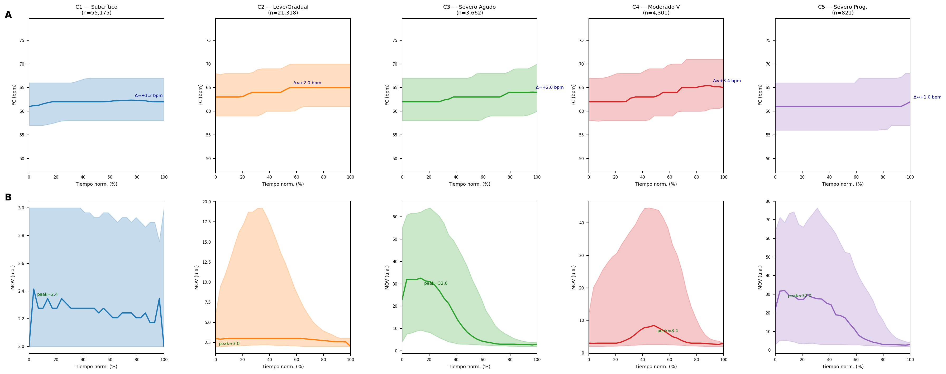
Figura 4.3. Perfiles de frecuencia cardíaca (FC, fila A) y movimiento (MOV, fila B) por morfotipo C1–C5.
Nota. Eje X: tiempo normalizado del evento (0–100 %). Fila A — FC (lpm): media ± IQR; Δ indica el incremento máximo respecto al valor al inicio del evento. Fila B — MOV (u.a.): media ± IQR; peak indica la amplitud máxima. Los morfotipos C3 y C4 muestran los picos de FC y MOV más pronunciados; C5 presenta los Δ más bajos pese a ser el morfotipo más severo morfológicamente.

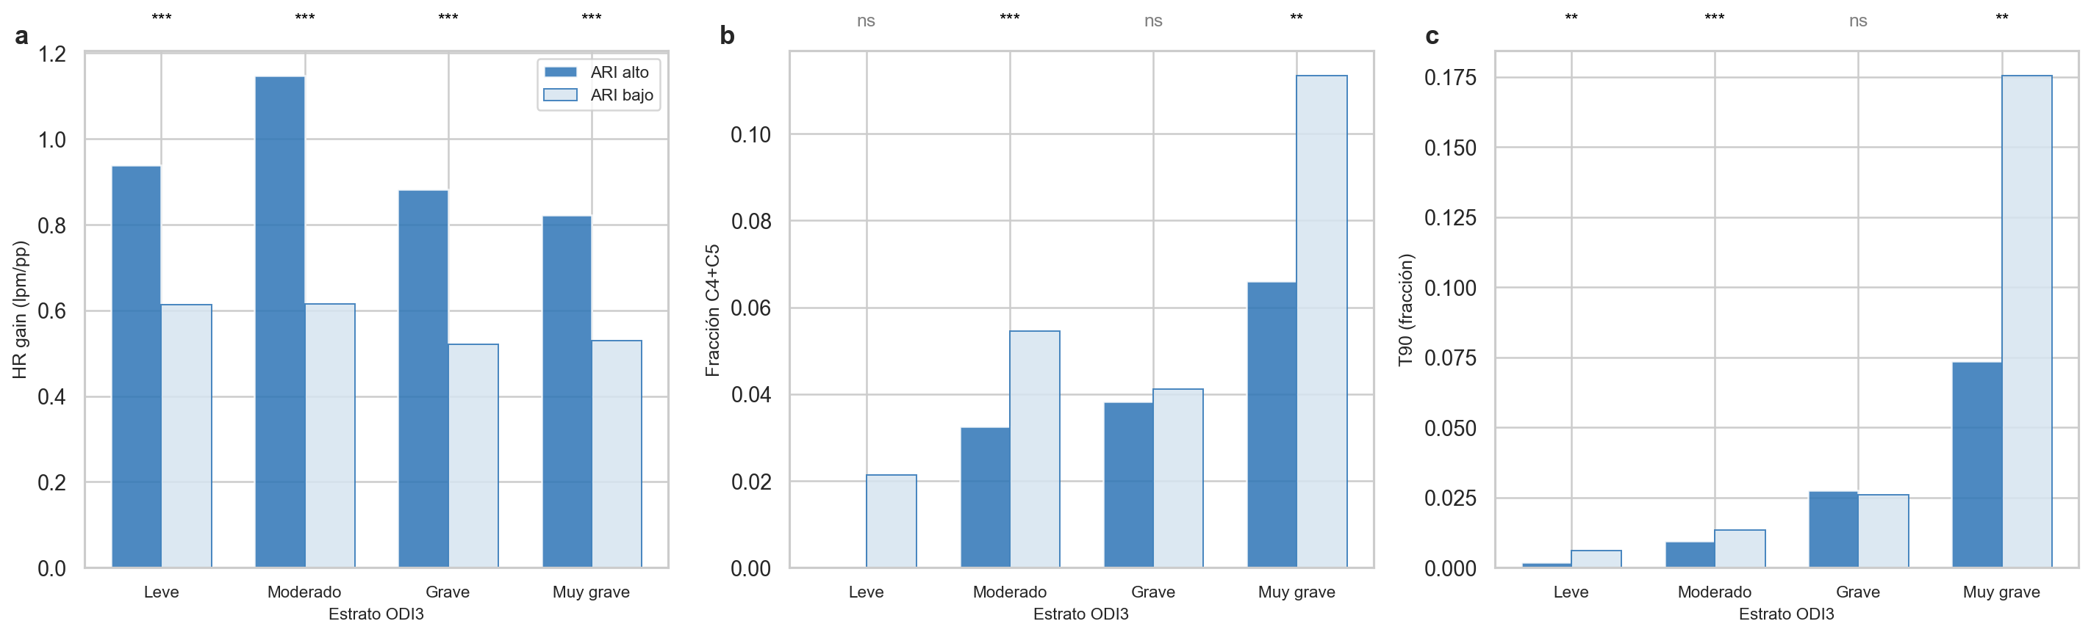
Figura 4.5. Análisis within-stratum del ARI: diferencias entre ARI-alto y ARI-bajo dentro de cada estrato de severidad ODI3.
Nota. Estratos ODI3: Leve (< 5 ev/h), Moderado (5–15 ev/h), Grave (15–30 ev/h), Muy grave (> 30 ev/h). (a) HR gain mediana (lpm/pp) para ARI-alto vs ARI-bajo: diferencia significativa en todos los estratos (*** p < 0,001). (b) Fracción de morfotipos severos C4+C5 por grupo ARI: diferencia significativa en Moderado y Muy grave. (c) T90 (fracción de tiempo con SpO₂ < 90 %) por grupo ARI: diferencia significativa en Leve, Moderado y Muy grave. ns: no significativo. Análisis realizado con prueba de Mann-Whitney U con corrección de Bonferroni.

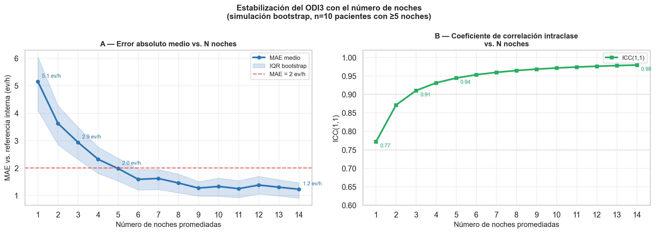
Figura 4.6. Estabilización del ODI3 con el número de noches promediadas (simulación bootstrap, cohorte estricta, 8 pacientes).
Nota. Cohorte estricta: 8 pacientes con ≥ 10 noches in_quality. (A) Error absoluto medio (MAE, ev/h) del ODI3 vs número de noches promediadas; banda sombreada: IQR bootstrap (300 iteraciones). Línea punteada roja: umbral operacional MAE = 2 ev/h, alcanzado aproximadamente a partir de 4 noches. (B) ICC(1,1) vs número de noches; los valores crecen desde 0,70 (1 noche) hasta 0,98 (14 noches).

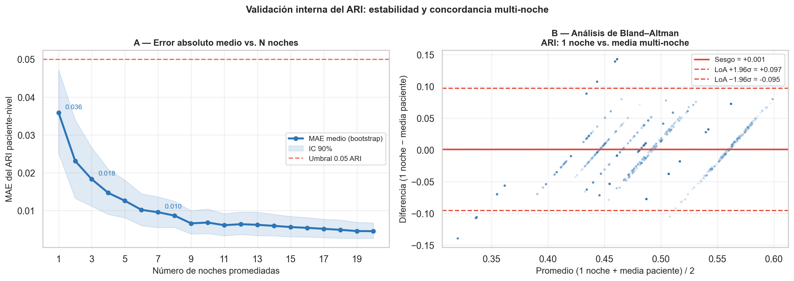
Figura 4.7. Validación multi-noche del ARI: MAE bootstrap y análisis de concordancia Bland-Altman.
Nota. (A) MAE bootstrap (IC 95 %) del ARI paciente-nivel vs número de noches promediadas; umbral operacional ARI = 0,05 indicado con línea punteada. El MAE desciende por debajo de 0,01 desde las primeras noches. (B) Análisis de Bland-Altman: diferencia entre ARI de 1 noche y media multi-noche versus promedio de ambas; sesgo = 0,001 (línea roja), límites de acuerdo (LoA) ± 0,097 (líneas punteadas naranjas). La variabilidad residual es homogénea en todo el rango del ARI.

Tabla 4.3. Correspondencia entre morfotipos escalares (α–κ, K = 10) y morfotipos de curva (C1–C5).

Morfotipo escalar | N eventos | C4+C5 (%) | Alineación principal | Perfil
β | 51.801 | 0,0 % | → C1 (87,4 %) | Dominante subcrítico — 60,8 % del corpus
γ | 8.590 | 1,0 % | → C1 (61,7 %), C2 (34,8 %) | C1/C2 mixto — baja carga hipóxica
η | 7.286 | 1,2 % | → C2 (58,6 %), C1 (35,6 %) | Leve-moderado con buena recuperación
κ | 6.739 | 17,1 % | → C2 (60,1 %), C4 (17,0 %) | C2 dominante con fracción severa moderada
α | 4.675 | 29,1 % | → C2 (37,1 %), C3 (30,1 %), C4 (28,0 %) | Mixto severo-moderado; fronteras difusas entre C2/C3/C4
ζ | 3.698 | 24,0 % | → C2 (46,4 %), C4 (23,1 %), C3 (21,1 %) | Mixto moderado-severo; contribución severa relevante
ε | 548 | 20,6 % | → C3 (68,2 %) | Predominio C3 — severo agudo
ι | 201 | 68,2 % | → C4 (48,3 %), C5 (19,9 %) | Severo C4/C5 — alta tasa de eventos críticos
θ | 1.597 | 71,1 % | → C4 (39,7 %), C5 (31,4 %), C3 (25,8 %) | Severo mixto C4/C5 — segundo concentrador de morfotipos severos
δ | 151 | 94,7 % | → C5 (82,5 %), C4 (17,5 %) | Concentrador máximo de C5 — morfotipo de mayor pureza severa
Nota. Datos verificados sobre gold/events.parquet (N = 85.286 EDOs). C4+C5 (%): fracción de eventos del morfotipo escalar que se alinean con morfotipos severos de curva. Alineación principal: morfotipo(s) de curva con mayor frecuencia dentro del morfotipo escalar. Los morfotipos escalares δ y θ concentran la mayor pureza de morfotipos severos C4/C5.

Anexo de Material Suplementario
Este anexo reúne figuras y tablas trasladadas del cuerpo principal para reducir la extensión del texto. El material está organizado por capítulo. Se conservan captions, notas y numeración originales para facilitar las referencias cruzadas.

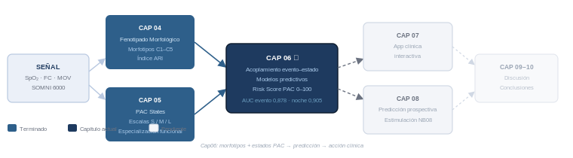
Cap05 — PAC States y Caracterización Multiescala


Figura 5.1. Estabilidad del ARI nocturno por paciente a lo largo de las noches monitoreadas. Cada panel corresponde a un paciente.
Nota. Origen: NB03. Solo se muestran noches quality (n = 553). El orden es cronológico por fecha de registro. Las líneas horizontales indican la media del ARI nocturno del paciente; las barras de error, el IQR noche a noche.

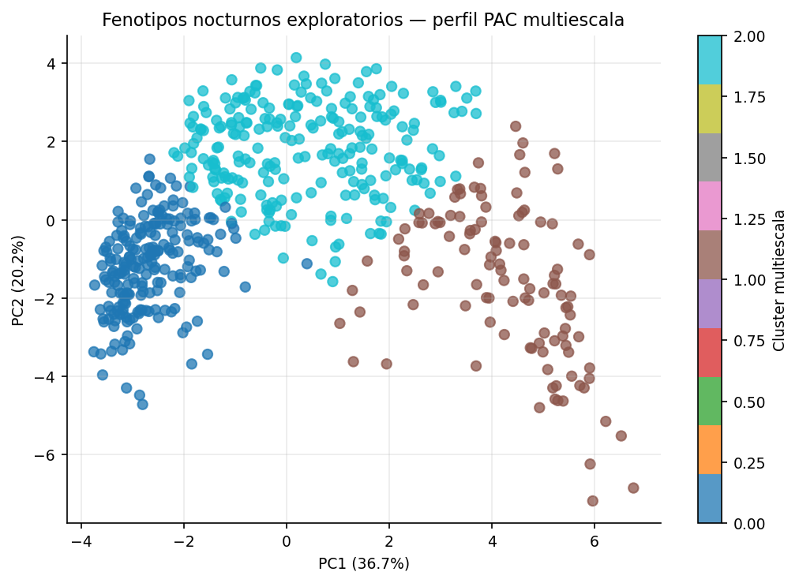
Figura 5.5. PCA multiescala y fenotipos nocturnos (K = 3). Proyección de 560 noches quality en el plano PC1–PC2.
Nota. Origen: NB04. PC1 explica el 29,2 % de la varianza (loadings dominantes: frac_s_S2, frac_s_S1, frac_m_M0); PC2 el 12,1 %. Los tres clusters se superponen parcialmente en el espacio PC1–PC2: la separación es más clara en dimensiones superiores. Colores: cluster 1 = baja severidad, cluster 2 = severidad moderada, cluster 3 = carga hipóxica alta.

Tabla 5.4. Matriz síntesis: estado PAC clave por dimensión fisiológica y escala temporal.

Escala | Estado clave | Dimensión fisiológica | Mejor ρ Spearman
S — 30 s | S4 | Frecuencia de eventos (AHI / ODI) | +0,691 (AHI3)
S — 30 s | S5 | Reactividad autonómica (ARI) | +0,637 (ARI media)
M — 5 min | M1 | Carga hipóxica acumulada (T90, HB3) | +0,744 (T90)
L — 30 min | L0 | Arquitectura hipóxica global (T90) | +0,705 (T90 min)
Nota. Correlaciones de Spearman sobre n = 560 noches, cohorte completa (NB04). S4 y S5 pertenecen a la misma escala (S, 30 s) pero capturan dimensiones fisiológicas distintas. Esta tabla se presenta como material suplementario a la Tabla 5.3, que resume el mismo resultado en formato expandido.

Figura 6.0. Posición de este capítulo en el arco narrativo de la tesis. Cap04 y Cap05 construyeron las representaciones (morfotipos C1–C5 y PAC States S/M/L); Cap06 las integra para cuantificar el acoplamiento entre contexto fisiológico dinámico y severidad de evento, construir los modelos predictivos e integrarlos en el Risk Score PAC. Los capítulos siguientes traducen esa predicción en herramienta clínica (Cap07) y la extienden al dominio prospectivo con habilitación del estimulador terapéutico (Cap08).

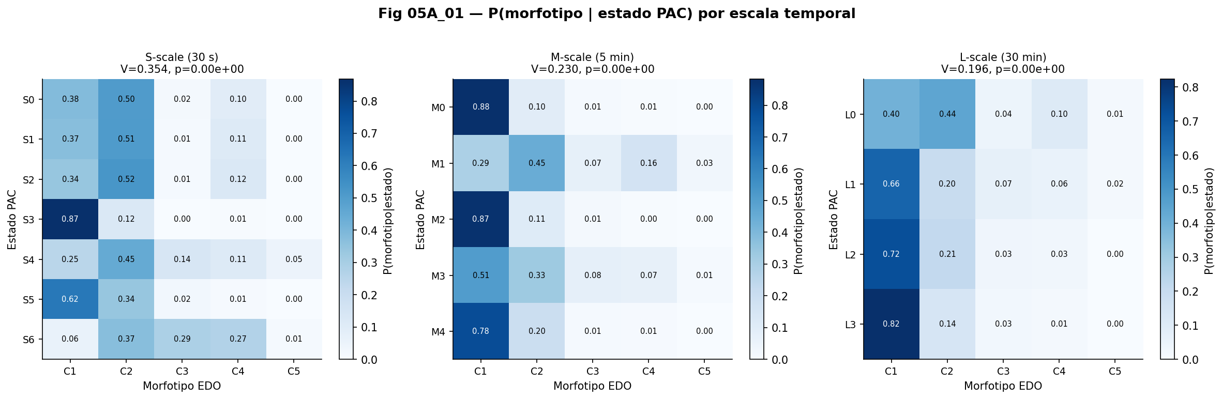
Figura 6.1. Distribución condicional P(morfotipo | estado PAC) en las tres escalas. Los estados patológicos (S6, M1, L0) concentran una proporción marcadamente superior de morfotipos C4 o C5. V de Cramér: S = 0,355; M = 0,229; L = 0,194.
Nota. Origen: NB05, Sección 2. n = 83.892 eventos, cohorte in_strict (12 pacientes).

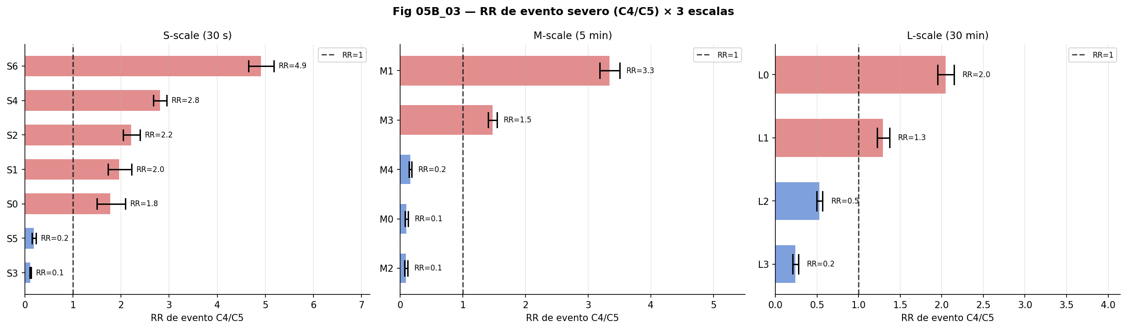
Figura 6.2. Riesgo relativo (RR) de evento severo por estado PAC en las tres escalas. Los estados patológicos S6, M1 y L0 presentan los RR más elevados. La magnitud del RR decrece con la escala temporal de forma consistente con la disminución de V de Cramér.
Nota. Origen: NB05, Sección 2. P(severo) marginal = 5,97 %. n = 83.892 eventos, 12 pacientes.

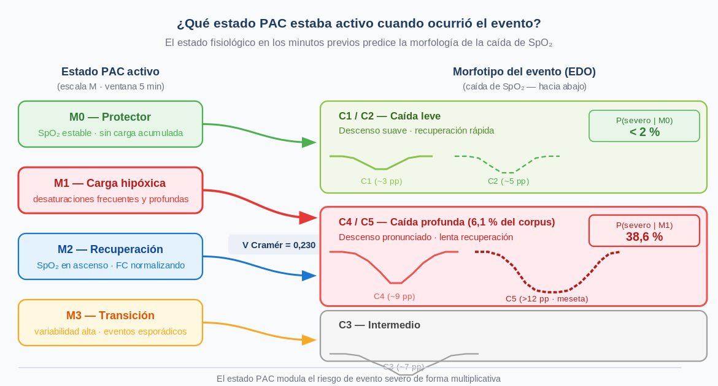
Figura 6.2c. Acoplamiento morfotipo–estado PAC (escala M). El estado fisiológico activo en los 5 minutos previos al evento predice la morfología de la caída de SpO₂: P(severo | M0) < 2 %; P(severo | M1) = 38,6 %. V de Cramér = 0,230 (NB05, escala M).
Nota. Diagrama conceptual. Valores de probabilidad representativos del modelo LightGBM (NB07 Bloque B, LOPO-CV). Origen: NB05 §2.

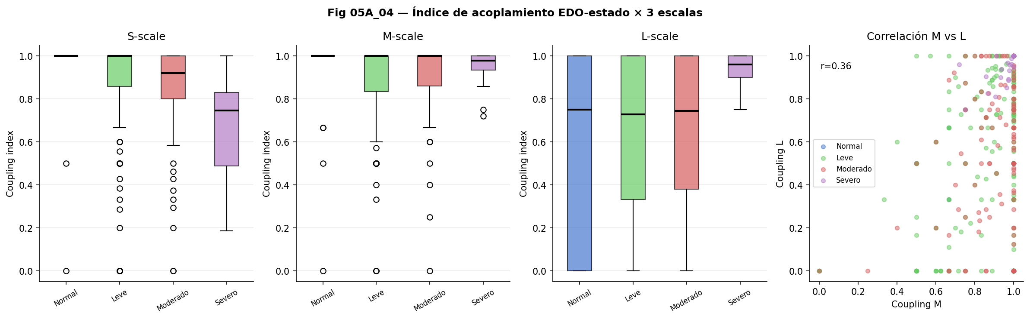
Figura 6.3. Coupling index (CI) en las tres escalas temporales. Cada punto representa una noche. La independencia entre ci_s y ci_m (r = 0,066) contrasta con la correlación moderada entre ci_m y ci_l (r = 0,291), confirmando que las tres escalas capturan dimensiones no redundantes del riesgo nocturno.
Nota. Origen: NB05, Sección 3. n = 560 noches, cohorte in_strict (12 pacientes).

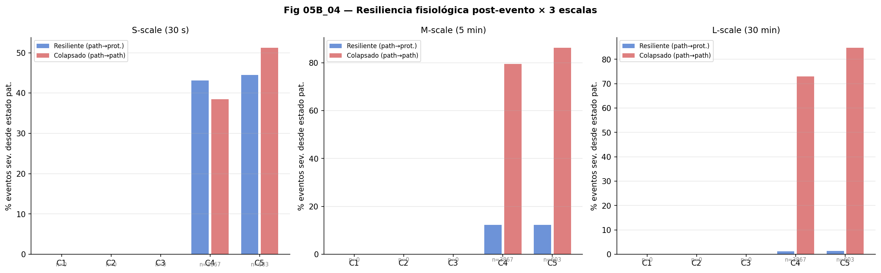
Figura 6.4. Resiliencia fisiológica post-evento en las tres escalas temporales. Las barras comparan la fracción de eventos severos en estado patológico seguidos de retorno protector (resiliente) versus persistencia patológica (colapsado). El gradiente 43,3 % → 12,3 % → 1,3 % ilustra la inercia creciente del sistema hipóxico.
Nota. Origen: NB05, Sección 4. n = 4.602 eventos C4+C5, cohorte in_strict (12 pacientes).

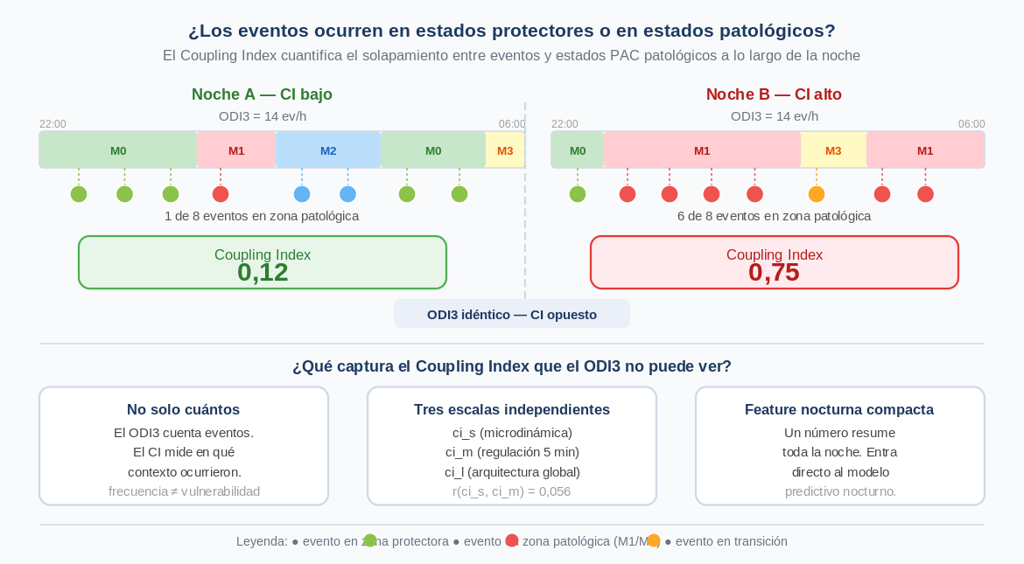
Figura 6.4c. Coupling Index: dos noches con ODI3 = 14 ev/h y CI opuesto (0,12 vs. 0,75). La distribución de eventos en zonas protectoras (verde) o patológicas (rojo) determina el CI. El ODI3 no distingue estos perfiles; el CI sí. Las tres propiedades del índice se resumen en la parte inferior.
Nota. Diagrama conceptual. Valores ilustrativos consistentes con la distribución empírica del corpus (NB05 §3).

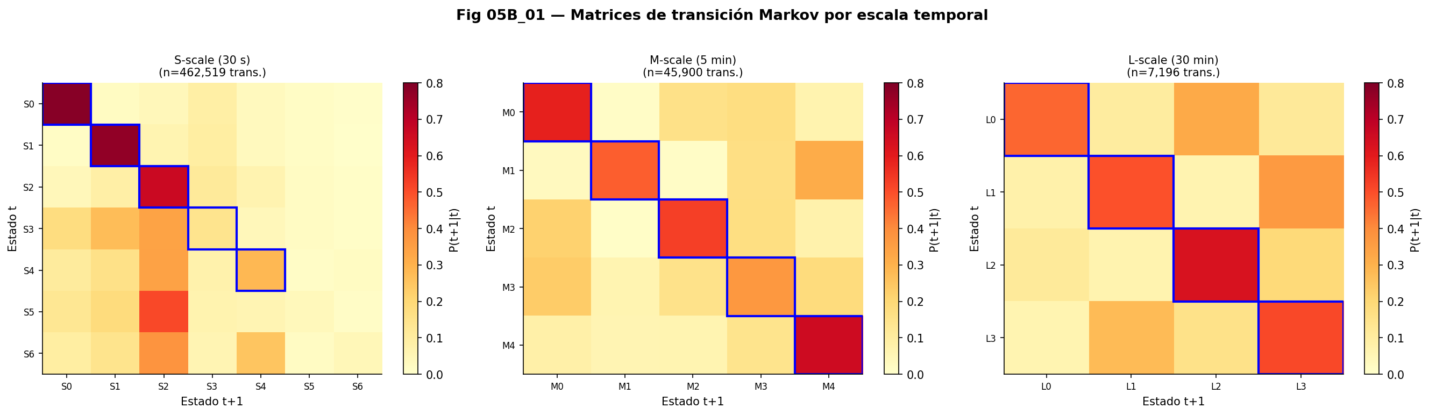
Figura 6.5. Matrices de transición Markoviana de los PAC States en las tres escalas. La intensidad del color representa la probabilidad de transición del estado fila al estado columna. Los atractores del sistema (S1, M0, L3) presentan alta probabilidad de auto-transición. Los estados patológicos (S6, M1, L0) muestran probabilidades de salida reducidas, consistentes con la baja resiliencia observada en §6.5.
Nota. Origen: NB05, Sección 5. Transiciones: S = 462.519; M = 45.900; L = 7.196. Cadenas Markov de primer orden, 12 pacientes.

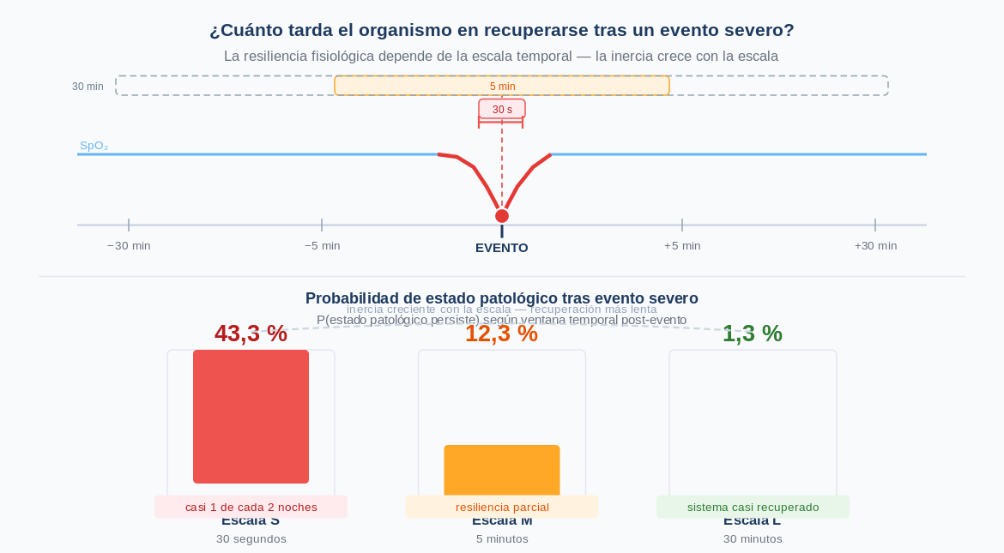
Figura 6.5c. Dinámica peri-evento y resiliencia fisiológica. Tras un evento severo (C4/C5), la probabilidad de permanecer en estado patológico cae a distintas velocidades: 43,3 % a los 30 s (escala S), 12,3 % a los 5 min (escala M), 1,3 % a los 30 min (escala L). La inercia crece con la escala temporal.
Nota. Diagrama conceptual. Porcentajes calculados sobre corpus de 560 noches (NB05 §4).

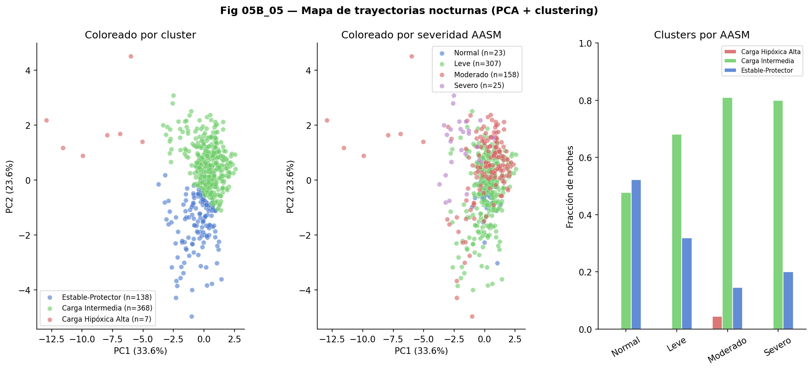
Figura 6.6. Trayectorias nocturnas en el espacio PCA (PC1 × PC2), coloreadas por fenotipo dinámico PAC. PC1 (33,6 %) representa el gradiente de carga hipóxica / respuesta autonómica; PC2 (23,6 %) el gradiente de dinamismo. El fenotipo Carga Hipóxica Alta se localiza en el extremo negativo de PC1 con baja variabilidad.
Nota. Origen: NB05, Sección 6. n = 513 noches. El fenotipo Carga Hipóxica Alta aparece en el 4,4 % de las noches AASM Moderadas y en el 0 % de las Severas.


Figura 6.6c. Red de transiciones Markovianas entre estados PAC (escala M, 45.900 transiciones). M0 es el atractor principal del sistema (★). El corredor de vulnerabilidad M3→M1 conduce sistemáticamente a eventos severos (RR × 3,3). El corredor protector M0↔M2 representa la dinámica de recuperación fisiológica. El grosor de la flecha indica frecuencia relativa de transición.
Nota. Origen: NB05 §5. Transiciones calculadas sobre 560 noches, escala M (ventanas de 5 min).

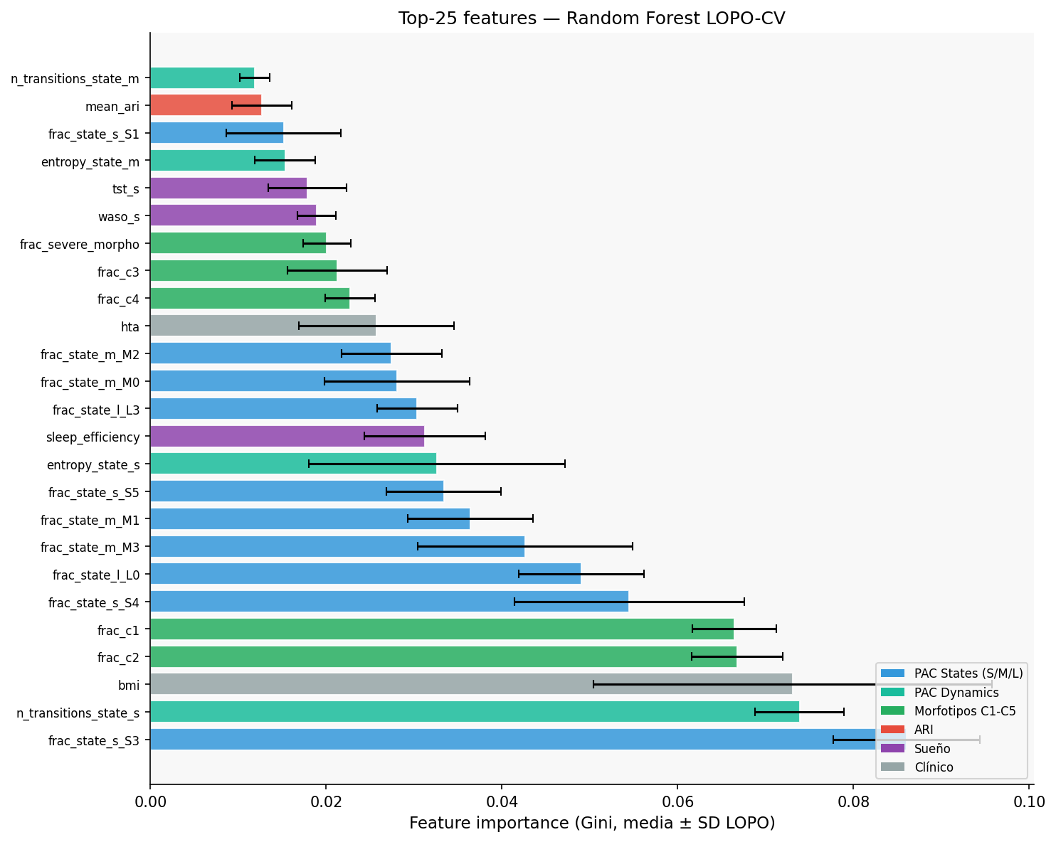
Figura 6.7. Top-25 features por importancia Gini (Random Forest, LOPO-CV, NB06). Las barras están coloreadas por grupo. Los PAC States dominan el ranking; la variable más importante es frac_state_s_S3 (Gini = 0,0860). El ARI queda en las posiciones más bajas, consistente con su ortogonalidad respecto a la severidad hipóxica.
Nota. Origen: NB06. n = 540 noches, 8 pacientes. Barras = media ± SD sobre los 8 folds LOPO-CV.

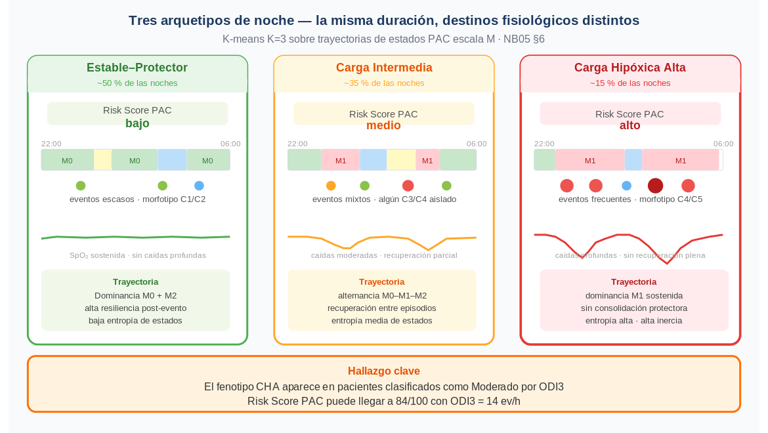
Figura 6.7c. Tres fenotipos de trayectoria nocturna (K-means K=3, NB05 §6). Estable-Protector (28 %): dominancia M0/M2, eventos escasos, Risk Score PAC bajo. Carga Intermedia (70 %): alternancia M0–M1–M2, recuperación entre episodios. Carga Hipóxica Alta (1 %): dominancia M1 sostenida, sin consolidación protectora, Risk Score PAC alto. Hallazgo clave: el fenotipo CHA puede presentarse en pacientes con ODI3 = 14 ev/h (Moderado AASM).
Nota. Diagrama conceptual. Distribuciones de estados y Risk Score consistentes con corpus NB05 §6 / NB07 Bloque D.

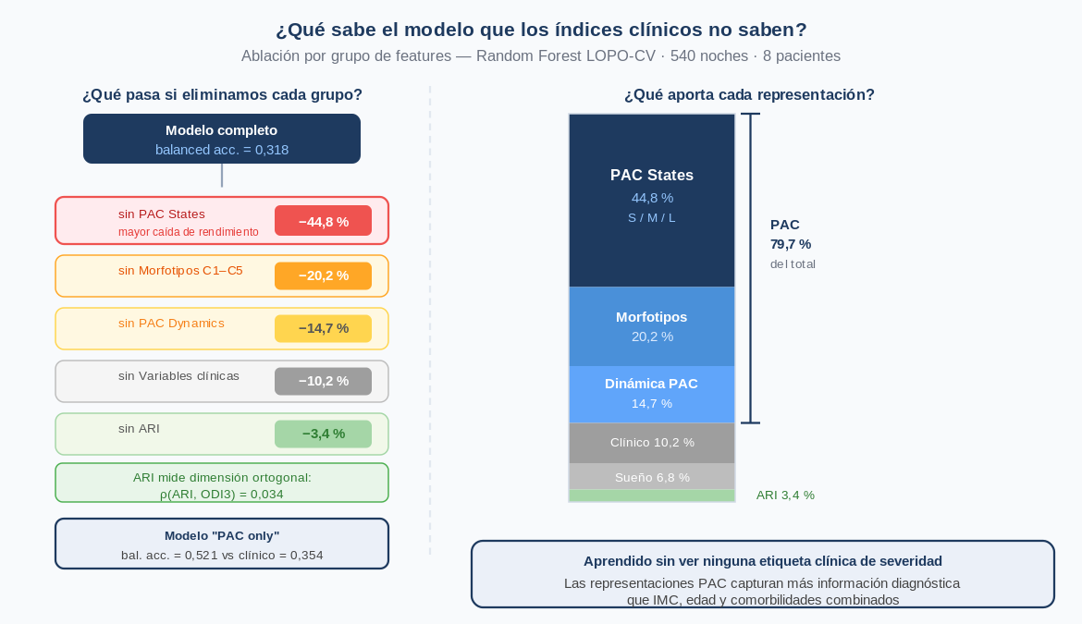
Figura 6.8c. Importancia predictiva por grupo de features: experimento de ablación (izquierda) y barra de contribución acumulada (derecha). Al eliminar PAC States, el rendimiento cae −44,8 %. Al eliminar ARI, la caída es de solo −3,4 %, consistente con su ortogonalidad respecto a la severidad clínica (ρ = 0,034). Las representaciones PAC suman el 79,7 % del peso predictivo total, aprendidas sin supervisión de etiquetas clínicas. El modelo "PAC only" supera al modelo clínico puro (0,521 vs. 0,354).
Nota. Origen: NB06. 540 noches, 8 pacientes, LOPO-CV.

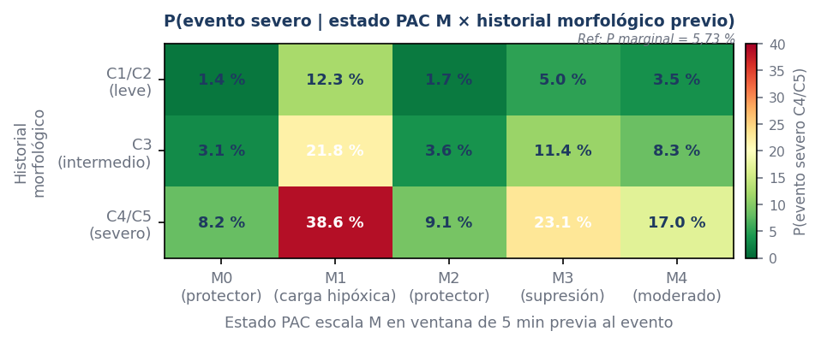
Figura 6.9a. Probabilidad predicha de evento severo (C4/C5) según el estado PAC de escala M en la ventana de 5 min previa y el historial morfológico acumulado. Valores representativos del modelo LightGBM (NB07 Bloque B, LOPO-CV, n = 76.053 eventos). La combinación M1 × historial C4/C5 genera la probabilidad más alta (38,6 %), mientras que M0 o M2 con historial C1/C2 producen valores inferiores al 2 %. El estado PAC modula el riesgo de forma multiplicativa sobre el historial morfológico: el contexto dinámico amplifica o atenúa la señal de cada evento. P marginal de referencia = 5,97 %.

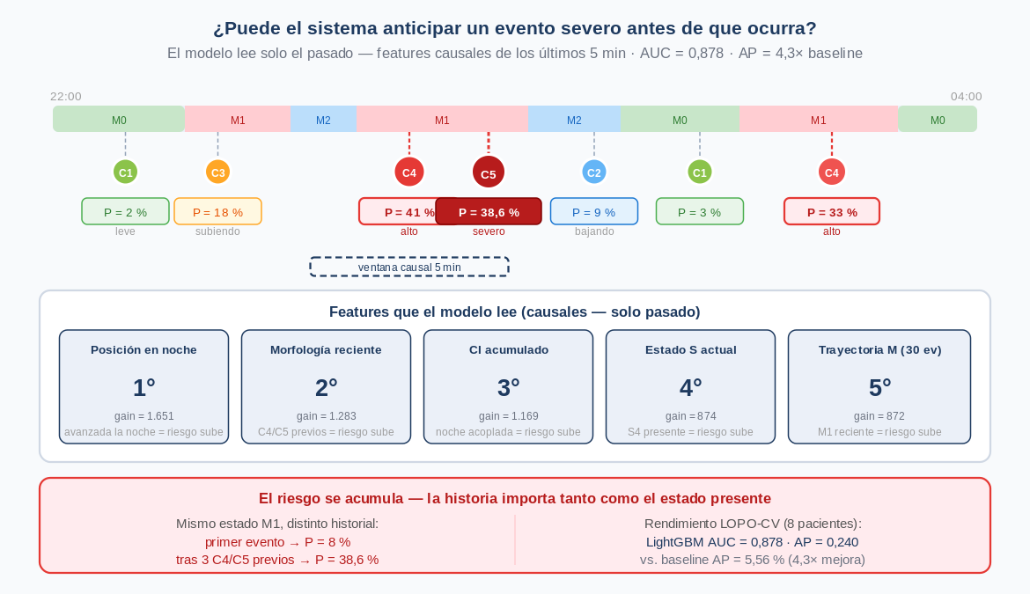
Figura 6.9c. Modelo de predicción de evento severo (NB07 Bloque B): lectura causal evento a evento. La probabilidad P(severo) se actualiza con cada nuevo evento usando solo el historial de los últimos 5 min. El mismo estado M1 genera P = 8 % al inicio de la noche y P = 38,6 % tras tres eventos C4/C5 previos. Las cinco features más importantes (gain LightGBM) reflejan el contexto acumulado: posición en la noche, morfología reciente, CI acumulado, estado S activo y trayectoria M reciente.
Nota. Origen: NB07 Bloque B. n = 76.053 eventos, 8 pacientes. Features calculadas causalmente.

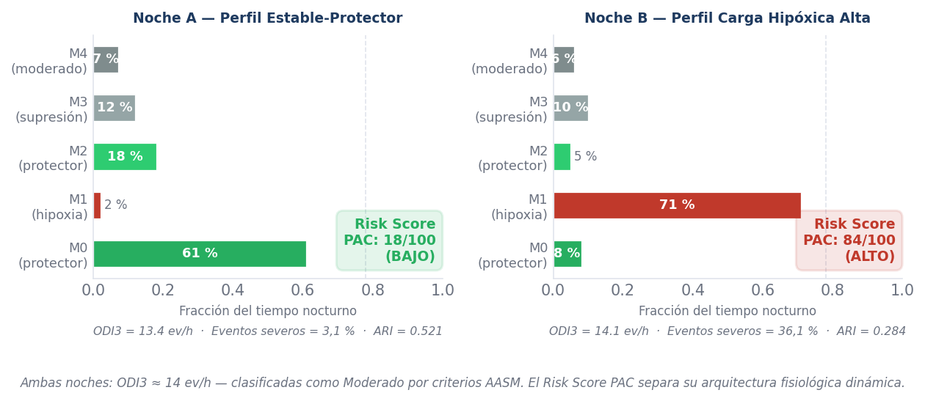
Figura 6.11a. Dos noches con ODI3 ≈ 14 ev/h (clasificación AASM idéntica: Moderado) y perfiles PAC opuestos. Noche A: dominancia de estados protectores M0/M2 (79 % del tiempo), fracción M1 = 2 %, ARI = 0,521, Risk Score PAC = 18/100. Noche B: dominancia de M1 (71 %), fracción M0 = 8 %, ARI = 0,284, Risk Score PAC = 84/100 — el fenotipo de Carga Hipóxica Alta descrito en §6.7. La arquitectura dinámica nocturna, invisible al ODI3, es la dimensión que el sistema PAC cuantifica y que el modelo nocturno (AUC = 0,874) aprende a separar.

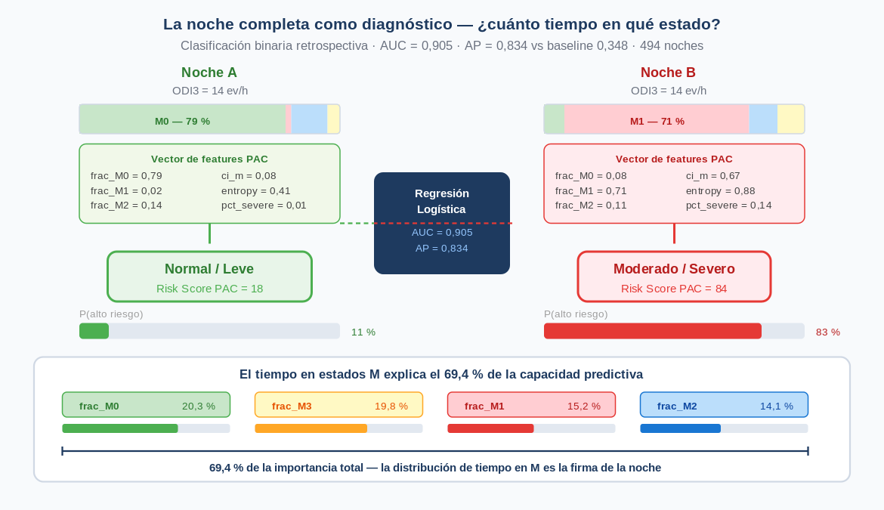
Figura 6.11c. Modelo predictivo nocturno (NB07 Bloque C): la noche completa resumida en un vector de features PAC. Dos noches con ODI3 idéntico (14 ev/h) producen vectores opuestos (frac_M0 = 0,79 vs. 0,08; frac_M1 = 0,02 vs. 0,71) y clasificaciones distintas (Normal/Leve, Score=18 vs. Moderado/Severo, Score=84). Las cuatro fracciones de estados M explican el 69,4 % de la importancia predictiva total.
Nota. Origen: NB07 Bloque C. n = 540 noches, 8 pacientes. Regresión logística LOPO-CV.

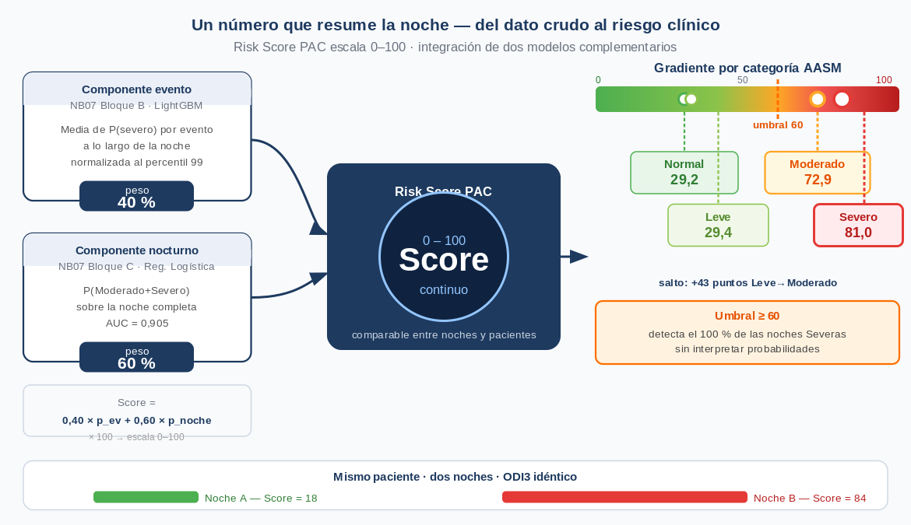
Figura 6.12c. Risk Score PAC: integración de componente evento (40 %, LightGBM) y componente nocturno (60 %, regresión logística) en una escala 0–100. El gradiente por categoría AASM muestra el salto de +43 puntos entre Leve (29,4) y Moderado (72,9). El umbral operacional ≥ 60 detecta el 100 % de las noches Severas sin necesidad de interpretar probabilidades continuas.
Nota. Origen: NB07 Bloque D. Gradiente calculado sobre 540 noches, 8 pacientes.

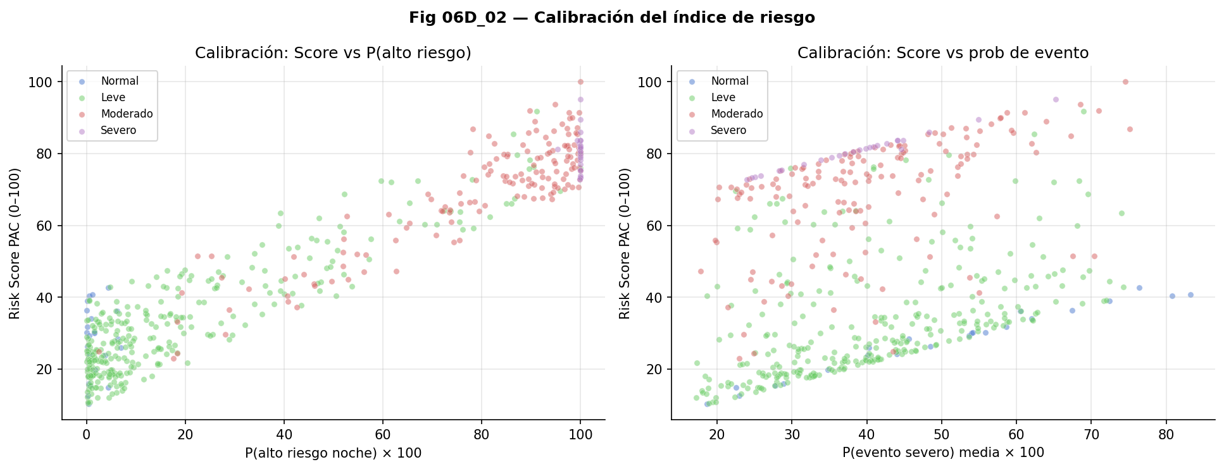
Figura 6.14. Calibración del Risk Score PAC. Panel izquierdo: score versus probabilidad del componente nocturno p(alto riesgo) × 100. Panel derecho: score versus probabilidad media de evento severo p_severo_mean × 100. Los colores representan las cuatro categorías AASM. La separación entre grupos Moderado+Severo (rojo/violeta) y Normal+Leve (azul/verde) es clara en ambos paneles.
Nota. Origen: NB07, Bloque D. n = 540 noches.

Cap08 — Predicción Prospectiva con Horizonte Temporal

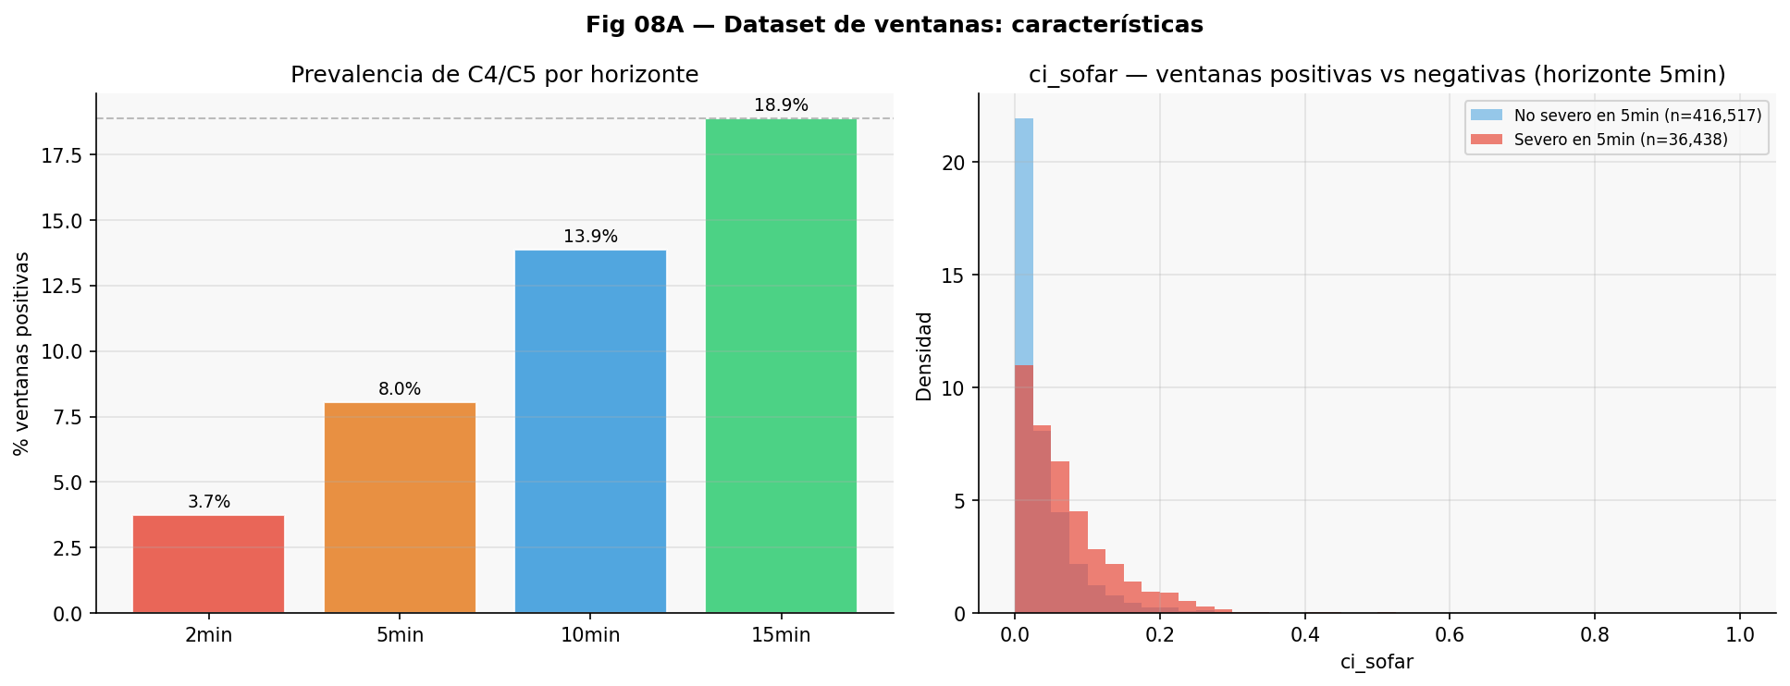
Figura 8.1. Dataset de ventanas: características del corpus (NB08). Panel izquierdo: prevalencia de ventanas con C4/C5 en horizontes 2, 5, 10 y 15 min. Panel derecho: distribución de la duración nocturna de registro.
Nota. Origen: NB08. n = 452.955 ventanas, 8 pacientes, cohorte estricta. La prevalencia crece monótonamente con el horizonte temporal.

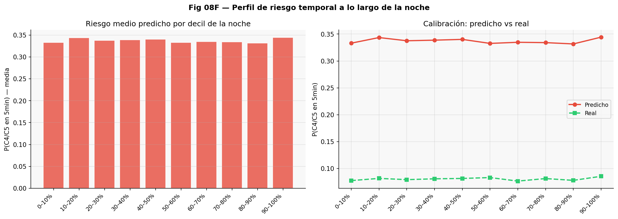
Figura 8.6. Perfil de riesgo temporal y calibración del modelo (H = 5 min, LightGBM). Panel izquierdo: riesgo medio predicho a lo largo de la noche. Panel derecho: curva de calibración observada vs. predicha.
Nota. Origen: NB08. El modelo sobreestima la probabilidad absoluta en ~4× (calibración diagonal ideal vs. curva observada), consistente con el entrenamiento sin scale_pos_weight. El perfil temporal muestra mayor riesgo predicho en el primer tercio de la noche.

Tabla 8.2. Prevalencia de la clase positiva por horizonte temporal.

Horizonte Δt | Ventanas positivas | Total ventanas | Prevalencia (%)
2 min | 16.951 | 452.955 | 3,74 %
5 min | 36.438 | 452.955 | 8,04 %
10 min | 62.853 | 452.955 | 13,88 %
15 min | 85.583 | 452.955 | 18,89 %
Nota. El horizonte de 5 min constituye el punto operacional óptimo. La prevalencia aumenta con el horizonte porque ventanas más alejadas tienen más probabilidad de que ocurra algún evento severo.

Tabla 8.3. Prevalencia de la clase positiva (Δt = 5 min) por paciente.

Paciente | Ventanas totales | Ventanas positivas | Prevalencia (%)
175 | 21.271 | 6.836 | 32,1 %
240 | 19.205 | 2.368 | 12,3 %
309 | 53.138 | 2.596 | 4,9 %
314 | 7.561 | 119 | 1,6 %
321 | 80.438 | 3.898 | 4,8 %
336 | 115.701 | 8.275 | 7,2 %
656 | 90.886 | 7.165 | 7,9 %
683 | 64.755 | 5.181 | 8,0 %
Nota. Cohorte estricta, horizonte 5 min. La variabilidad de 20× entre Pac 314 (1,6 %) y Pac 175 (32,1 %) es el principal desafío para la definición de un umbral de activación único.

Tabla 8.5. Estabilidad inter-fold del AUC de LightGBM en LOPO-CV (NB08).

Horizonte | AUC medio | Desv. estándar (±) | Rango observado
2 min | 0,838 | ± 0,022 | 0,80 – 0,87
5 min | 0,821 | ± 0,022 | 0,79 – 0,86
10 min | 0,785 | ± 0,029 | 0,75 – 0,85
15 min | 0,765 | ± 0,032 | 0,73 – 0,84
Nota. La desviación estándar menor a 3 puntos en todos los horizontes indica que el modelo generaliza de forma consistente entre los 8 folds de validación.

